**Elektronsko poslovanje**

1. ELEKTRONSKO POSLOVANJE STANJE I PERSPEKTIVE

* Primena informaciono-komunikacionih tehnologija u poslovanju
* Omogućava efikasno povezivanje internih i eksternih sistema za obradu podataka duž čitavog lanca vrednosti
* Efikasna razmena podataka između kompanija ostvaruje se primenom standarda
* Softverska rešenja elekronskog poslovanja omogućavaju integraciju internih i eksternih poslovnih procesa
* Elektronsko poslovanje se može obavljati putem:
  + Interneta
  + WWW-a
  + Intraneta
  + Ekstraneta
  + Kombinovano
* Elektronsko poslovanje (e-business) uključuje:
  + kupovinu i prodaju robe i usluga
  + saradnju sa poslovnim partnerima
  + elektronske transakcije unutar organizacije
* Elektronska trgovina (e-commerce) se definiše iz perspektive:
  + komunikacija; kao isporuka robe, servisa, informacija ili isplata preko računarske mreže
  + trgovine; omogućavanje kupovine i prodaje robe, servisa, informacija preko Interneta.

E-POSLOVANJE = E-TRGOVINA?

INTERNET I POSLOVNO OKRUŽENJE

INTERNET I GLOBALIZACIJA POSLOVNIH PROCESA

RAZVOJ ELEKTRONSKOG POSLOVANJA

**INFRASTRUKTURA ELEKTRONSKOG POSLOVANJA**

* Infrastruktura predstavlja skup zajednikih tehnoloških resursa koji omogućavaju da se kreira platforma za aplikacije e-poslovanja organizacije.
* U okviru infrastrukturne podrške podrazumevaju se:
  + hadverske komponente
  + softver (sistemski i aplikativni)
  + telekomunikacione mreže
  + podrška servisa kako bi svi u organizaciji imali pristup potrebnim resursima
  + ljudski resursi koji učestvuju u e-poslovanju
* Infrastruktura se može shvatiti i kao skup tehnologija i kao platforma servisa.
* Navedena infrastruktura služi kao organizacioni i tehnološki okvir.

**BIZNIS PLAN**

* Biznis plan je dokument o planiranim poslovnim aktivnostima i finasijskim efektima tih aktivnosti.
* Biznis plan u najvećem broju slučajeva sastoji se iz sledećih delova:
  + Opis poslovnog koncepta
  + Prozvod/usluga
  + Menadžerski tim
  + Analiza tržišta
  + Konkurencija
  + SWOT analiza
  + Strategija kvaliteta
  + Promotivna strategija
  + Plan budućeg razvoja
  + Finansijski plan

**INTERNET BIZNIS PLAN**

* Dokument u kome se definiše nastup preduzeća na Internetu
* Motivi za nastup na Internetu mogu biti :
  + promocija ponude sa ciljem osvajanja kupaca
  + direktna prodaja proizvoda korisnicima Interneta
  + poboljšanje efikasnosti i smanjenje troškova poslovanja
  + poboljšanje interne komunikacije
* Faktori koji utiču na kvalitetan i uspešan nastup na Internetu su:
  + pravilno predstavljanje firme, proizvoda i usluga klijentima,
  + briga o klijentima,
  + marketing,
  + prepoznatljiv i lako pamtljiv vizuelni identitet,
  + drugi faktori

**VIRTUELNE ORGANIZACIJE**

* Geografski razmeštene organizacije koje su povezane zajedničkim interesima, a sarađuju kroz međusobno nezavisne radne zadatke, kroz prostor i vreme, kao i kroz organizacione granice, uz pomoć informacionih i telekomunikacionih tehnologija.
* Identifikovana grupa ljudi ili organizacija koja znatno više koristi informacije i komunikacione tehnologije nego fizičku interakciju.
* Virtuelne organizacije su organizovane kao:
  + TELEWORK
  + VIRTUELNE KANCELARIJE
  + VIRTUELNI TIMOVI

TELEWORK

* Telework - rad zaposlenog na daljinu.
* Lokacija radnog mesta može biti:

* + Kod kuće - zaposleni upravljaju dinamikom rada i radnim vremenom, i obezbeđena su im sva tehnička sredstva.
  + Satellite office - kancelarije udaljene od sedišta organizacije, zaposleni dele radni prostor, smanjuju vreme i troškove komunikacije.
  + Mobile office - primenjuje se kod trgovačkih putnika.
  + Telecentre - kancelarija u kojoj se deli prostor sa zaposlenima iz drugih organizacija.

VIRTUELNA KANCELARIJA

* Novi koncept organizacije kancelarija primenjuje se u:
  + kancelarijama za telework
  + klasičnim kancelarijama u preduzećima
* Vrste virtuelnih kancelarija su:
  + Hot desk environment - zaposlenom se svakog dana određuje drugi sto, i omogućen mu je pristup elektroskoj pošti i računarskim podacima.
  + Hotelling - zaposleni veći deo radnog vremena provode kod klijenta koristeći njegovu opremu i resurse – slično kao posetilac hotela.
  + Touchdown office - zaposlenima se dodeljuje radni prostor kada dođu na posao po principu ”first come – first serve”.

VIRTUELNI TIMOVI

* Nastaju zbog nerutinskih poslova za koje organizacije nemaju osposobljene stručnjake.
* Formiraju se timovi stručnjaka, koji mogu biti fizički udaljeni, fleksibilni na promenljive uslove u okruženju.
* Imaju komplementarne veštine i nezavisne ciljeve, čine ih zaposleni koji rade kod kuće i male grupe u kancelarijama.

PREDNOSTI VIRTUELNIH ORGANIZACIJA

* Omogućava angažovanje najboljih stručnjaka
* Fleksibilna organizacija lakše odgovara na promenljive zateve tržišta
* Konkurentnost između različitih privrednih jedinica
* Povećanje produktivnosti
* Pouzdanije i zadovoljnije osoblje
* Fleksibilnost pri radu zaposlenih
* Povećanje produktivnosti zaposlenih
* Radni dan traje 24 časa

**ELEKTRONSKA TRGOVINA (E-commerce)**

* Elektronska trgovina podrazumeva :
  + 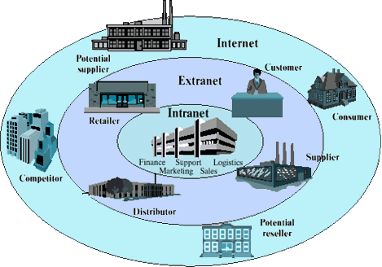prodaju robe i usluga putem Interneta, kao i prihode od reklame elektronsku razmenu dokumenata koji prate robu, novac i usluge.
  + poslovanje putem elektronskih sredstava EDI, elektronska pošta, ftp...
* Standardi :
  + ISO
  + IEC
  + ITU
  + CEFACT
  + WTO
  + UNCITRAL
  + UNCTAD

DIMENZIJE ELEKTRONSKE TRGOVINE

KOMPONENTE ELEKTRONSKE TRGOVINE

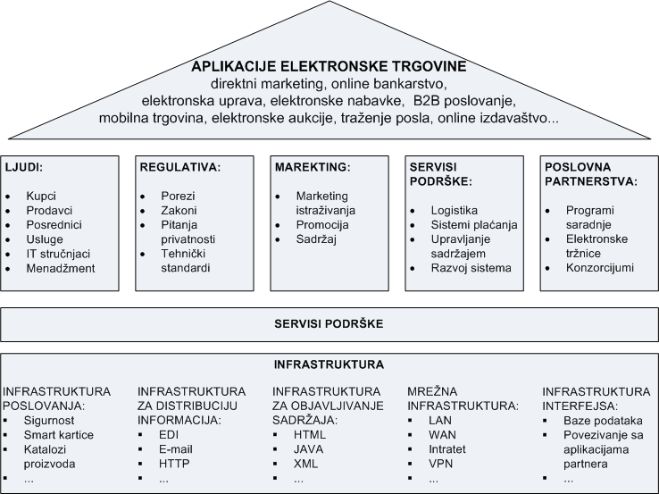

* Modeli elektronske trgovine:
  + Storefront model
  + Aukcijski model
  + Portal modeli
  + Dynamic Pricing model
  + Online trading and lending model
* Forme elektronske trgovine:
  + B2B
  + B2C
  + C2C
  + ...
* Prilikom kreiranja online nastupa, organizacija treba da odabere poslovni model.
* Poslovni model je definisan kroz organizaciju proizvoda, usluga, informacionih tokova, izvora prihoda i koristi za stakeholdere.

FORME ELEKTRONSKE TRGOVINE

RELACIJE IZMEĐU UČESNIKA

**B2B (Business to Business)**

* B2B tehnologije:
  + olakšavaju transakcije za prodaju roba i usluga između organizacija
  + omogućavaju integraciju lanca nabavke
  + online pribavljanje robe jedne firme za drugu
* Problemi za primenu B2B aplikacija:
  + pravni aspekti integracije
  + bezbednost, brzina i fleksibilnosti u B2B aplikacijama

**E-procurement** - način nabavke putem Interneta koji omogućava drugačiji odnos između kupca i prodavca, smanjenje administracije i troškova.

**Supply chain management** - podrazumeva dostavljanje pravog proizvoda, na pravo mesto u pravo vreme i po pravoj ceni.

**B2C (Business to Customer)**

* Oblici poslovanja na Internetu koji daju direktan interfejs između preduzeća i potrošača.
* Primer B2C aplikacije je sajt maloprodaje proizvoda ili usluga.
* Mnogo je jeftinije otvoriti sajt nego prodavnicu.
* Za preduzeća koja imaju posrednike u distribuciji, reklami i prodaji proizvoda, B2C nije efikasan model.

**C2C (Customer to Customer )**

* Potrošači trguju direktno sa drugim potrošačima.
* Kompanija koja podržava ove transakcije mora naći neki ne tradicionalni način za naplatu usluge.
* Cena usluge je obično mali procenat transakcije, članarina, reklamiranje ili neka kombinacija.

**ELEKTRONSKO BANKARSTVO**

MODELI PLAĆANJA U POSLOVNIM TRANSAKCIJAMA

* cash-like - pretplata, suma novca se uzima od kupca pre nego što se trgovina obavi
  + Smart card,
  + elektronski keš i
  + bankarski čekovi
* check-like - plaćanje se obavlja u trenutku kupovine (pay-now) ili po obavljenoj kupovini (pay-latter);
  + pay-now
    - bankomati (ATM - Automated teller mashine)
  + pay-later
    - sistem kreditnih kartica

TOK NOVCA U CHECK-LIKE SISTEMU PLAĆANJA

CASH-LIKE MODEL PLAĆANJA



HOME-BANKING

* Integracija hardvera, softvera i telekomunikacija.
* '70-tih se u svetu koristi telefonski pristup bankovnim računima
* '80-tih se pojavljuje i pristup pomoću kablovske televizije
* '90-tih na scenu stupaju internet tehnologije
* Osnovni tipovi kućnog bankarstva:
  + veza korisnika putem modema sa njihovim računima
  + softver za kućne finansije
  + on-line bankarstvo pomoću on-line servisa
  + WWW (virtuelno) bankarstvo

HOME BANKING – PRIMER <https://hb.posted.co.rs/posted/>

**ELEKTRONSKO POSLOVANJE U JAVNOJ UPRAVI**

* Način organizovanja državne uprave, poslovanje partnerima, građanima, zaposlenima i drugim vladinim organizacijama.
* “Online” pružanje usluga, servisa i informacija državnih organa i javnih službi.
* Podrazumeva integraciju različitih procesa javne uprave i novi tehnološki pristup, kao i promenu preraspodele nadležnosti.

KOMUNIKACIJA U E-UPRAVI

FORME E-UPRAVE



USLUGE E-UPRAVE

* Usluge za pojedince
  + Lična dokumenta
  + Registracija vozila
  + Traženje zaposlenja
  + Građevinske dozvole
  + Javne bibliioteke
  + Upis na fakultet
* Usluge za preduzeća
  + Registracija preduzeća
  + Plaćanje poreza
  + Carinske deklaracije
  + Javne nabavke
  + ...

**INTERNET MARKETING I CRM**

* E-marketing je način ostvarenja marketinških aktivnosti firme uz intenzivnu primenu IKT
* Internet marketing plan je biznis plan marketinških aktivnosti na Internetu, koji uključuje i tehnologiju izvođenja ovih aktivnosti

TEHNIKE INTERNET MARKETINGA

* E-mail marketing
* Viral marketing
* Affiliate marketing
* Permission marketing
* Referral marketing
* One-to-One marketing
* Frequency marketing
* Real-time marketing
* Inner site marketing
* SEO tehnike



CRM - Customer Relationship Management

* Strategija poslovanja i komunikacije sa kupcima čiji je cilj prikupljanje informacija o kupcu koje se koriste za povećanje zadovoljstva i lojalnosti kupaca, kako bi odnos sa njima bio bolji, duži i profitabilniji.

**MOBILNO POSLOVANJE**

Poslovanje uz primenu mobilnih i bežičnih uređaja.

Tehnologije bežičnog i mobilnog poslovanja: WLAN, WIMAX, BLUETOOTH, RFID, GPS...

MOBILNA TRGOVINA (m-commerce)

* Svaka elektronska trgovina u bežičnom okruženju naročito ona koja se obavlja preko Interneta.
* Koristi bežične komunikacione uređaje.



APLIKACIJE MOBILNOG POSLOVANJA

* Mobilne finansijske aplikacije (B2C, B2B)
* Mobilno reklamiranje (B2C)
* Mobilno upravljanje inventarom (B2C, B2B)
* Proaktivni servis menadžment (B2C, B2B)
* Proizvod, lokacija i kupovina (B2C, B2B)
* Bežični reinžinjering (B2C, B2B)
* Mobile aukcija i povratna aukcija (B2C)
* Mobilni servisi za zabavu (B2C)
* Mobilna kancelarija (B2C)
* Mobilno učenje na daljinu (B2C)
* Bežično skladište podataka (B2C, B2B)
* Mobilna muzika na zahtev (B2C)

PREDNOSTI MOBILNOG POSLOVANJA

* štedi novac
* štedi vreme
* poboljšava kvalitet informacija
* povećava zadovoljstvo i lojalnost potrošača

Mobilna poslovanje se realizuje kroz:

* + Mobilna radna mesta
  + Menadžment odnosa sa potrošačima
  + Logistiku mobilnog poslovanja
  + Menadžment putovanja
  + Mobile Procurement Mobile
  + Supply Chain Management

**ELEKTRONSKO POSLOVANJE U SRBIJI**

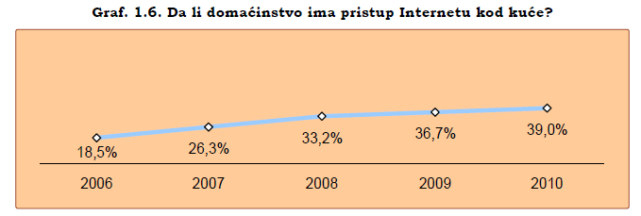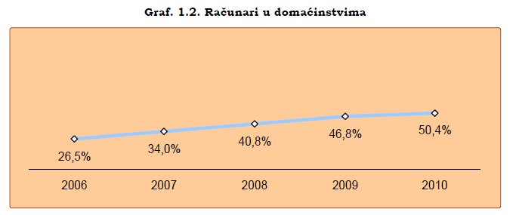

Izvor: Republički zavod za statistiku, Upotreba informaciono komunikacionih tehnologija u Republici Srbiji, 2010

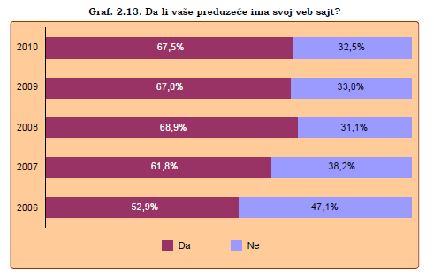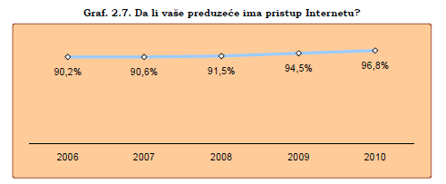

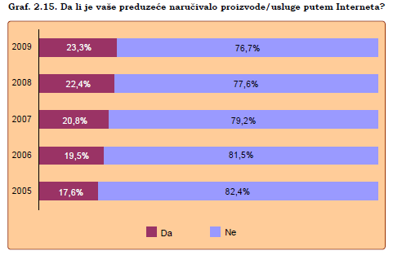

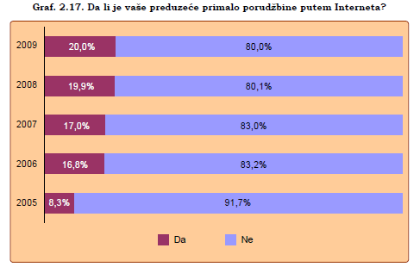

**ZAKLJUČAK**

* Razvoj Interneta je stvorio uslove za nov pristup poslovanju
* Virtuelne organizacije su promenile tradicionalni radni ambijent
* Elektronska trgovina je efikasan metod regulisanja ponude i potražnje
* Elektronsko bankarstvo omogućava brže i jednostavnije finansijske transakcije
* Elektronsko poslovanje u javnoj upravi omogućava efikasniju realizaciju poslovanja države sa preduzećima i građanima
* Bez obzira na recesiju u računarskoj industriji, narednih godina se predviđa rast e-biznisa

UTICAJ GLOBALNIH PROMENA NA ELEKTRONSKO POSLOVANJE

* Odmah nakon terorističkog napada na Njujork, online rezervacija avionskih karata doživela je drastičan pad. S druge strane cnn.com je imao trostruko više saobraćaja nego što je to ikada zabeleženo.
* Značajan uticaj na obim elektronskog poslovanja je učinila pojava antraksa.
* Na budućnost elektronskog poslovanja će značajno uticati mere koje će Američka administracija preduzimati u borbi protiv terorizma.

**2. Infrastruktura elektronskog poslovanja**

* Infrastruktura predstavlja skup zajedničkih tehnoloških resursa koji omogućavaju da se kreira platforma za aplikacije e-poslovanja organizacije.
* U okviru infrastrukturne podrške podrazumevaju se:
  + hadverske komponente
  + telekomunikacione mreže
  + sistemski softver
  + aplikativni softver
  + podrška servisa kako bi svi u organizaciji imali pristup potrebnim resursima
  + ljudski resursi koji učestvuju u e-poslovanju
* Infrastruktura se može shvatiti i kao skup tehnologija i kao platforma servisa.
* Navedena infrastruktura služi kao organizacioni i tehnološki okvir.
* Infrastruktura zavisi od arhitekture sistema
* Infrastruktura e-poslovanja je skup platformi, mreža, proizvoda, aplikacija, podataka i poslovnih pravila namenjen upravljanju internim i eksternim poslovnim tokovima.

**ARHITEKTURA SISTEMA ELEKTRONSKOG POSLOVANJA**

* Arhitektura sistema elektronskog poslovanja je opšti plan svih resursa u sistemu.
* Arhitektura integriše potrebe za informacijama, infrastrukturu i aplikacije.
* Savremena arhitektura sistema e-poslovanja treba da omogući:
  + Podršku za strateško planiranje
  + Usredsređenost na kupce
  + Proizvodnju po porudžbini i masovno prilagođavanje kupcima
  + Elektronsku trgovinu
  + Osnovni tehnički zahtevi:
  + Distribuiranost
  + Pouzdanost
  + Skalabilnost

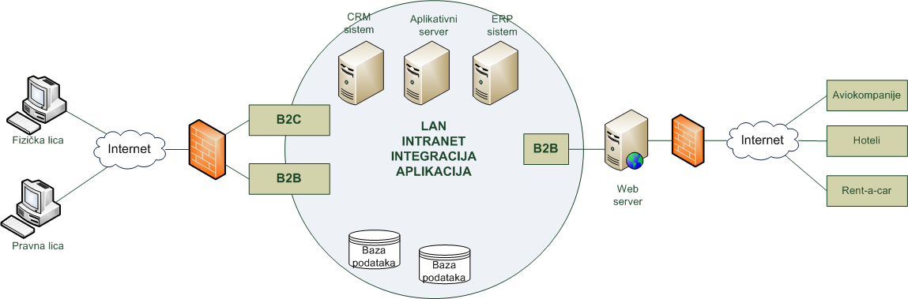Arhitektura sistema – primer 1 - turistička agencija –

Arhitektura sistema – primer 2 - elektronska trgovina –

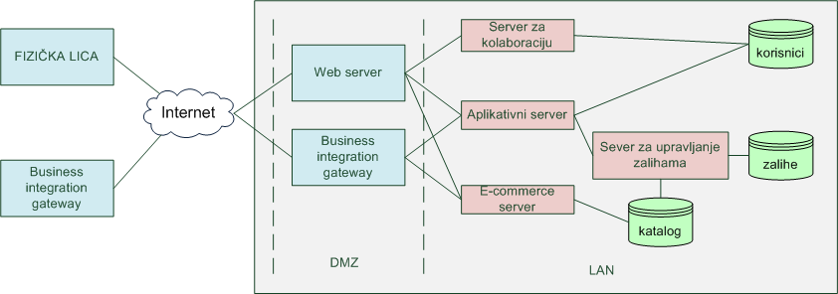

Arhitektura sistema – primer 3 - praćenje taksi prevoza – (velika slika 13. slajd)

Arhitektura bazirana na webu

* Omogućava globalizaciju poslovanja
* Web 2.0 – skup tehnologija koje olakšavaju deljenje informacija, interoperabilnost i kolaboraciju na webu
* Servisno orijentisana arhitektura
* Portali
* Mashup-ovi

Servisno orijentisana arhitektura

* Kolekcija servisa koji komuniciraju ili koordiniraju neke aktivnosti
* Softverska arhitektura računarskog sistema koja služi za kreiraje i korišćenje poslovnih procesa, grupisanih u servise.
* Bazira se na web servisima
* Web servisi predstavljaju aplikacije dostupne u distribuiranim okruženjima kao što je Internet

Arhitektura portala

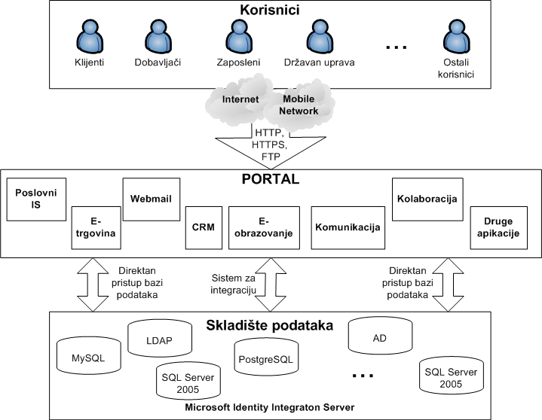

Arhitektura mashup-a

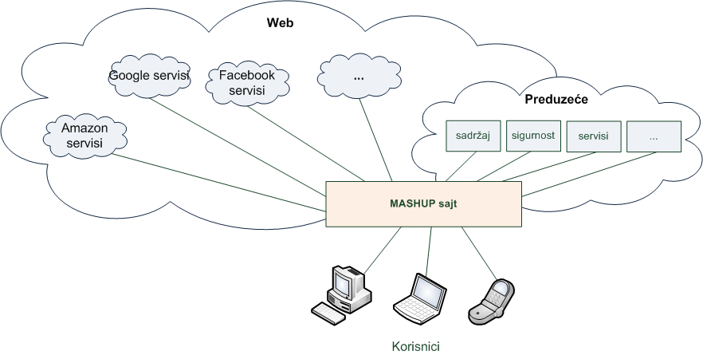

**INFRASTRUKTURA SISTEMA ELEKTRONSKOG POSLOVANJA**

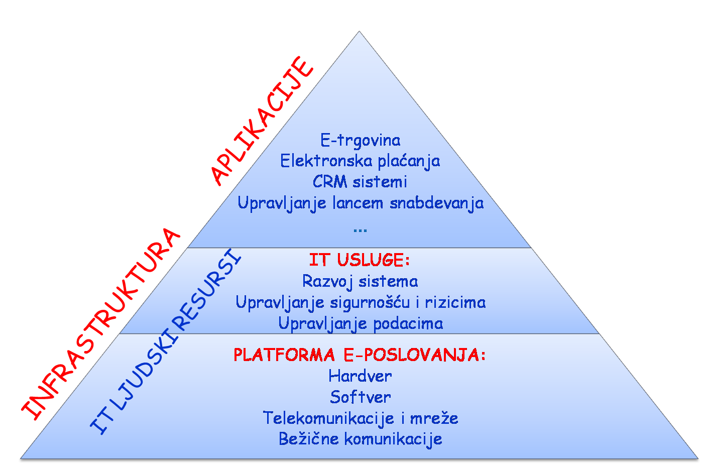

* Platforma e-poslovanja:
  + Hardver (serverski hardver, klijentski hardver)
  + Sofver (sistemski, aplikativni)
  + Telekomunikacije i mreže
  + Bežične komunikacije
* Ljudski resursi
* IT usluge:
  + Razvoj sistema
  + Upravljanje sigurnošću i rizicima
  + Upravljanje podacima

Namena serverskog hardvera

* Aplikativni server – Omogućavaju korisnicima da koriste programe koje nemaju instalirane na svom računaru.
* Web server – Omogućava web usluga za interne i eksterne korisnike putem web strana.
* Database server – Čuva i pristupa bazama koje mogu imati najrazličitije namene. Stoga je njegova zaštita od najveće važnosti.
* Print server – Omogućava da više korisnika pristupa štampaču i deli njegove resurse.
* File server – centralizovano mesto za skladištenje fajlova, što omogućava njihovo lakše bekapovanje.
* Backup server – Kreira i skladišti rezervne kopije sistema

Strateška pitanja vezana za hardver

* Cena
* Performanse
* Uticaj na produktivnost organizacije

Inovacije u korišćenju hardvera

* Farme servera (klaster) – kolekcija servera
* Virtuelizacija platforme - softverska tehnologija koja omogućava pokretanje više operativnih sistema i aplikacija na istom računaru
* Grid computing – kombinovanje računarskih resura raznih domena u cilju izvršenja zajedničkog zadatka
* Edge computing – decentralizovanje podataka i aplikacija na Internetu
* Cloud computing – dinamički skalabilni, često virtualizovani resursi dostupni kao Internet servis
* Utility computing – organizacija računarskih resursa nalik javnim preduzećima
* Autonomni sistemi – računarski sistemi sposobni za samoodržavanje
* Pervasive computing – sveprisutno računarstvo

Sistemski softver

* Posreduje između hardvera i aplikativnog softvera
* Upravlja osnovnim funkcijama računara
* Omogućava samoregulativne funkcije
* Obuhvata:
  + Softver za upravljanje sistemom (operativni sistemi)
  + Pomoćni sistemski softver (utilities, performance monitors, security monitors...)

Aplikativni softver

* Obezbeđuje korisniku specifičnu korist
* Može biti:
  + Aplikativni softver specifične namene
  + Aplikativni softver masovne distribucije

Strateška pitanja vezana za softver

* Evaluacija i odabir softvera:
  + Broj korisnika
  + Dostupnost sistema
  + Troškovi instalacije i eksploatacije
  + Osobine sistema
  + Postojeće stanje
  + Tehničke veštine unutar organizacije
  + Softver kao usluga

Telekomunikacije i mreže

* Telekomunikacioni sistem obuhvata hardver i softver za prenos informacija sa jendog mesta na drugo.
* Mrežni uređaji su hardverski uređaji koji podržavaju prenos i prijem podataka u telekomunikacionom sistemu.
* Mrežni uređaji komuniciraju putem komunikacionih kanala (medija)
* Mrežni uređaji:
  + Modem
  + Ruter
  + Svič
* Komunikacioni kanali:
  + Kablovski – žični
  + Difuzni - bežični

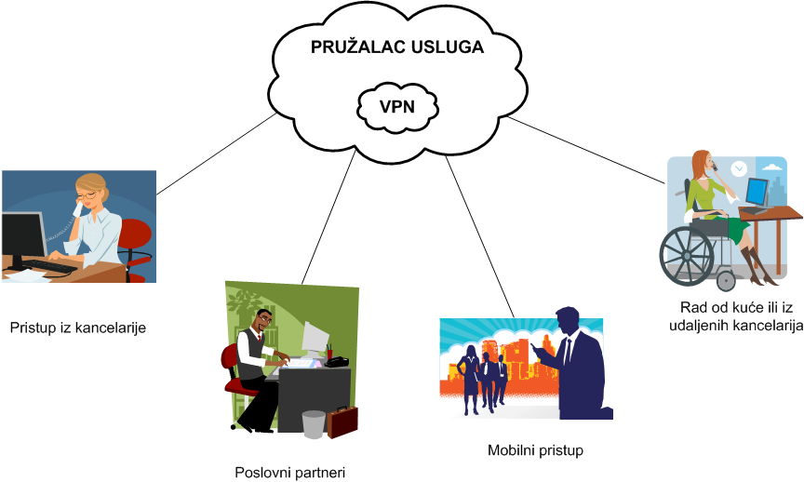

Virtuelne privatne mreže (VPN) su mreže realizovane na javnoj mrežnoj infrastukturi, koje koriste iste principe sigurnosti i raspoloživosti kao i privatne mreže, a načine upravljanja i kvalitet usluga koje pruža Internet.

Prednosti VPN-a

* Smanjenje telekomunikacionih troškova povezivanja udaljenih korisnika i filijala sa sedištem korporacije
* Proširenje mogućnosti povezivanja sa mobilnim korisnicima i udaljenim filijalama
* Snaženje promotivnog nastupa na globalnom tržištu kupaca, snabdevača i partnera zahvaljujući lakom pristupu WWW serveru
* Korišćenje već postojeće infrastrukture

Tipovi računarskih mreža

* Wireless wide area networks - WAN
* Wireless metropolitan area networks - MAN
* Wireless local area networks - LAN
* Wireless personal area networks - PAN
* Osnovna razlika: DOMET

Bežične tehnologije u poslovanju

* Bežične računarske mreže
  + Kratkog dometa: Bluetooth, Zigbee, WiFi
  + Velikog dometa: Wimax, Mobilna telefonija
  + Bežične senzorske mreže
* RFID
* GPS

Strateška pitanja

* Brzina prenosa
* Tehnologija prenosa
* Pouzdanost i sigurnost
* Cena i performanse

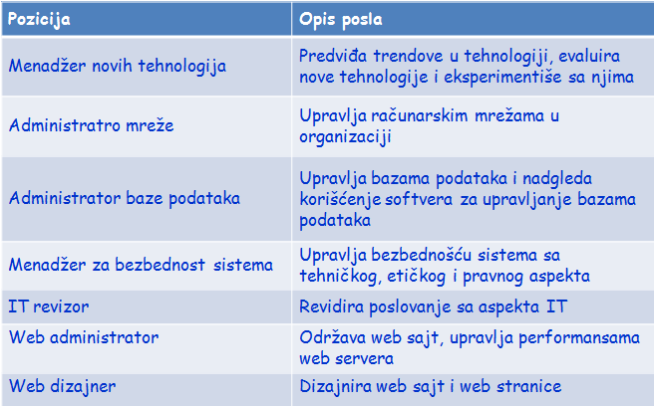IT ljudski resursi

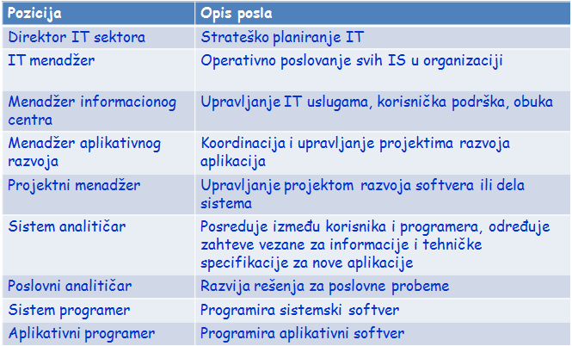

IT usluge - razvoj sistema –

* Konceptualna rešenja
* Razvoj softvera
* Inovacije
* Obuka
* Korisnička podrška

IT usluge - upravljanje sigurnošću i rizicima –

* Tehničke mere zaštite
* Pravne mere zaštite
* Etička pitanja
* Revizija sistema

IT usluge - upravljanje podacima –

* Provera validnosti i sigurnosti obrade podataka
* Provera sigurnosti i ispravnosti podataka
* Prilikom skladištenja podataka potrebno je proveriti sigurnost podataka, potom i ispravnost, validnost, poverljivost i integritet u vezi sa čuvanjem podataka

Aplikacije e-poslovanja

* Elektronska trgovina
* Elektronska plaćanja
* Upravljanje odnosima sa klijentima – CRM
* Upravljanje lancima snabdevanja – SCM

**ZAKLJUČAK**

* Infrastruktura zavisi od arhitekture sistema
* Neophodna je standardizacija za postizanje interoperabilnosti

**4. IMPLEMENTACIJA SISTEMA E-POSLOVANJA INTERNET BIZNIS PLAN**

* Planiranje je osnova svakog dugoročnog razmišljanja menadžera i osnov za uspešno poslovanje.
* Dugoročno planiranje – strategija
* Kratkoročno i srednjoročno planiranje – biznis plan

**NASTUP NA INTERNETU**

* Rešenje definisanja nastupa na Internetu je prvenstveno u definisanju Internet biznis plana.
* Najbitniji faktori koji utiču na kvalitetan i uspešan nastup na Internetu su:
  + pravilno predstavljanje firme, proizvoda i usluga klijentima
  + briga o klijentima
  + marketing
  + prepoznatljiv i lako pamtljiv vizuelni identitet

Ciljevi nastupa na Internetu

* Promocija ponude sa ciljem osvajanja novih mušterija tj. pronalaženje novih kupaca
* Direktna prodaja proizvoda korisnicima Interneta
* Poboljšanje efikasnosti i smanjenje troškova poslovanja
* Poboljšanje interne komunikacije

Direktna prodaja

* Servis za online naručivanje
* Besplatno korišćenje
* Sistem je potrebno napraviti tako da sa svojim vizuelnim i funkcionalnim karakteristikama omogućava jednostavno i intuitivno korišćenje
* Integrisan sistem plaćanja

Poboljšanje efikasnosti i smanjenje troškova poslovanja

* Efikasnost svakog sajta meri se:
  + brojem posetilaca
  + materijalnom dobiti
  + Ukoliko je zastupljenost ponuda iz konkretne privredne grane na Internetu mala, sigurno je da će do poboljšanja efikasnosti doći.
* Troškovi poslovanja se smanjuju s obzirom na nisku cenu korišćenja Interneta kao medijuma za oglašavanje i komunikaciju.

**DEFINICIJA BIZNIS PLANA I INTERNET BIZNIS PLANA**

* Biznis plan predstavlja elaborat (dokument) koji sadrži osnovne elemente jednog poslovnog poduhvata koji određeno preduzeće namerava da realizuje i koji omogućava potencijalnim finansijerima i investitorima brže razmatranje konkretnog poduhvata i lakše i efikasnije donošenje odluke o eventualnom finansiranju, odnosno učešću u realizaciji poduhvata.

Svrha biznis plana

* Biznis plan je plan poslovnih aktivnosti.
* Biznis plan je napisani rezime prošlih, sadašnjih i budućih aktivnosti biznisa.
* Put kako da se iz prošlosti – sadašnjosti stigne do željene budućnosti.
* Biznis plan može da se odnosi na:
  + Planiranje poslovne godine
  + Novi projekat
* Biznis plan je dokument koji služi kao standard sa kojim se mogu porediti tekući rezultati.
* Praćenje ključnih performansi - Key Performance Indicators
* Redovno poređenje planiranih i aktuelnih aktivnosti dozvoljava identifikaciju problema pre nego što postanu neupravljivi
* Redovno poređenje i korektivne akcije pomažu da se poslovanje održi na željenom nivou.
* Analiza tržišta i okruženja i projekcije poslovanja su ključne stavke biznis plana.
* Razlozi za neuspeh biznis plana:
  + Pogrešna analiza tržišta
  + Nerealna očekivanja
  + Nerealne procene posla,
  + Nije dovoljno biti prvi, treba biti najbolji
* Biznis plan je neophodan dokument za predstavljanje potencijalnom partneru, otpočinjanje novog posla, dobijanje kapitala od investitora.
* Jednom kada se plan dobro pripremi, on služi kao opipljiv dokaz sposobnosti za upravljanje idejom i plan postaje značajan faktor u odluci finansijera ili partnera da odobri sredstva.
* Kao sredstvo za obezbeđenje neophodnog kapitala, biznis plan treba da ubedi potencijalne investitore da uđu u realizaciju određenog poduhvata.
* Druga značajna uloga ovog dokumenta je da olakša upravljanje rastom i razvojem preduzeća
* Treba da omogući menadžmentu u preduzeću jasno sagledavanje konsekvenci različitih strategija, kao i sagledavanje potreba za ljudskim i materijalnim resursima za realizaciju poslovnog poduhvata.
* Biznis plan je namenjen:
  + Investitorima
  + Kreditorima
  + Preduzetnicima
  + Zaposlenima
  + Spoljnim partnerima i institucijama
  + Dobavljačima
  + Potrošačima
  + Svaka od ovih grupa korisnika ima različita očekivanja.
* Svaki biznis plan treba da uvažava najmanje tri perspektive:
  + Preduzetničku
  + Tržišnu (potrošača)
  + Perspektivu investitora.
* Biznis plan omogućava:
  + Da se najdirektnije i uz što manje zastoja dođe do konačnog cilja
  + Proveru boniteta biznis ideje
  + Ocenu opravdanosti realizacije određene poslovne ideje
  + Dokazivanje finansijske isplativosti
  + Smanjivanje rizika poslovanja
  + Potencijalne greške se prave na papiru, a ne u stvarnosti
  + Komunikaciju sa faktorima poslovnog okruženja
  + Sagledavanje vrednosti potrebnog inicijalonog kapitala
  + Lakši pristup potencijalnim kreditiorima I finansijerima
  + Brže reagovanje i lakše prilagođavanje promenama u okruženju

Prethodne aktivnosti

* Prikupljanje informacija
  + o sopstvenom poslovanju
  + o tržištu
  + o konkurenciji
* Validnost i pouzdanost biznis plana zavisi od tačnosti i količine dostupnih informacija i činjenica.
* Izbor investitora
* Banke i investicioni fondovi su profilisani po svom stilu rada i načinu na koji daju novac i kredite.
* Izgraditi strategiju koncipiranja biznis plana
  + Ko je nosilac biznis plana?
  + Kome je biznis plan namenjen?
  + Šta je ključno u biznis planu (rizik, profit, razvojna šansa, sigurnost)?
  + Kako prikazanti prednosti i slabosti?

**Tok planiranja i izrade biznis plana**

* Sama izrada biznis plana počinje formiranjem projektnog tima, gde se definišu zaduženja članova tima i njihova odgovornost.
* Nakon toga se realizuju sledeći koraci:
  + Istraživanje tržišta i prikupljanje podataka
  + Selekcija potencijalnih banaka i investitora
  + Koncipiranje strategije i osnovnih ideja biznis plana
  + Početak pisanja biznis plana: opšti podaci o firmi, istorija poslovanja
  + Analiza tržišta
  + Formiranje i donošenje odluke o opštoj poslovnoj strategiji koja će nositi BP
  + Paralelna izrada i prognoza planova proizvodnje, marketinga, finansija i prodaje i njihovo međusobno usklađivanje i povezivanje.
  + Plan nabavke i kadrova koji slede iz usvojenih prethodnih planova.
  + Plan budućeg razvoja sa vizijom gde se namerava ići dalje.
  + Kontrolni parametri po kojima se ocenjuje uspešnost plana.
  + Na kraju se piše kratak, atraktivan i efektan rezime (executive summary) za početak BP-a.

**Kontrola planiranja**

* Standardne greške:
  + plan likvidnosti nije konzistentan i ima prekide
  + cash flow (tok novca) je idealan ali ne i realan (niste predvideli udare)
  + tržišne činjenice su paušalne ili zastarele
  + marketing plan i budžet su veći od realnih prihoda koji to mogu da pokriju
  + plan prodaje je sumnjiv i predimenzioniran
  + ne postoji konkurencija (domaća i strana)
  + nekonzistentni podaci, kontradiktorne činjenice
  + ne držite se osnovne ideje BP u celom dokumentu – mnogo opcija
  + tražite više ili manje novca nego što je realno potrebno

**MODEL ZA IZRADU INTERNET BIZNIS PLANA**

Forma biznis plana

* Svaki ozbiljan investitor ili poslovna banka će imati svoj standard za izradu biznis planova.
* Ne postoji usvojen opšti standard.
* Biznis plan u najvećem broju slučajeva sastoji se iz sledećih delova:
  + Rezime
  + Opis poslovnog koncepta
  + Prozvod/usluga
  + Menadžerski tim
  + Analiza tržišta
  + Konkurencija
  + SWOT analiza
  + Strategija kvaliteta
  + Promotivna strategija
  + Plan budućeg razvoja
  + Finansijski plan
  + Plan upravljanja rizikom

Rezime

* Executive summary
* Kratak i pregledan opis poslovne ideje u biznis planu:
  + Opis poslovanja
  + Opis proizvoda
  + Opis poslovne strategije
  + Finansijski rezime
  + Obično nije duži od 1 strane

Opis poslovnog koncepta

* Definisati ciljeve poslovnog nastupa na Internetu i sredstva za njihovo dostizanje
* Definisati servise veb sajta

Proizvod / usluga

* Ovaj deo biznis plana sadrži detalje koji se tiču:
  + Prozvoda i usluga
  + Cena
  + Distribucije i isporuke

Menadžerski tim

* Menadžment je proces koji obavlja jedna ili više osoba da bi koordinisala aktivnostima drugih ljudi radi postizanja rezultata koji se ne mogu ostvariti delovanjem samo jedne osobe.
* Tim koji upravlja projektom treba da bude sastavljen od ljudi koji se duže vreme bave konkretnim problemom sa jedne strane i ljudi koji imaju iskustva u izradi veb aplikacija.

Marketing plan

* Marketing plan sadrži:
  + analizu tržišta
  + analizu konkurencije

Analiza tržišta

* Ciljno tržište i profil korisnika
* Profil korisnika se najlakše može odrediti prema interesovanju korisnika Interneta
  + Poslovni korisnici
  + Inforisanje
  + Zabava

Segmentacija tržišta

* *one-to-one* (1:1) marketing - individualnost u pristupu i prezentaciji
* Sa aspekta proizvoda - potrošačke grupe
* Geografska segmentacija

Analiza konkurencije

* Analiza konkurencije podrazumeva
  + bavljenje svim aspektima rada i razvoja konkurencije,
  + uočavanje promena u njihovoj strategiji i nastupu
  + praćenje godišnjih izveštaja, sa ciljem pronalaženja boljih rešenja ili ponude onih segmenata servisa koje konkurencija nije (ili je neadekvatno) pokrila.

* Potrebno je definisati glavne konkurente, analizirati njihove pojedinačne marketing strategije, i videti gde je prostor za pozicioniranje sopstvene kompanije.

1. Identifikacija vodećih igrača

* Koristiti pretraživače
* Proveriti svakog konkurenta uz beleženje utisaka.

1. Proučavanje lidera

* Definisanje vodećih 5 do 10 kompanija. Za svaku analizirati:
  + Kanale distribucije
  + Izgled i stepen funkcionalnosti sajta
  + Zastupljenost personalizacije e-commerce dela sajta
  + Promotivne kampanje i ponude
  + Snage i slabosti iz pozicije klijenta (pri proceni se zahteva objektivan pristup)
  + Strategije i ciljeve
  + Analizu vizije i svrhe postojanja preduzeća
  + Prostore gde konkurencija potpuno pokriva tržište svojim proizvodima
  + Nedostatke ili slabosti u sistemu ponude
  + Finansijsku snagu konkurencije

1. Definisanje konkurentskih snaga, slabosti, propusta

* Sumirati utiske u jednu ili dve rečenice o svakom konkurentu, u smislu definisanja njegovih snaga i slabosti.
* Generalno, ukoliko je kompanija finansijski dovoljno jaka, može se upustiti u borbu sa konkurencijom u smislu istiskivanja konkurencije
* U suprotnom, šansu treba tražiti u konkurentskim slabostima.

SWOT analiza

* Svrha SWOT analize je da izoluje ključna pitanja i da olakša strategijski pristup kompanije.
* Analiza podrazumeva utvrđivanje kvalitetnih i relevantnih kriterijuma za procenu, a zatim i izvršenje same procene prema tim utvrđenim kriterijumima.
* Od unutrašnjih faktora analiziraju se:
  + marketing, prodaja,
  + sistem distribucije,
  + marketing informacioni sistem,
  + promocija i komunikacija,
  + finansije,
  + interakcijska veza marketinga i drugih poslovnih funkcija,
  + proizvodnja,
  + ljudski resursi,
  + istraživačko-razvojni potencijal i dr.
* Od eksternih faktora analiziraju se:
  + izvori snabdevanja,
  + izvori finansiranja,
  + konkurenti,
  + državna regulativa,
  + fiskalni sistem,
  + mere ekonomske politike i dr.

SWOT analiza i izbor strategije

|  |  |
| --- | --- |
| Snage (S):   * Postojeći brend * Postojeći kupci * Kanali distibucije | Slabosti (W):   * Posrednici * Neiskustvo u Interent poslovanju |
| SO strategije:   * migracija na web poslovanje * komunikacija sa korisnicima putem Interneta * lansiranje web baziranih proizvoda | WO strategije:   * partnerski programi * SEO tehnike * komunikacija sa korisnicima putem Interneta |
| ST strategije:   * dodata vrednost u Internet posovanju * kreiranje partnerskih odnosa * kreiranje sopstvenih društvenih mreža | WT strategije:   * diferencijalno formiranje cena * upravlanje online reputacijom * strategije “angažovanja”korisnika |

Strategija kvaliteta

* Politika kvaliteta je sastavni deo svih politika definisanih zbog boljeg upravljanja projektom.
* Obaveza menadžerskog tima je insistiranje na osnovnoj strategiji kvaliteta koja bi trebalo da obuhvati sledeće elemente:
  + Zadovoljiti potrebe klijenta
  + Donositi odluke na osnovu dnevno ažurnih informacija
  + Poslovanje definisati odgovarajućim procesima
  + Raditi na stalnom poboljšanju i optimizaciji poslovanja
  + Razviti odgovornost svih učesnika projekta u sprovođenju strategije kvaliteta
* Da bi se ove obaveze sprovele potrebno je definisati politiku kvaliteta gde se definišu opšte namere i ciljevi u pogledu kvaliteta, utvrđeni od strane menadžerskog tima.
* Sama strategija kvaliteta bi trebala da obezbedi:
  + pouzdane i brze informacije,
  + redovno ažurirane informacije,
  + kvalitetan i atraktivan sadržaj tokom cele godine,
  + povećanje obima poslovanja

Promotivna strategija

* Osnovni elementi:
  + web marketing elementi
  + non-web internet marketing elementi
  + non-internet marketing elementi

Plan budućeg razvoja

* Definisato nekoliko narednih faza koje treba realizovati
* Faze se defnišu okvirno, a ne detaljno.
* Plan budućeg razvoja može obuhvatiti aktivnosti kao što su:
  + Samostalno održavanje sistema
  + Prevod sajta na strane jezike
  + Integraciju sa drugim sistemima
  + Razvoj dodatnih servisa
  + I dr.

Finansijska analiza

* Finansijska analiza je jedan od najrelevantnijih činilaca u oceni kvaliteta biznis plana.
* Pokazuje finansijsku opravdanost ulaska u posao.
* Neophodno je analizirati:
  + Finansijske izveštaje
  + Ključne tačke finansijske analize
  + Projekcije profita i gubitka
  + Projektovani Cash flow (tok novca)
  + Bilans stanja
  + Bilans uspeha

Ključne tačke finansijske analize

* Profitabilnost - predstavalja stepen do kojeg preduzeće može proizvoditi prihod veći od svojih troškova poslovanja (bilans uspeha).
* Efikasnost – meri uspešnost preduzeća da upravlja svojim izvorima sredstava i poslovnim aktivnostima (bilans stanja).
* Stepen zaduženosti – upoređuje sredstva dostavljena od strane vlasnika preduzeća sa sredstvima koja obezbeđuju kreditori (bilans stanja).
* Likvidnost – mogućnost preduzeća da odgovori tekućim obavezama (CASH FLOW).
* Bilans stanja aktiva = obaveze + kapital
* Neto obrt. kapital = tekuća aktiva – tekuće obaveze

Upravljanje rizikom

* Definisati rizike
* Odrediti značaj rizika i verovatnoću pojavljivanja
* Definisati preventivne i korektivne akcije

**IMPLEMENTACIJA BIZNIS PLANA**

Registracija domena

* Svaki veb sajt ima svoj jedinstven naziv koji predstavlja naziv domena
* Naziv domena je jedinstven, tako da se uz njegovu pomoć jednoznačno pronalazi sajt na Internetu.
* Potrebno je osmisliti poslovni naziv sajta koji će privući klijente, koji će brzo biti prihvaćen, koji se lako pamti i u vezi je sa opisom delatnosti na koju se veb prezentacija odnosi.
* Poželjno je naziv registrovati u nekoliko “ekstenzija” (.com, .net, ...)

Hosting web sajta

* Za egzistenciju internet biznis-a potrebno je obezbediti adekvatne resurse:
  + Fizički prostor na kojem će sajt biti postavljen
  + Web server
  + Baza podataka
  + Praćenje sesija korisnika sajta, tj. statistika sajta.
  + Mailing lista
  + Dodatni domeni
* Mogućnosti za realizaciju hostinga:
  + Zakupljeni server
  + Sopstveni server

Izrada sajta

* Pre izrade sajta, potrebno je odgovoriti na sledeća pitanja:
  + Koja je svrha sajta?
  + Da li sajt predstavlja internet marketing prezentaciju, ili će imati dinamičku podršku prodaje proizvoda i usluga?
  + Sa kolikim budžetom se raspolaže?
  + Ko će biti odgovoran za održavanje sajta?
  + Ko će obezbediti sadržaj sajta?
  + Ko će biti pravni vlasnik tog materijala?
  + Da li će unajmljena firma biti zadužena i za dizajn i za marketing sajta?
  + Kakvi su sajtovi konkurenata?
* Sajt treba da predstavlja sastavni deo vizuelnog identiteta preduzeća
* Strategije za izradu sajta
  + Unajmljivanje profesionalnog dizajnera
  + Razvoj sajta sopstvenim resursima

Unajmljivanje profesionalnog dizajnera

* Ugovorom definisati odgovornosti, vremenske rokove, budžet, nadzor...
* Prednosti:
  + Iskustvo profesionalaca
  + Veći kvalitet razvijene prezentacije
  + Sopstveni resursi su fokusirani na poslovanje
* Rizici:
  + Loše definisani zahtevi
  + Loša komunikacija
  + Potencijalni problem sa održavanjem sajta
  + Zaštita sadržaja

Samostalna izrada sajta

* Savremeni softverski alati omogućavaju izradu web sajta bez mnogo znanja i iskustva u web dizajnu
* Prednosti:
  + Manji troškovi izrade veb sajta
  + Bolja kontrola toka izrade veb sajta
  + Lakše održavanje veb sajta
  + Rizici:
  + Nedovoljno znanje i iskustvo
  + Loš vizuelni identitet
  + Loša funkcionalnost sajta
  + Veći troškovi održavanja

Saveti izrade uspešnog sajta

* Pružiti koristan sadržaj
* Učiniti sajt lakšim za korišćenje
* Povratna informacija od korisnika
* Kreiranje e-mail lista
* Knjiga utisaka o sajtu
* Javni forumi (diskusije)
* Ankete
* Nagradna igra
* Personalizacija određenih delova sajta

Promocija

* Da li sajt privlači nove posetioce?
* Da li je sajt gusto posećen i koji njegovi sektori nisu?
* Na koji način kvalifikujemo potencijalne klijente?
* Koliko je efikasan način pretvaranja posetilaca u klijente?
* Da li i kako segmentirati kupce?
* Šta je to što ih čini lojalnim?
* Kako meriti lojalnost?
* Koje osobine imaju naši najbolji klijenti?
* Kakvo ponašanje posetilaca ukazuje na spremnost da postane klijent?
* Kojom putanjom kroz sajt idu posetioci?
* Koji je optimalan način predstavljanja ponuda na web stranici?

Promotivne aktivnosti

* Plaćeni servisi:
  + Plaćene pozicije na pretraživačima
  + Baneri
  + Offline kampanje: TV, radio, bilbordi, štampani promotivni materijali...
* Besplatni servisi:
  + Pozicioniranje na pretraživačima
  + Integracija u postojeće kampanje
  + Inner-site marketing tehnike

Merenje efekata online poslovanja

* Analizom tri različite dimenzije ponašanja posetilaca sajta dolazi se do odgovora na pitanje ko su najbolji posetioci:

1. skorosti – da li je posetilac nešto nedavno kupio,
2. frekventnosti –koliko često posetilac kupuje ili dolazi na sajt
3. monetarne vrednosti – koliko posetilac troši na sajtu,

* RFM analiza:

1. Recency - skorašnjost
2. Frequency – frekvcencija
3. Monetary value - monetarna vrednost

Skorašnjost (recency)

* Pokazuje koliko je vremena prošlo od poslednjeg događaja na sajtu koje se da prihvatiti kao prodajni.
* Skorašnjost je najsnažniji indikator ponašanja kupca u budućnosti.
* Prema RFM analizi, najverovatniji budući kupci se prepoznaju iz analize ponašanja u prošlosti.
* Povećanjem količine vremena koje protekne između dve kupovine se smanjuju izgledi za potencijalnu kupovinu u budućnosti.
* Preduzimaju se motivacione mere – personalizovane poruke, popusti...

Frekventnost (frequency)

* U zavisnosti od potreba sajta, analizi frekventnosti pristupa se drugačije.
* Ukoliko korisnik ne ispunjava uslove koje ga definišu kao lojalnog, može se privoleti lojalnosti uobičajenim promotivnim aktivnostima.
* Lojalnim kupcima se pružaju posebne pogodnosti poput specijlnih popusta, učlanjenja u klubove, i sl.
* Ovakve ponude treba testirati na više nivoa frekventnosti, kako bi se došlo do najefikasnijeg modela.

Zaključak

* Internet nastup je neophodan
* Internet nastup je neophodno planirati
* Implementirani Internet biznis treba konstantno pratiti

**3. SOFTVERSKE KOMPONENTE I APLIKACIJE ELEKTRONSKOG POSLOVANJA**

* Različite komponente i tehnike elektronskog poslovanja omogućavaju kompanijama povezivanje internih i eksternih podataka o funkcionisanju sistema na efikasniji i fleksibilniji način
* Kompanije se na taj način približavaju dobavljačima i partnerima i zadovoljavaju potrebe i očekivanja svojih klijenata, ali i zaposlenih
* Javljaju se zahtevi za transformacijom tradicionalnih poslovnih procesa pomoću aplikacija e-poslovanja
* Projektovanjem i implementacijom okvira za razvoj i primenu aplikacija elektronskog poslovanja poboljšava se celokupno poslovanje

Aplikacije e-poslovanja

* Aplikacije elektronskog poslovanja su često veoma kompleksne i obuhvataju: hardver, softver, ljude, procese, procedure i informacije.
* Uspešni IT sistemi sve više zahtevaju sve veću interoperabilnost između različitih platformi i fleksibilne delove sistema koji mogu da evoluiraju tokom vremena.
* Aplikacije e-poslovanja se mogu podeliti u sledeće grupe:
  + Interni poslovni sistemi
  + Poslovna komunkacija i saradnja
  + E-trgovina, B2B i B2C aplikacije
* Interni poslovni sistemi:
  + Upravljanje odnosima sa kupcima (CRM)
  + ERP rešenja
  + Sistem upravljanja dokumentima
  + Upravljanje ljudskim resursima
* Poslovna komunkacija i saradnja:
  + VoIP
  + E-mail
  + Glasovne poruke
  + Web konferencije
  + Razmena digitalnih podataka
* E-trgovina, B2B i B2C aplikacije:
  + Internet prodavnice
  + Sistemi za upravljanje sadržajem
  + Upravljanje lancima snabdevanja (SCM)
  + Online marketing
* U današnjem e-poslovanju aplikacije moraju ispuniti osnovne zahteve koji se postavljaju:
  + Ispunjavanje osnovnih standarda, kako bi se obezbedila portabilnost na različitim klijentskim i serverskim platformama
  + Skalabilnost – upravljanje velikim količinama podataka i nestabilnošću tržišta
  + Dostupnost – sve funkcionalnosti aplikacija moraju biti neprestano na raspolaganju
  + Sigurnost – smanjenje rizika i opasnosti na minimum
  + Minimalni troškovi razvoja i održavanja

**Softverske aplikacije**

* Softverske aplikacije imaju za cilj podršku efikasnom upravljanju poslovnim procesima
* Pre sačinjavanja liste raspoloživih alternativa treba razmotriti neka od pitanja na najvišem strateškom nivou:
  + U koje svrhe se softver upotrebljava?
  + Da li je neophodno kupiti ili napraviti softver?
* Izbor softvera je pravolinijski trostepeni proces:
  + definisanje zahteva sistema
  + identifikovanje sadržanih opcija radi procenjivanja
    - *identifikovanja svih delova koji zadovoljavaju svaki zahtev;*
    - *utvrđivanje šta se čime radi;*
    - *identifikovanja paketa radi evaluacije;*
  + upoređivanje i izbor pobednika
* Tokom procesa procenjivanja treba razmotriti sledeće kvalitete:
  + jednostavnost upotrebe,
  + interoperativnost,
  + otvorenom standardu,
  + skalabilnost,
  + modularnost,
  + transfer podataka između poslovnih oblasti,
  + izveštavanje,
  + ERP integracija,
  + bezbednost,.

**Okvir za razvoj aplikacija**

* Aplikacioni okvir opisuje set interaktivnih komponenata i usluga, koji su na raspolaganju i opisuje odgovornosti i komunikacije između komponenata i usluga načina rukovođenja
* Postaju sve značajniji u razvoju kompleksnih aplikacija i omogućavaju analizu i korišćenje uspešni paterna, arhitektura, komponenata, usluga i mehanizama programiranja.
* Primarni cilj je razvoj sigurnih, skalabilnih, upravljivih, interoperabilnih i portabilnih aplikacija e-poslovanja.
* Osnovni elementi IBM okvira za razvoj e-poslovanja se odnose na:
  + Model sistema – strukturira osnovnu topologiju aplikacija e-poslovanja u poslovnom domenu
  + Model programiranja aplikacije – obuhvata arhitekturu koja podržava širok spektar opštih i posebnih poslovnih domena
  + Platforma – za razvoj i upravljanje rešenjima e-poslovanja

Softverske komponente e-trgovine

* Elektronska trgovina (e-commerce) se pre svega odnosi na kupovinu i prodaju proizvoda i usluga, preko elektronskih sistema, kao što su Internet i računarske mreže.
* Elektronska trovina se zasniva na većem broju različitih aktivnosti kao što su:
  + elektronski transfer sredstava,
  + elektronska razmena podataka,
  + online obrada transakcija,
  + internet marketing,
  + upravljanje lancima snabdevanja i dr
  + Internet prodavnice (e-shops)
* E-aukcije
* CMS sistemi

Internet prodavnice (e-shops)

* Broj raspoloživih rešenja za Internet prodavnicu je ogroman
* Zastupljena su rešenja u svim tehnologijama: PHP, JAVA, ASP i .NET i besplatna i komercijalna i open source.
* Većina ima veliki broj standardnih funkcionalnosti, neke su specijalizovane za određenu vrstu proizvoda, neke su prodavnice opšteg tipa, ali se mogu prilagoditi specifičnim potrebama.
* Izbor softvera za Internet prodavnicu je kritičan element poslovanja jer od toga zavise troškovi razvoja i održavanja,  uspeh u prodaji i realizaciji poslovnog modela.
* Osnovne karakteristike Internet prodavnica:
  + Brzo i jednostavno kreiranje kataloga proizvoda na Internetu
  + Neograničen broj proizvoda
  + Integrisano praćenje narudžbi u realnom vremenu
  + Promotivni servisi i popusti
  + Jednostavno upravljanje svim sadržajima i servisima
* Osnovni ciljevi:
  + *Promocija proizvoda* - Sa detaljnim informacijama o proizvodima kroz direktan kontakt sa kupcima, Internet prodavnica poboljšava promociju proizvoda.
  + *Sniženje troškova* - Internet prodavnica kao katalog proizvoda koji je non-stop dostupan na celoj teritoriji Srbije, smanjuje troškove reklamiranja i obaveštavanja kupaca.
  + *Bolja usluga* - Kupci će biti zadovoljni, jer će brže i lakše doći do potrebnih proizvoda.
  + *Konkurentska prednost* - Sa boljom promocijom, boljom uslugom i osvajanjem novog segmenta tržišta (Interneta) postiže se značajna konkurentska prednost.

osCommerce

* osCommerce (“Open Source Commerce”) je softver za vođenje elektronske prodavnice i online upravljanje skladištima.
* Može se koristiti na bilo kom web serveru koji podržava PHP I MySql.
* Raspoloživ je kao slobodan softver pod GNU licencom.
* Nema cilj da bude sveobuhvatna e-commerce solucija, nego omogućava niz funkcionalnosti koje su neophodne za online biznis, odnosno dozvoljava kastomizaciju da bi se zadovoljile specifične potrebe svakog poslovanja.
* Prva verzija je razvijena u martu 2000. god. u okviru – „The Exchange Project “.
* Glavne prednosti osCommerce-a su:
  + Kompatibilan sa PHP4 I MySQL
  + Kompatibilan sa svim poznatim browser-ima
  + Višejezičan(engleski, nemački i španski po default-u)
  + Automatska web-based instalacija
  + Neograničen broj proizvoda i kategorija
  + Automatsko podešavanje e-commerce sistema plaćanja: Authorize.net, 2Checkout.com...
  + Mogućnost dodavanja mnogih drugih podržanih sistema plaćanja
  + Podržava više valuta
  + Podržava dinamičke slike- jedna slika po proizvodu
  + Podržava fizičke proizvode, kao i proizvode za download
  + Web-based administrativni modul
  + Backup baze podataka
  + Privremene i stalne kupovne korpe
  + Sigurne transakcije sa SSL(Secure Socket Layer) podrškom...
* Glavne prednosti osCommerce-a su:
  + Kompatibilan sa PHP4 I MySQL
  + Kompatibilan sa svim poznatim browser-ima
  + Višejezičan (engleski, nemački i španski po default-u)
  + Automatska web-based instalacija
  + Neograničen broj proizvoda i kategorija
  + Automatsko podešavanje e-commerce sistema plaćanja: Authorize.net, 2Checkout.com...
  + Mogućnost dodavanja mnogih drugih podržanih sistema plaćanja
  + Podržava više valuta
  + Podržava dinamičke slike- jedna slika po proizvodu
  + Podržava fizičke proizvode, kao i proizvode za download
  + Web-based administrativni modul

ZenCart

* automatizacija procesa
* jednostavnost navigacije
* definisanje promocija, kupona za popuste, slanje marketinških pisama i obaveštenja klijenata o novim proizvodima
* definicija proizvoda na sniženju
* pretraga sajta
* zaštita administrativnog dala korisničkim imenom i lozinkom password
* prezentacija na više jezika, konverziju valuta i definisanje različitih načina oporezivanja

**ContentManagementSystems**

* Globalni trendovi, dinamično okruženje pred kompanije stavljaju sve kompleksnije zahteve za projektovanjem i implementacijom poslovanja na globalnoj mreži
* Vremenom, uporedo sa rastom poslovanja kompanije na Interentu, javlja se potreba za proširivanjem sajta i dodavanjem većeg broja novih funkcionalnosti
* Kada organizacije orijentisane na rast teže da prošire kompleksne poslovne procese na web, često nalaze da njihovi jednostavni “flat-file” web sajtovi, osnovni autorski alati, ili čak sistemi sadržaja izrađeni po narudžbini nisu dovoljni da podrže njihove poslovne ciljeve.
* Dimenzija problema se povećava ukoliko se pokuša sagledati koji sve sadržaji mogu da se menjaju vremenom i koji samim tim zahtevaju ažuriranje.
* Na primer:
  + specifikacije i cene proizvoda
  + ilustracije proizvoda
  + informacije o proizvodima
  + kategorije proizvoda
  + specijalne marketinške akcije koje se s vremena na vreme obavljaju
  + linkovi za navigaciju kroz sajt
  + obaveštenja za štampu
  + ponude za posao
  + kontakt telefoni, adrese, mapa lokacije
  + logoi, fotografije i dijagrami
* Napraviti jedan websajt je jednokratni zahtev koji se sa lakoćom rešava, dok održavanje istog sajta otvara potpuno novu oblast problema
* Neophodno je obezbediti adekvatan softver koji radi u pozadini i čini put od ideje do realizacije transparentnim za sve osobe koje su uključene u održavanje jednog websajta
* Tradicionalni alati i metodi pravljenja web stranica ne samo da zahtevaju intenzivan ljudski rad već su ujedno i neefikasni i izuzetno skupi.
* Na primer, nešto tako trivijalno poput promene samo jedne reči u delu teksta na web stranici bi uz korišćenje tradicionalnih metoda zahtevalo da to uradi neko ko razume HTML kod.

CMS (ContentManagementSystem)

* Pod sadržajem se podrazumeva bilo kakva jedinica digitalne informacije:
  + tekst,
  + slika,
  + Flash animacija,
  + e-mail poruka,
  + video/audio zapis i
  + slično...
* „CM sistem je alat koji omogućava različitom tehničkom i netehničkom osoblju da kreira, menja i na kraju publikuje različite sadržaje poput teksta, grafike, video zapisa i slično, pri čemu je manipulacija tim sadržajima ograničena centralizovanim setom pravila, procesa i tokova rada koji obezbeđuju koherentan i validan izgled krajnjeg produkta kao što je na primer Web sajt.“
* CM sistem omogućava da informacije budu sveže ažurirane, konzistentne i visoko kvalitetne.
* Sa CM sistemom je posebno izraženo „ponovno korišćenje“ (engl. reuse) informacija
* CM sistem obezbeđuje povećanu produktivnost IT odeljenja kompanije
* Sistemi za upravljanje sadržajima omogućuju decentralizovano kreiranje sadržaja
* CM sistem prikazuje centralizovani “tok rada” (engl. workflow), proces odobravanja i pravila po kojima se kontroliše životni ciklus sadržaja od trenutka kreiranja do trenutka publikovanja na spoljni medijum

Struktura CMS

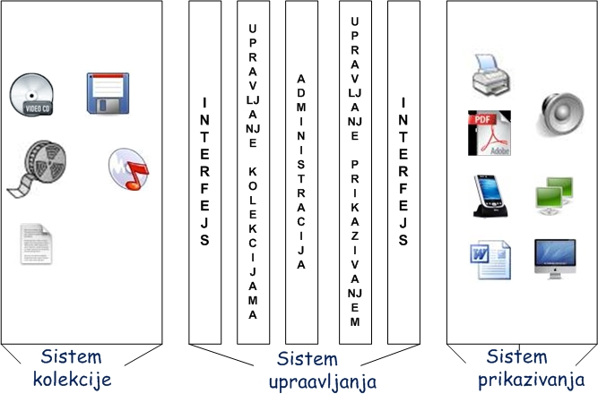

Tipovi CMS

* Web CMS – za web publikaciju
* Transactional CMS (T-CMS) – za upravljanje e - commerce transakcijama
* Integrated CMS (I-CMS) – pomoć u radu sa dokumentima i sadržajima
* Publications CMS (P-CMS) – za izdavaštvo
* Learning CMS (L-CMS) – za web baziran e-learning
* Enterprise CMS (E-CMS) – kombinacija različitih CMS-a
* Danas se termin CMS uglavnom poistovećuje sa terminom WebCMS.
* Pored sistema za upravljanje web sadržajem, postoje i ostale tehnologije zasnovane na konceptima CMS. Ove tehnologije ne treba razmatrati kao odvojen, već kao niz povezanih i međusobno komplementarnih tehnologija

**WebCMS**

* Svaki WebCMS program, uopšteno gledano, mora da ima bar 3 stvari da bi bio upotrebljiv:
  + Da na neki način komunicira sa klijentskim računarima i korisnikom (client/server)
  + Da čuva unete podatke na nekom mestu (baza podataka)
  + Da ima svoju "inteligenciju" i alate kojima se korisnici koriste (sam program).
* Ove tri osnovne funkcije mogu da budu "spakovane" u jedinstvenu aplikaciju (što ima svoje nedostatke), ili mogu da se koriste proverena i testirana široko prihvaćena rešenja - odvojene aplikacije za svaku funkciju.

**Sistemi za upravljanje Web sadržajima (WCMS)**

* WCM sistemi pokrivaju kompletan ciklus upravljanja web stranicama na sajtu, od obezbeđivanja jednostavnih alata za kreiranje sadržaja (tzv.WYSIWYG editori – What You See Is What You Get), preko publikovanja, do krajnjeg arhiviranja
* Osnovne funkcionalnosti WCMS sistema se mogu razdvojiti na nekoliko glavnih kategorija:
  + Kreiranje sadržaja – WCMS obezbeđuje okruženje za kreiranje sadržaja koje je jednostavno za upotrebu.
  + Menadžment sadržaja - jednom kada se stranica kreira, ona se čuva u bazi podataka (skladištu CMS-a). Objavljivanje - kada je kreiranje sadržaja gotovo, on može biti objavljen. Content menadžment sistemi poseduju jake mehanizme (engine) za objavljivanje, koji omogućavaju da izgled i raspored strana na sajtu budu primenjeni automatski tokom objavljivanja.
  + Prezentacija – Putem template-a, WCMS prikazuje sadržaj krajnjim korisnicima. Templejti omogućavaju da se na lak i brz način promeni izgled (prezentacija) sadržaja.
* Karakteristike WCMS platformi
  + veb interfejs za administraciju
  + sistem šablona
  + modularan sistem
  + online uređivanje sadržaja
  + online uređivanje teksta (What You See Is What You Get) editora·
  + upravljanje slikama i fajlovima ostalih formata
  + ugrađena podrška za pretragu
  + upravljanje korisnicima
  + podrška za višejezičnost
  + Sigurnost
* Na adresi <http://www.cmsreview.com/CMSListing.html> se nalazi spisak svih značajnih WCMS platformi, kao i njihovih karakteristika.
* Tehnologija CMS:
  + U bazi podataka skladište se svi podaci i sadržaj
  + Aplikaciona logika realizuje se u programskom jeziku pogodnom za Web aplikacije. Najčešće korišćeni jezici su: PHP, Java, C#, Python, Ruby
  + Template sistem definiše raspored i izgled elemenata na stranici. Obično su to HTML ili XHTML templejti, sa umetnutim dinamičkim elementima

**Uloge u CMS**

* Content autori – uređuju sadržaj, unose slike i podatke
* Koordinatori sajta – odobravaju / zabranjuju sadržaj sajt administrator – održava i gradi sajt, ažurira korisnike, brine o sigurnosti sajta
* Osnovni korisnik – ima pristup frontend-u – krajnji korisnik CMS-a

Funkcionisanje CMS-a

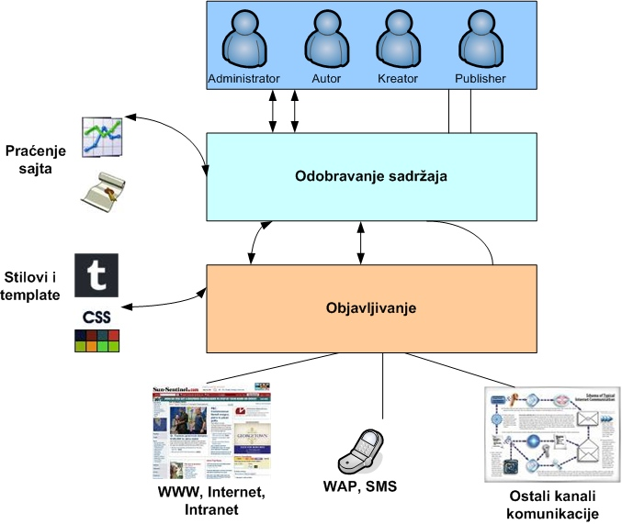

Implementacija CMS-a

* Content management se u organizaciju može implementirati kao centralizovan ili decentralizovan sistem.
* Centralizovano stvaranje podrazumeva postavljanje specijalizovanog tima (pisce, urednike, novinare i dr.) kako bi kreirali novi sadržaj i upravljali procesom objavljivanja.
* Decentralizovano podrazumeva da je sadržaj na intranetu ili korporativnom web site-u u vlasništvu više različitih poslovnih grupa u okviru organizacije.
* Po definiciji centralizovani sistem se koristi za web-sajtove, dok se decentralizovan koristi za upravljanje intranetom.

MAMBO CMS

* Mambo je softver za menadžment sadržaja (CMS) koji služi za pravljenje i održavanje websajtova.
* Osnovne karakteristike:
  + zdrava i velika zajednica korišćenja i razvijanja
  + obezbeđuje bazični nivo odobrenih sadržaja za registrovane korisnike
  + online pomoć
  + mehanizam skivanja stranica u cilju poboljšanja rada zauzetih sajtova
  + trash menadžer
  + reklamni menadžment (baneri...)
  + upload i menadžment medija (slike, dokumenti...)
  + tabelarno prikazivanje sadržaja
  + RSS
  + hijerarhijski pristup korisničkih grupa
  + jednostavan, ali moćan template sistem
* Osim osnovnog okruženja u obliku Apache / PHP/ MySQL, koje je neophodno za samu instalaciju, za svoj rad Mambo interno koristi i sledeće segmente:
  + Komponente (Components)
  + Mambote (Mambots)
  + Šablone (Templates)
  + Pozicije (Positions)
  + Module (modules)
  + Dodatke (Add-on)
* Moduli su "kutijice" koje sadrže dinamički sadržaj.
* To su jednostavni dodaci koji prikazuju informacije na sajtu. Meniji, "Login" form, poslednje vesti...
* Moduli se mogu "ubaciti" u pozicije, i na tom mestu će se pojaviti na sajtu.

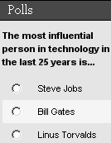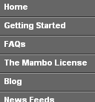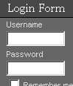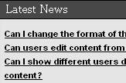

* Šabloni (templates) određuju raspored podataka na ekranu - izgled sajta (ili pojedinih njegovih sekcija)

JOOMLA CMS

* Joomla je open source softver za menadžment sadržaja (CMS) koji služi za pravljenje i održavanje websajtova.
* Joomla je pisana programskim jezikom PHP i kao bazu koristi MySql
* Osnovni elementi Joomla sistema :
  + Globalne konfiguracije
  + Templejt
  + Statičan sadžaj
  + Dinamičan sadržaj
  + Moduli
  + Komponente
  + Sistem za upravljanje korisnicima
  + Meni
  + Poslednja verzija 1.5.6
* Globalne konfiguracije – Mogu se definisati kao osnovne preference kojima se sistem postavlja u rad.
* U okviru globalnih opcija navedeneni su parametri prema kojima sistem funkcioniše, podešavanja vezana za konekciju ka bazi, podaci o serveru, i mnoge ostale opcije.
* Templejt predstavlja dizajn šablon i raspored elemenata na ekranu.
* Definiše se kao jedna default stranica na kojoj je dat raspored elemenata na strani, i jednog css fajla u kome je dat dodatni opis samog dizajna.
* Elementi koji se mogu raspoređivati na stranici su: logo, meni, moduli i ostali sadržaj.
* Ogromna baza templejta na internetu
* Uglavnom se template isporučuje u obliku zip fajla
* Joomla framework omogućava razvoj različitih komponenata namenjenih poslovanju kompanija preko web portala:
  + Sistemi za upravljanje zalihama
  + Alati za izveštavanja
  + Softver za integraciju aplikacija
  + Katalozi proizvoda
  + Integrisani sistemi e-prodaje
  + Sistem rezervacija
  + Komunikacioni alati
* Na sajtu <http://extensions.joomla.org/> se nalazi ogroman broj dodataka za JOOML CMS
* Dodaci se jednostavno ubacuju na postojeći sajt i poboljšavaju funkcionalnost i dizajn sajta (portala):
  + Pristup i sigurnost
  + Slike i multimedija
  + Jezici
  + Administracija
  + Komunikacija
  + Alati

DRUPAL CMS

* Open source CMS, kao i ostali omogućava upavljanje web sadržajem, kreiranje i organizaciju, podešavanje prezentacije, uipravljanje korisnicima, itd.
* Drupal je tzv.Content Management Framework pošto omogućava veliki broj dodatnih servisa i transakcija
* Drupal funkcioniše na svim operativnim sistemima, zahteva Apache ili IIS web server i PHP.
* Baza je uobičajeno u MySQL, ali može i PostgreSQL
* Primeri primene DRUPAL CMS:
  + Web portali
  + Diskusioni sajtovi
  + Korporativni sajtovi
  + Intranet aplikacije
  + Lični sajtovi ili blogovi
  + E-commerce aplikacije
* Neke od osnovnih funkcija su:
  + Upravljanje sadržajem
  + Blogovi
  + Forumi
  + Peer-to-peer umrežavanje
  + Newsletters
  + Podcasting
  + Galerije sa slikama
  + Upload i download fajlova
* Drupal pruža različite mogućnosti:
  + Napredna pretraga sajta
  + Komentari, forumi, ankete
  + Deskriptivni URLs (na primer, " www.example.com/products ", a ne "www.example.com/?q=node/432")
  + Multi-level meniji
  + Upravljanje korisnicima
  + RSS Feed
  + Poboljšana sigurnost
  + Korisnički profili
  + Različite kontrole pristupa (uloge, IP adrese, email)
  + Alati za upravljanje tokovima podataka (trigeri i akcije)

**DocumentManagementSystems**

Digitalne biblioteke

* Digitalna biblioteka je vrsta biblioteke u kojoj se kolekcije nalaze u elektronskom obliku
* Evropska biblioteka (The European Library) je Internet usluga koja objedinjuje izvore iz 47 evropskih nacionalnih biblioteka.
* Materijali se odnose na digitalne i nedigitalne knjige, magazine, žurnale, audio snimke i druge materijale.
* Portal evropske biblioteke ([http://search.theeuropeanlibrary.org/portal/en/ndex.html](http://search.theeuropeanlibrary.org/portal/en/index.html)) omogućava besplatno pretraživanje, i pristup velikom broju različitih materijala.
* Digital Library eXtension Service (DLXS) je softver za razvoj kolekcija digitalnog sadržaja, razvijen na Univerzitetu u Mičigenu, namenjen pre svega neprofitnim i obrazovnim institucijama.

**LearningManagementSystems**

Sistem za upravljenje učenjem (LMS)

* LMS sistemi se primarno fokusiraju na upravljanje i isporuku odgovarajućeg sadržaja za elektronsko učenje (engl. eLearning)
* Omogućavaju konstrukciju pogodnih okruženja za učenje komponovanjem resursa za učenje
* Jedna od osnovnih tendencija u ovim sistemima je da obezbede višestrukost korišćenja objekata za učenje (Learning Objects - LO)

Moodle

* Moodle (Modular Object Oriented Developmental Learning Environment) je open-source sistem za upravljanje procesom učenja, koji podržava SCORM standard
* Moodle je dizajniran tako da bude kompatibilan, fleksibilan i lako izmenljiv
* Moodle je napravljen na visoko modularan način i koristi razne vrste tehnologija kao što su:
  + deljene biblioteke,
  + apstrakcije i
  + kaskadni stilovi za definisanje interfejsa, koje omogućavaju proširivost postojećeg sistema
* Moodle karakterišu sledeći elementi:
  + Jasan, očigledan dizajn web sajta
  + Prikazi softvera jednostavni za razumevanja
  + Jednostavna ali obimna dokumentacija za korisnike iprogramere
  + Forumi i mail-ing liste dobro struktuirani i jednostavni zakorišćenjeSistem za praćenje log informacija
  + Osnovni alati Moodle-a su:
  + upload-ovanje i razmena materijala,
  + forumi,
  + chat,
  + onlajn kvizovi i testiranja,
  + wiki,
  + radionice,
  + sakupljanje i pregled dodeljenih zadataka,
  + snimanje ocena – onlajn

**E-aukcije**

Online aukcije

* Elektronske aukcije predstavljaju specijalan slučaj automatizovanih pregovora, odnosno aukcije u kojima licitanti dostavljaju ponude prodavcu elektronskim putem
* AuctionNet (<http://www.auction.net/>),
* the Internet Auction List ([www.usaweb.com/auction.html](http://www.usaweb.com/auction.html)),
* Bid Find Auction Search (<http://www.bidfind.com/>)
* Alati za online aukciju mogu biti postavljeni na određenom web serveru ili desktopu računara
* (<http://www.ebay.com/>) - najpoznatiji sajt za online aukcije
* Objekti trgovine su vrlo raznoliki i uključuju kolekcionarske predmete, računare, nameštaj, opremu, vozila itd.
* Velike internacionalne kompanije prodaju svoje najnovije proizvode ili nude usluge preko eBay-a, korišćenjem aukcija ili virtuelnih prodavnica sa fiksnim cenama.
* Softver za online aukcije između ostalog obuhvata i sledeće funkcionalnosti:
  + „Auction Snipers” – alati koji omogućavaju korisnicima da postave ponudu u kratkom vremenskom periodu
  + Alati za pregled elemenata aukcije
  + Marketing aukcija
  + Portali za razvoj softvera za aukcije
  + Alati za pretraživanje aukcija
  + Oflajn elementi

**CustomerRelationshipManagement**

Softverske komponente u upravljanju odnosima sa kupcima i marketingu

* Reforma i modernizacija javne uprave zasnovana na širokoj upotrebi informaciono-komunikacione tehnologije (IKT) predstavlja jedan od ključnih elemenata sveukupne tranzicije Srbije u moderno informaciono društvo
* Korišćenjem inovativnih rešenja za upravljanje čitavim lancem podrške, moguće je da preduzeće integriše potrošače, partnere i dobavljače u virtuelnu mrežu koja je orijentisana prema korisniku
* Javlja se potreba za novim softverskim rešenjem koje će podržati sve operativne procese

SugarCRM

* Korisnički interfejs paketa Sugar Suite sadrži različite module dizajnirane tako da pomognu u upravljanju zapisima vezanim za klijente, kao što su kontakti i računi.
* Sugar Suite nudi set poslovnih procesa za:
  + unapređenje marketing efektivnosti,
  + rukovođenje nastupima u prodaji,
  + poboljšanje zadovoljstva potrošača i
  + obezbeđivanje uvida u sveukupno poslovanje
* SugarCRM rešenje obuhvata sledeće module:
  + **Home**
  + **My Portal**
  + **Calendar**
  + **Activities**
  + **Contacts**
  + **Accounts**
  + **Leads**
  + **Cases**
  + **Emails**
  + **Bug Tracker**
  + **Documents**
  + **Campaigns**
  + **Projects**
  + **Dashboard**

**SAP CRM**

* SAP CRM sadrži sveobuhvatna rešenja za elektronsku trgovinu koja pokrivaju čitav spektar procesa, od pretprodajnih, preko prodajnih, do postprodajnih, i prostiru se kroz sve oblasti marketinga, prodaje i postprodajnih usluga

**Web konferencije**

* Putem webkonferencija se organizuju sastanci u realnom vremenu ili prezentacije preko Interneta.
* Svaki učesnik se nalazi pored svog računara i povezan je sa ostalim učesnicima preko Interneta.
* Konferencija se izvodi preko download-ovane aplikacije na svakom od korisničkih računara ili web zasnovana aplikacija, gde učesnici unose adresu web sajta da bi pristupili konferenciji.
* Možda i najbitnija karakteristika web konferencija je deljenje i razmena aplikacija između učesnika konferencije.
* Microsoft Office Live Meeting je usluga organizovanja web konferencije od strane Microsoft-a.
* Live Meeting obuhvata softver instaliran na klijentskom računaru, a klijenti se konektuju na centralni server. .

**Saradnja i upravljanje sistemom dokumenata**

* Microsoft SharePoint pruža okvir za razvoj kolaboracije i sistema upravljanja dokumentima.
* Funkcionalnosti Share Pointa su prikazani kao tzv. web delovi, kao što su liste tema ili diskusioni paneli.
* Ovi web delovi su kreirani kao web stranice, koji su hostovani na SharePoint portalu
* Unapređenje saradnje, obezbeđivanje funkcija za upravljanje sadržajem, implementiranje poslovnih procesa i omogućavanje pristupa informacijama neophodnim za organizacione ciljeve i procese

**Veb aplikacije**

* Veb inženjering koristi naučne, inženjerske i upravljačke principe i sistematski pristup za uspešan razvoj, implementaciju i održavanje veb sistema i aplikacija.
* Cilj veb inženjeringa je kontrola sistema razvoja veb aplikacije, minimizacija rizika i poboljšanje kvaliteta i skalabilnosti veb aplikacija.

Osnovni zahtevi veb aplikacija

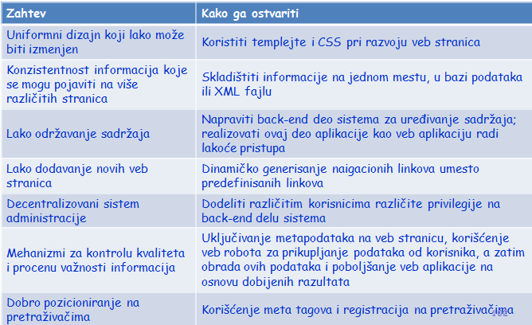

Kategorizacija veb aplikacija

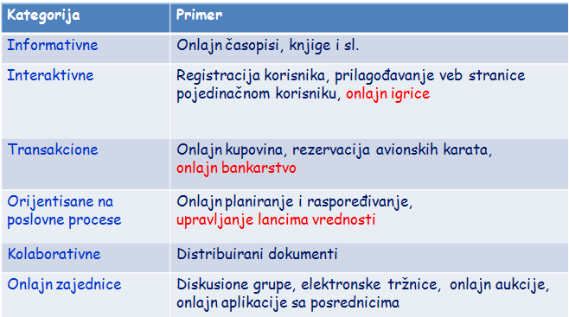

Informativne veb aplikacije

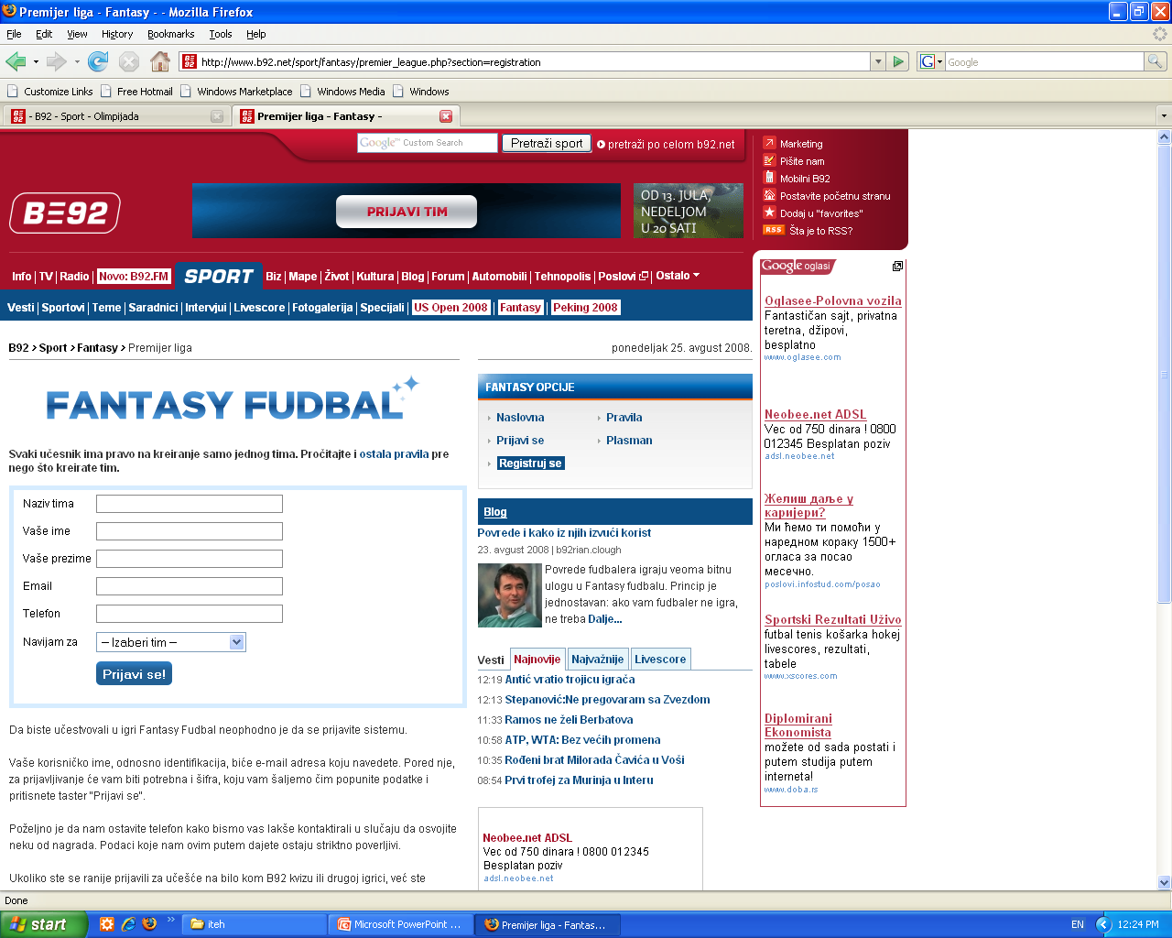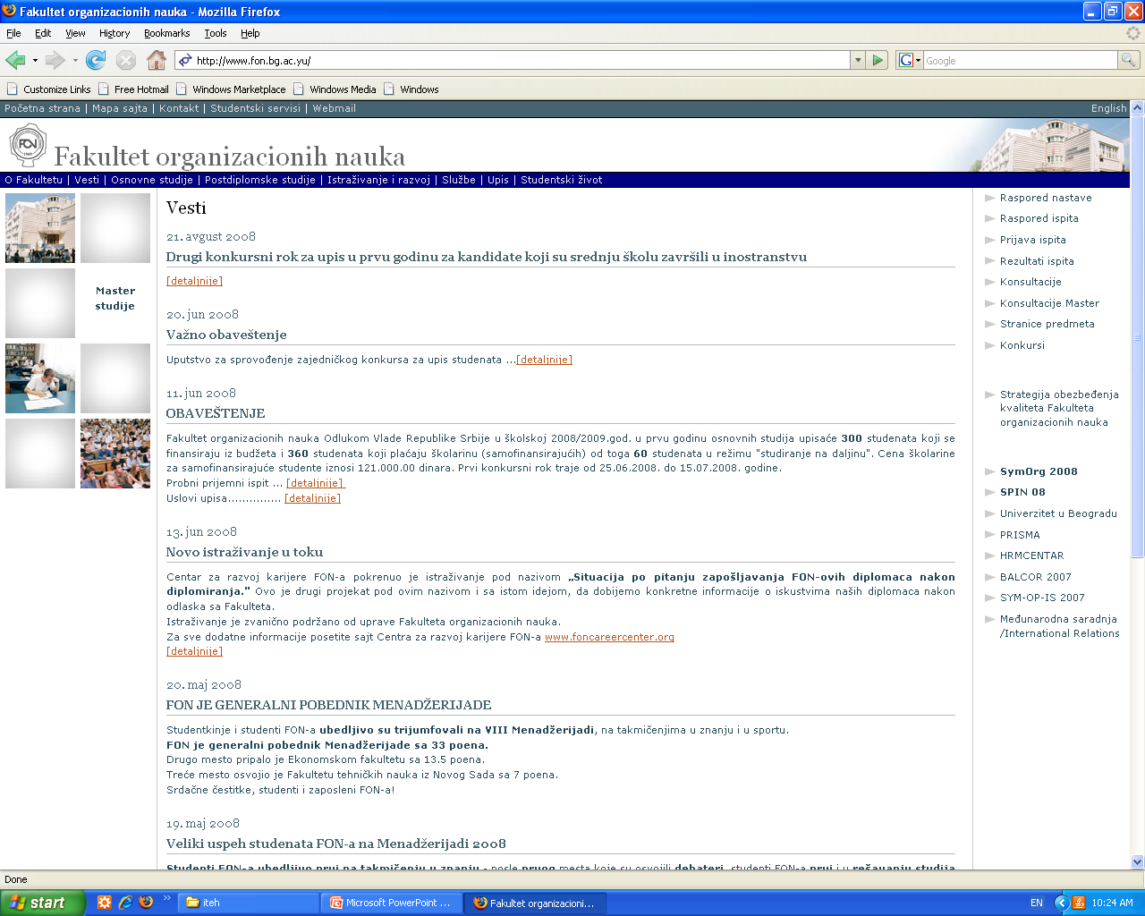

Transakcione veb aplikacije

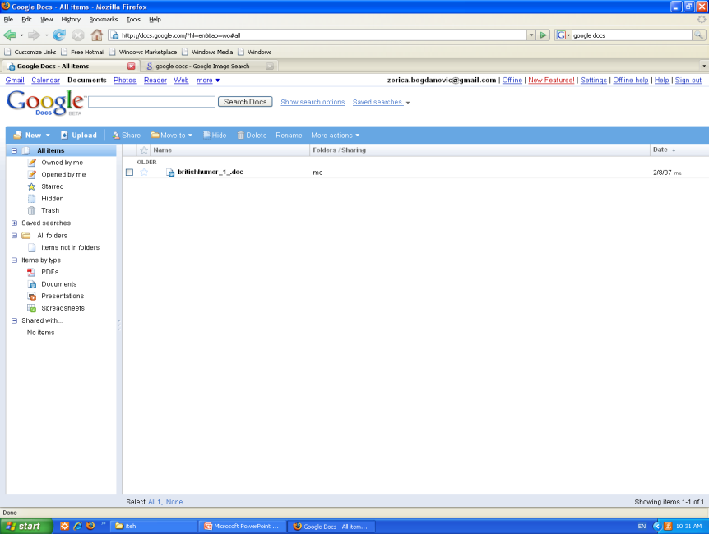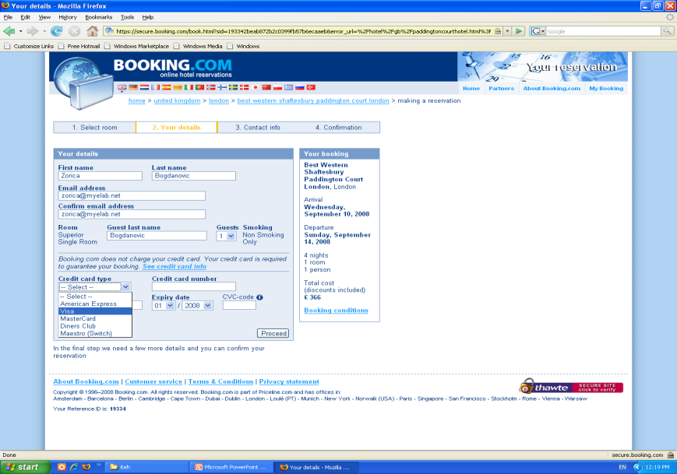

Onlajn zajednice

Veb aplikacije orijentisane na poslovne procese

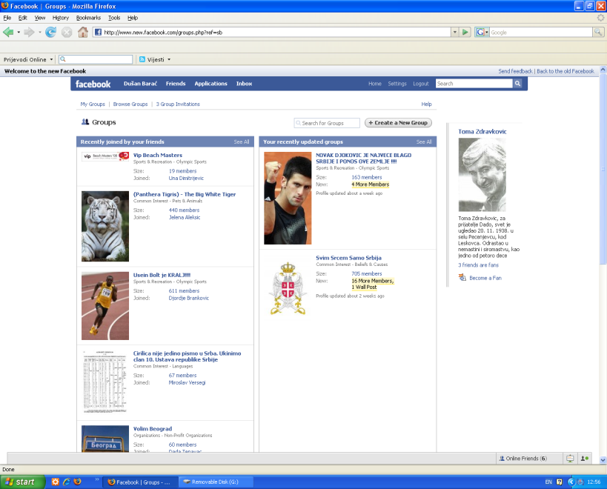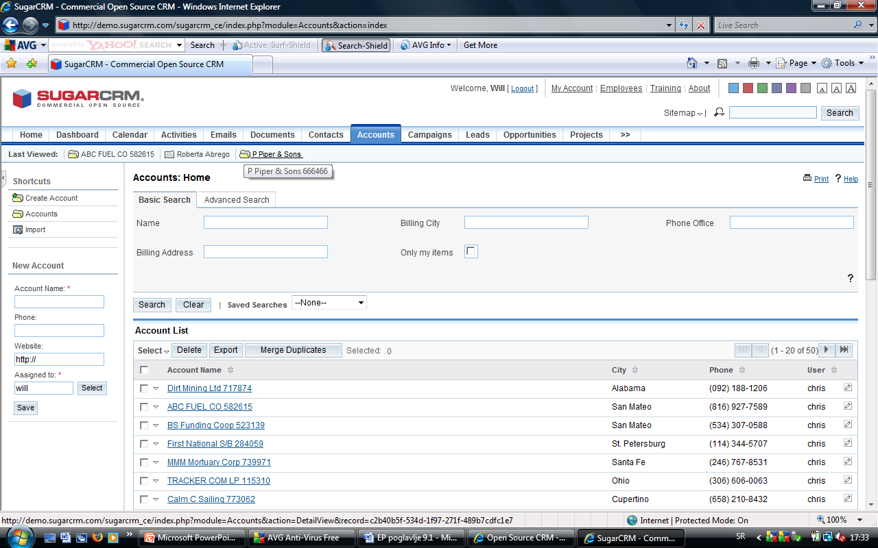

Osobine veb aplikacija

* Konstantni razvoj
* Sadržaj uključuje tekst, grafiku, audio i video zapise... Način prikaza sadržaja utiče na performanse sistema
* Veb sistemi su *content driven* – uključuju kreiranje i održavanje sadržaja veb strane
* Namenjene se širokom krugu korisnika
* Problemi sigurnosti i privatnosti su mnogo veći nego kod tradicionalnog softvera
* Neophodan je kvalitetan dizajn
* Veb razvojni timovi najčešće su mali i sastavljeni od mladih ljudi
* Tehnologija se brzo menja
* Veb razvoj podrazumeva korišćenje različitih tehnologija, softvera i standarda
* Nisu ograničene operativnim sistemom korisnika, već softverom, hardverom i brzinom pristupa Internetu

**5. ELEKTRONSKA TRGOVINA**

* Elektronska trgovina podrazumeva kupovinu i prodaju roba, usluga i informacija putem računarskih mreža, uključujući Internet.

DIMENZIJE ELEKTRONSKE TRGOVINE

**Primeri transakcija e-trgovine**

* Individualna kupovina knjiga na Internetu
* Rezervacija hotelske sobe za zaposlene iz neke organizacije preko Interneta
* Besplatno pozivanje telefonskog broja i naručivanje nekog proizvoda preko interaktivnog telefonskog sistema prodavca
* Organizacija kupuje kancelarijsku opremu onlajn ili preko elektronske aukcije

**MODELI E-TRGOVINE**

* Prilikom kreiranja online nastupa, organizacija treba da odabere poslovni model.
* Poslovni model je definisan kroz organizaciju proizvoda, usluga, informacionih tokova, izvora prihoda i koristi za stakeholdere.
* Poslovni model je skup poslovnih aktivnosti dizajniranih u cilju ostvarivanja profita na tržištu.
* Poslovni model online nastupa sa najčešće definiše i opisuje u Internet biznis planu

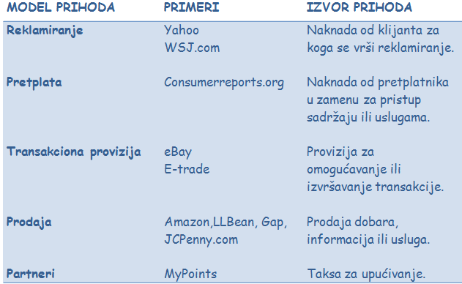Komponente poslovnog modela

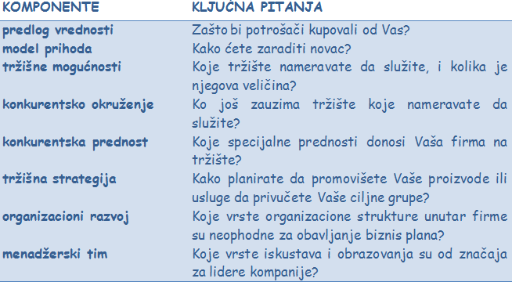

* **Koraci u definisanju modela e-trgovine:**

1. Proizvodi i usluge
2. Ciljna tržišta i kupci
3. Evaluacija i izbor poslovne mreže
4. Organizacija poslovnih procesa
5. Cene i modeli plaćanja
6. Politika sigurnosti

MODELI ELEKTRONSKE TRGOVINE

* Storefront model
* Aukcijski model
* Portal modeli
* Dynamic Pricing model
* Online trading and lending model

Storefront model

* Omogućava proizvođačima da prodaju svoje proizvode na Webu 24 časa dnevno širom sveta.
* Sadrži:
  + online katalog sa proizvodima
  + proceduru kupovine
  + obezbeđeno plaćanje
  + server proizvođača
  + bazu podataka proizvođača.
  + Pruža veliki izbor proizvoda i usluga.
* Više narudžbina u jednoj transakciji.

ARHITEKTURA STOREFRONT MODELA

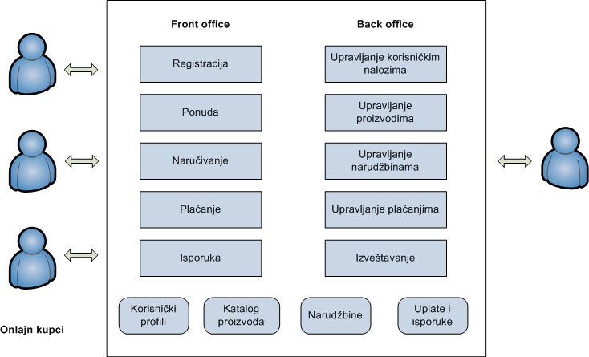

STOREFRONT MODEL – PRIMER www.tehnomanija.rs , www.pakom.com

AUKCIJSKI MODEL

* Organizovani su kao forumi za online kupovinu
* Korisnici se loguju kao licitant ili prodavac.
* Prodavac šalje podatke o predmetu prodaje, minimalnu cenu i krajnji rok za završetak aukcije
* Licitant pretražuje sajt, pregleda trenutne licitatorske aktivnosti i licitira
* Aukcijski sajtovi po završetku posla dobijaju procenat od obe strane
* Tipovi aukcija:
  + Obične aukcije prodavci koriste kao kanal ka mnogim potencijalnim kupcima. Prodavac postavlja proizvoda na sajt, a kupci icitiraju.
  + Reverzne aukcije kupci koriste kao kanal ka mnogim potencijalnim prodavcima. Kupas postavlja zahtev za ponudom na sajt, a prodavci daju ponude.

AUKCIJSKI MODEL – PRIMER www.ebay.com , www.limundo.com

PORTAL MODELI

* Obično nude vesti, sport, vreme kao i mogućnost pretraživanja Web-a.
* Portali su podeljeni na tri vrste:
  + Horizontalni – agregiraju informaciju o širokom opsegu tema
  + Vertikalni – nude veliki broj informacija koje pripadaju jednoj oblasti
  + Afinitetni – kao vertikalini ali tačno usmereni ka specifičnom segmentu tržišta ili ka određenom događaju
* Online kupovina je popularni dodatak većini portala.

PRIMER HORIZONTALNOG PORTALA [www.yahoo.com](http://www.yahoo.com/)

PRIMER VERTIKALNOG PORTALA [www.acm.org](http://www.acm.org/)

PRIMER AFINITETNOG PORTALA [www.zdravljezena.org](http://www.zdravljezena.org/)

DYNAMIC PRICING MODELI

* Internet je promenio način određivanja cena - spajanje velikog broja kupaca snižava cene proizvoda
* Dynamic Pricing modeli:
  + Name-Your-Price model – korisnik postavlja svoju cenu
  + Comparison pricing model – sajt sa mehanizmom za pronalaženje najniže cene za određeni proizvod
  + Demand-sensitive pricing model – kupovina veće količine proizvoda po nižoj ceni
  + Bartering model – zamena nepotrebnog za potrebno
  + Rebate model – sajtovi koji nude popuste na maloprodaju proizvoda vodećih proizvođača u zamenu za reklamiranje ili proviziju
  + Free offering model – besplatni proizvodi i usluge generišu veliki promet na websajtu

PRIMER [www.priceline.com](http://www.priceline.com/) , [www.swapace.com](http://www.swapace.com/)

ONLINE TRADING I LANDING MODELI

* Brokerska preduzeća su definisala način realizacije poslova osiguranja i trgovine nekretninama i hartijama od vrednosti preko Web-a.
* Na sajtovima je moguće realizovati kupovinu, prodaju i upravljanje svim investicijama sa desktopa.
* Transakcije preko Web-a manje koštaju.

PRIMER [www.forex.com](http://www.forex.com/)

**FORME E-TRGOVINE**

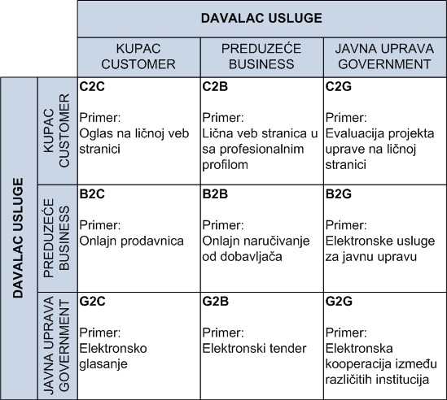

**B2C e-poslovanje**

* Business-to-consumer, Business-to-Customer
* Aktivnosti pružanja usluga ili prodaje proizvoda krajnjim potrošačima
* Oblici poslovanja na Internetu koji daju direktan interfejs između preduzeća i potrošača.
* Primer: Storefront modeli e-poslovanja
* Za preduzeća koja imaju posrednike u distribuciji, reklami i prodaji proizvoda, B2C nije efikasan model.
* B2C modeli e-poslovanja se unapređuju uvođenjem CRM –a
* CRM – Customer relationship management – metode unapređenja komunikacije sa potršačima

FORME ELEKTRONSKE MALOPODAJE

* Virtuelni trgovci - samo prodaju online
* Click and mortar trgovci - kompanije koje imaju fizičke prodavnice, ali koriste i online kanale prodaje
* Kataloški prodavci - online verzija kataloških prodavaca
* Online molovi - online verzija fizičkih trgovinskih centara koji nude veliki izbor proizvoda
* Proizvođači - koji svoje proizvode nude direktno potrošačima.

B2C POSLOVNI MODELI

* Ponuđači sadržaja – nude informacije, vetsi, zabavu i druge digitalne sadržaje
* Transakcioni brokeri – obavljaju transakciju za kupca i naplaćuju proviziju
* Kreatori tržišta – okupljaju prodavce i kupce na jednom mestu
* Ponuđači usluga – npr. finansijske, putničke, IKT...
* Kreatori online zajednica – okupljaju korisnike sa zajedničkim interesovanjima

Primeri B2C poslovnih modela

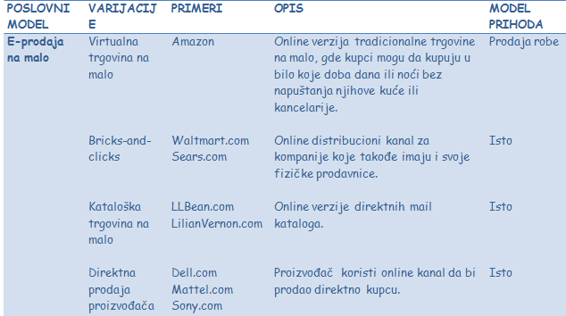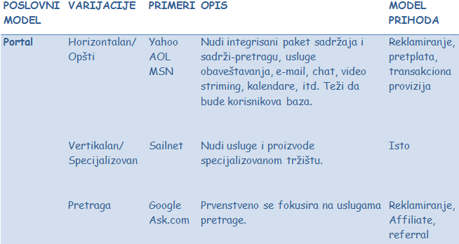

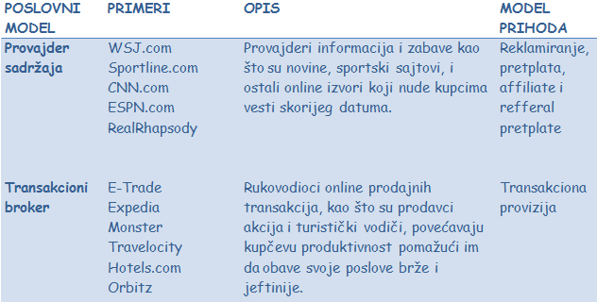

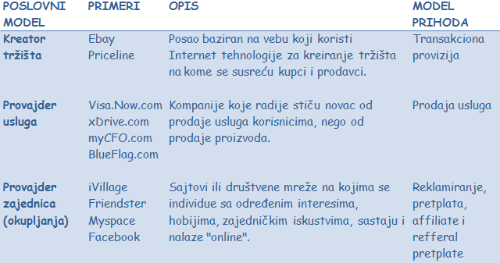

**C2C E-POSLOVANJE**

* Customer to Customer
* Potrošači trguju direktno sa drugim potrošačima.
* Kompanija koja podržava ove transakcije mora naći neki ne tradicionalni način za naplatu usluge.
* Cena usluge je obično mali procenat transakcije, članarina, reklamiranje ili neka kombinacija.
* Primer: aukcijski modeli

C2C, P2P I M-COMMERCE POSLOVNI MODELI

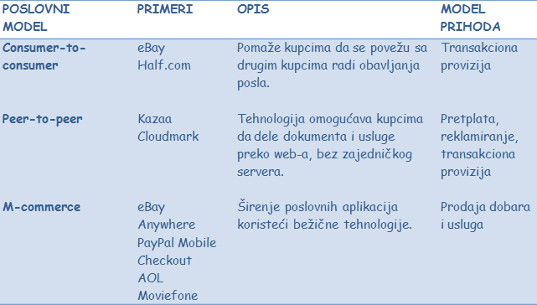

MODEL ZLATNE GROZNICE

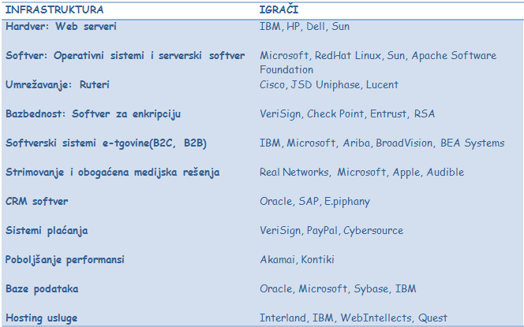

**B2B ELEKTRONSKA TRGOVINA**

B2B E-POSLOVANJE

* Business to Business
* B2B tehnologije:
  + olakšavaju transakcije za prodaju roba i usluga između organizacija
  + omogućavaju integraciju lanca nabavke
  + online pribavljanje robe jedne firme za drugu
* Problemi za primenu B2B aplikacija:
  + pravni aspekti integracije
  + bezbednost, brzina i fleksibilnosti u B2B aplikacijama

B2B E-TRGOVINE

* Osnovna podela različitih B2B mehanizama mogla bi da izgleda ovako:
  + E - prodaja (E - Selling)
  + E - kupovina (E- buying )
  + E - tržišta (E - markets)
  + Mehanizmi za podršku (E - Collaboration)

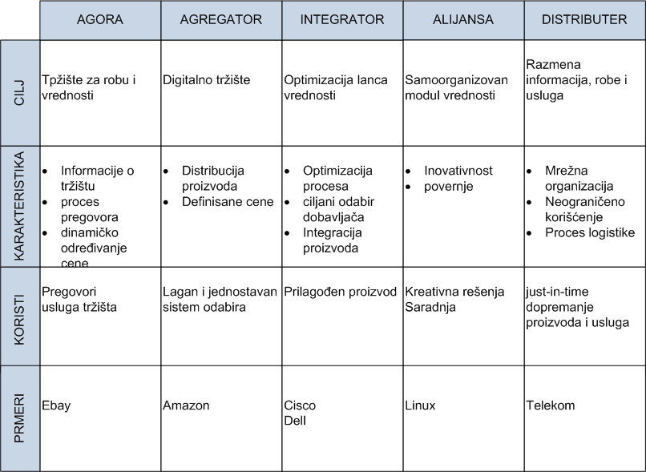

KLASIFIKACIJA B2B POSLOVNIH MREŽA

* Agora
* Agregator
* Integrator
* Alijansa
* Distributer
* Agora – otvoreno tržište da dinamičkim otkrivanjem cena
* Ebay

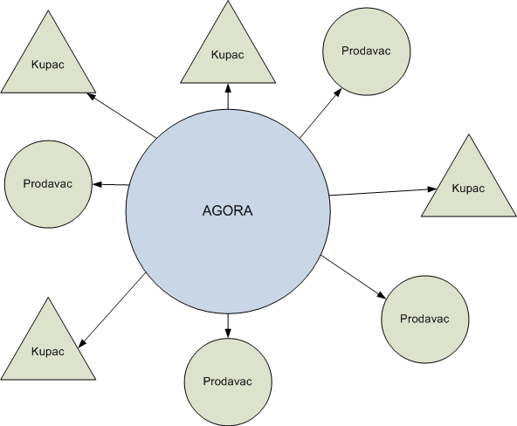

* Agregator – kombinuje proizvode i diktira cene
* 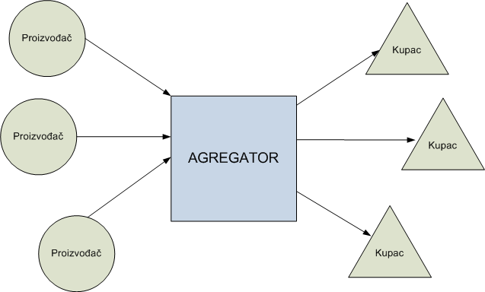Amazon
* Integrator – kontrola i optimizacija lanca vrednosti
* CISCO

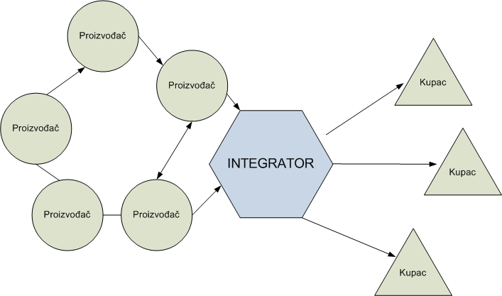

* Alijansa – model vrednosti
* Linux
* 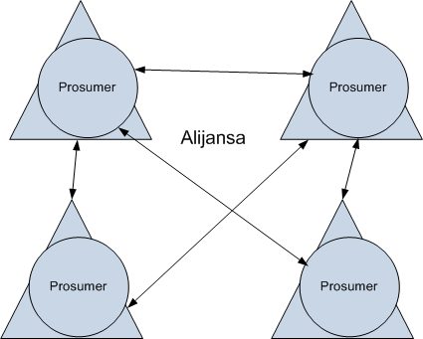Prosumer – istovremeno i prodavac i potrošač
* Distributer – optimizacija mreže orijentisana na logistiku

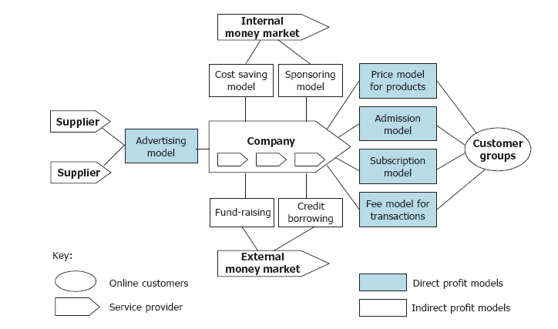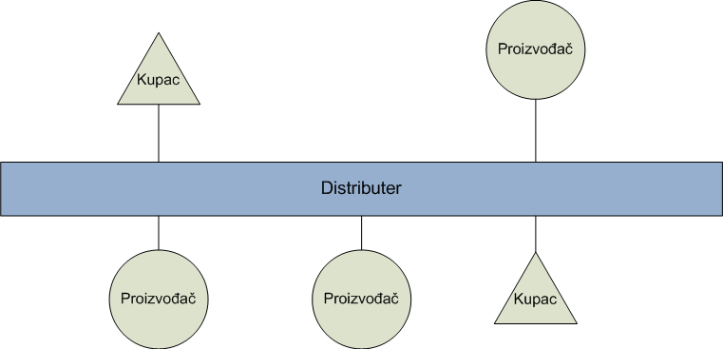

PROFIT MODELI ELEKTRONSKIH TRŽNICA

E-PROCUREMENT

* E-procurement (elektronske nabavke) - obuhvataju elektronski:
  + sistem oglašavanja, odnosno pozivanja na podnošenje ponuda,
  + evaluacija tendera,
  + izbor ponuđača,
  + naručivanje,
  + kontakte i
  + plaćanje.

ELEKTRONSKE NABAVKE

* Proces nabavke:

1. Standardizacija i specifikacija nabavke
2. Izbor proizvoda i usluga
3. 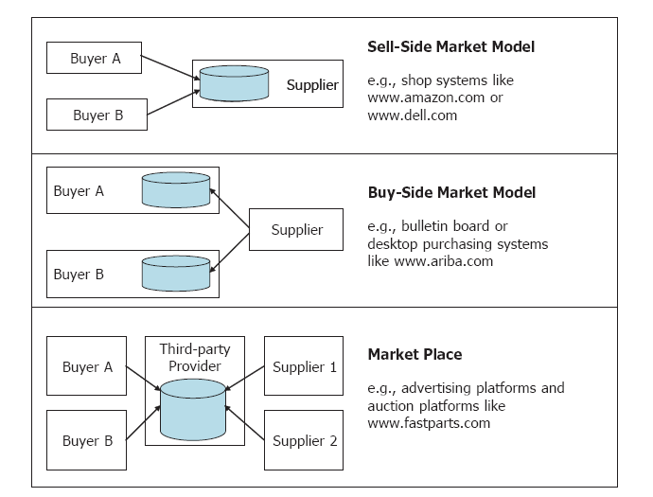Pregovaranje
4. Naručivanje
5. Kontrola isporuke
6. Postprodajne usluge

TRŽIŠNI MODELI ELEKTRONSKIH NABAVKI

* Sell side model
* Buy side model
* Model sa posrednikom

SELL SIDE MODEL

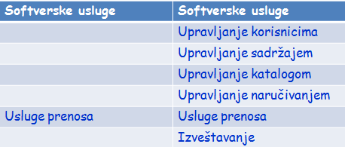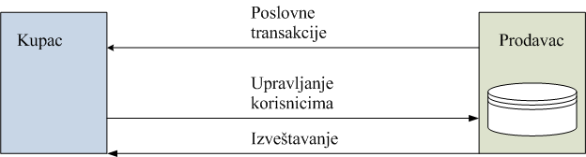

**BUY SIDE MODEL**

* PREDNOSTI:
  + Nabavka se organizuje prema specifičnostima kompanije
  + Interna autorizacija i licenciranje
  + Brži proces nabavke
  + Nizak nivo zaliha
  + Centralno upravljanje pregovaranjem
* NEDOSTACI:
  + Loša podrška za kompleksne proizvode
  + Operaticni troškovi za upravljanje sadržajem
  + Nemaju svi dobavljači elektronski katalog
  + Dobavljači dostavljaju podatke niskog kvaliteta
  + Neophodan koordinacija u formatu razmene

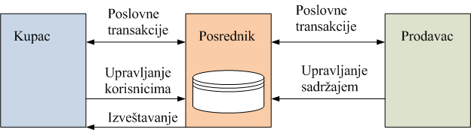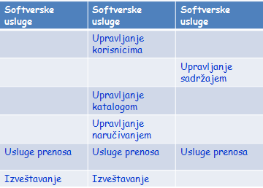

MODEL SA POSREDNIKOM

* PREDNOSTI:
  + Malo vreme pretrage
  + Dostupnost trenutne ponude na tržištu
  + Efikasne transakcije
  + Kompatibilnost
  + Mogućnost anonimnih nabavki
* NEDOSTACI:
  + Nedostatak integracije sa poslovnim informacionim sistemom
  + Posrednci pokrivaju uži spektar proizvoda
  + Veća cena transakcije
  + Neažurnost posrednika

CATALOG MANAGEMENT

* Funkcije kreiranja, održavanja i korišćenja podataka o proizvodima
* Treba da bude prilagođen potrebama kupca
* Problemi:
  + Različiti formati kataloga kod različitih učesnika
  + Variranje kriterijuma klasifikacije
  + Proizvodi treba da budu opisani detaljno
  + Kvalitet podataka u kompanijama se razlikuje
  + Cene se modu individualno dogovarati
* Katalozi proizvoda se često održavaju primenom content management sistema
* Katalozi se mogu spajati ako imaju istu metastrukturu, čime se omogućuje efikasna pretraga
* Jedinstvena metastruktura se postiže primenom standarda
* Industrijski standardi

ELEKTRONSKE TRŽNICE

* Intermedijacija – posrednici u lancu vrednosti nude usluge, a kompanije se fokusiraju na svoje glavne delatnosti
* Infomedijacija – posrednici u lancu vrednosti nude informacije
* Disintermedijacija – izbacivanje posrednika iz lanca vrednosti radi direktnog pristupa kupcima

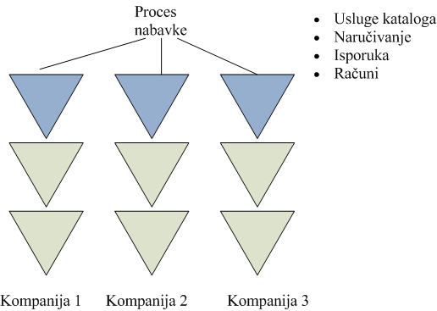

* HORIZONTALNE TRŽNICE
* Posrednici preuzimaju aktivnosti koje nisu primarna delatnost kompanije
* MRO usluge – maintenance, repair, operations
* Desktop purchasing system
* Primer: [www.ariba.com](http://www.ariba.com/)
* 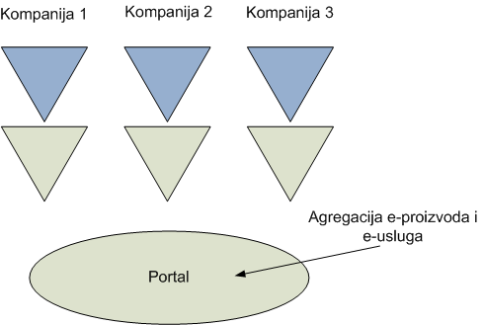VERTIKALNE TRŽNICE
* Jedinstveno mesto prodaje za kompanije iz jedne ili više delatnosti
* Pored usluga transakcije, najčešće nude i informacije, poređenja, i sl.
* Često postaju kreatori tržišta
* Primer: [www.alibaba.com](http://www.alibaba.com/)

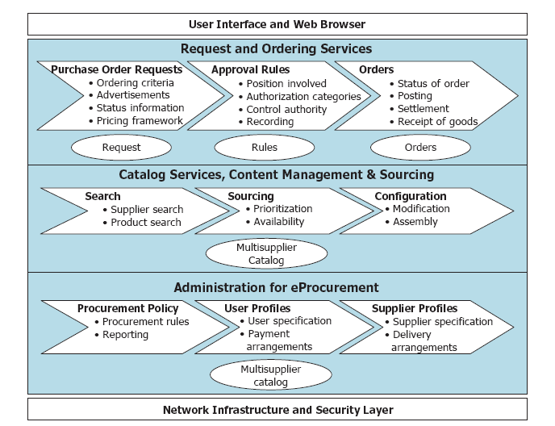

SPSC

* SPSC – standard product service code
* Metastruktura pogodna za horizontalna tržišta
* Hijerarhijska struktura brojeva za označavanje i klasifikciju proizvoda
* [www.unspsc.org](http://www.unspsc.org/)

Standardi za vertikalna tržišta

* Specifični za sektor industrije
* Predstvalju poslovno znanje o industriji, proizvodima, procesima
* Pružaju standardni rečnik o elementima, značenjima, tehničkoj reprezentaciji
* Definišu sekvencu interakcije

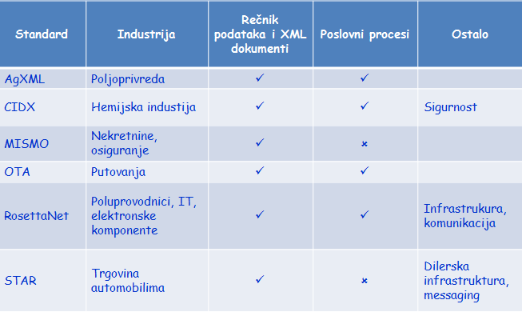Standardi za vertikalna tržišta

Standardi za horizontalna tržišta

* Horizontalni standard definiše format razmene koji se može odnositi na bilo koji proizvod ili uslugu

Veb servisi

* Veb servisi predstavljaju skup:
  + Internet standardnih protokola za razmenu poruka
  + Standarda za programiranja
  + Mrežne podrške za registraciju i pronalaženje servisa koji izlažu svoje poslovne funkcije autorizovanim grupama preko lnterneta.
* Veb servisi predstavljaju aplikacije dostupne u distribuiranim okruženjima kao što je Internet.
* Realizacija poslovanja preko web servisa

**Electronic Business Extensible Markup Language (ebXML)**

* Osnivači su UN-CEFACT (United Nations Centre for Trade Facilitation and Electronic Business) i OASIS (Organization for the Advancement of Structured Information Standards)
* **Cilj**: kreiranje zajedničkog elektronskog tržišta na svetskom nivou
* Pruža specifikaciju za definisanje standarda poslovnih procesa, razmene poslovnih poruka i realizacije trgovinskih sporazuma
* ebXML specifikacija daje uputstva svim kompanijama, vladinim i nevladinim organizacijama, kako se:
  + uspostvaljaju poslovni procesi
  + lociraju poslovni partneri
  + razmenjuju poruke
  + integrišu transakcije sa standardima za razmenu podataka
* Kreiran je sa idejom da zameni EDI standarde
* Globalni standard za kompanije svih veličina
* Omogućava automatizaciju pronalaženja poslovnih partnera
* **ebXML** specifikacija daje uputstva svim kompanijama, vladinim i nevladinim organizacijama, kako se:
  + uspostvaljaju poslovni procesi
  + lociraju poslovni partneri
  + razmenjuju poruke
  + integrišu transakcije sa standardima za razmenu podataka
* Kompanija A pretražuje ebXML registar i analizira šta je sve dostupno online
  + Kompanija A je u mogućnosti da koristi sve postojeće standarde, proces, dokumente koji su veće ubačeni u registar. Ukoliko je potrebno kompanija A kreira nedostajuće delove potrebne za njeno poslovanje i ubacuje ih u ebXML registar
* Kompanija A odlučuje da obavi poslovanje preko ebXML i razvija aplikaciju koja je u skladu sa ebXML
* ebXML Business Service Interface (BSI) obezbeđuje link između kompanije i ebXML sveta
* Kompanija kreira Collaboration Protocol Profile (CPP) koji opisuje podržane procese, ograničenja i tehničke ebXML informacije (npr.transpoprtne protokole)
* Kompanija A postavlja svoj CPP u ebXML registar
* Kompanija B pretražuje registar i pronalazi kompaniju A Kompanija B sada ima dva CPP dostupna.
* Kreira se Collaboration Protocol Agreement (CPA)
  + Obe kompanije prihvataju CPA
* 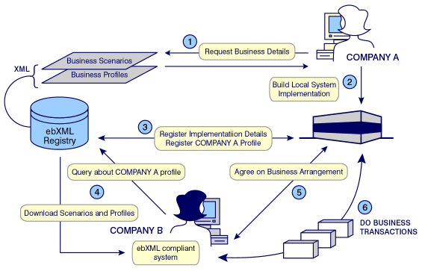Realizuje se konkretno poslovanje (razmena dokumenata, transakcije i sl.) korišćenjem CPA

**ebXML komponente**

* UMM (Unified Modeling Methodology)
  + specijalizovani UML za poslovne procese
* CPP (Collaboration Protocol Profile)
  + opisuje profile poslovanja, npr., poslovne procese, poruke, uloge, načine transporta, i sl.
* CPA (Collaborative Partner Agreement)
  + presek dva CPP-a
  + tehnički sporazum između partnera
  + može biti pravna veza

**PREDNOSTI E-TRGOVINE**

* Automatizacija procesa i drastično smanjenje troškova
* Jednostavan i jeftin izlaz na široko svetsko tržište i efikasno održavanje komunikacije s kupcima putem elektronske pošte
* Niži troškovi plasiranja proizvoda na tržište rezultuju nižim prodajnim cenama i većom konkurentnošću
* Raznovrsniji izbor i mogućnost brzog pretraživanja i odabiranja određenih ponuda, koje su dostupne na globalnom nivou, 24 časa tokom svih sedam dana u nedelji
* Skromna inicijalna ulaganja (potrebni su računar, modem i pristup Internetu)
* Ukidanje posrednika u trgovini
* Obezbeđivanje boljeg pristupa informacijama
* Unapređenje odnosa kupac – prodavac
* Modifikacija tradicionalnog poimanja tržišta (globalizacija)
* Uticaj na efikasnost regulatornih sistema

**OGRANIČENJA E-TRGOVINE**

* mnogi potencijalni kupci još uvek ne koriste Internet
* mnogi nemaju brze veze
* kupovina preko Interneta zahteva veliku dozu poverenja (sa obe strane)
* ugrožena privatnost: lična (proaktivni marketing, cookies), finansijska (zloupotreba kartica)
* problem stvarnog postojanja prodavca na Internetu

**6. INTERNET MARKETING**

Marketing je:

* Upravljanje društvenim i poslovnim procesima, pomoću kojeg pojedinci i/ili grupe dolaze do onoga što im je potrebno i šta žele
  + Kontinuirani proces planiranja i izvršavanja koncepcije ideja, dobara ili usluga, određivanje njihovih cena, promocije i distribucije, što stvara razmene, zadovoljavajući tako individualne i organizacione potrebe.

Marketing miks

* Product – Proizvod
* Price – Cena
* Place – Tržište
* Promotion - Promocija

**Prisustvo firme na internet**

**E-marketing**

* Način je ostvarenja marketinških aktivnosti firme uz intenzivnu primenu IKT.
* Sprovođenje marketinških kampanja digitalnim kanalima.
* Proces kreiranja ponude, određivanja cena, distribucije i promocije sa ciljem profitabilnog zadovoljenja potreba kupaca isključivo na elektronskom tržištu.

**Tri koraka ka postizanju uspešnog prisustva firme na Internetu su:**

* Vidljivost firme na Internetu - stvaranje mogućnosti da zainteresovani korisnik na jednostavan način pronađe firmu.
* Stvaranje online kredibiliteta - davanje kvalitetnih besplatnih informacija iz oblasti delovanja firme koje će zainteresovati korisnike
* Ostvarivanje veza sa zainteresovanim korisnicima - direktnom komunikacijom sa klijentima firma dobija uvid u stvarno stanje i raspoloženje koje se odnosi na njene proizvode i usluge.

Ideja o Internet prisustvu  
- ***primeri*** www.e-ducan.com , www.fotolia.com , www.milliondollarhomepage.com , www.travian.com , www.tutoriali.org ...

Internet marketing plan

**Internet marketing plan - elementi -**

* Executive Summary - sažetak daje kratku definiciju cilja marketinga)
* Analiza statistika Internet tržišta - statistički podaci upućuju marketinški tim na one delove Cyber prostora na kojem se može ostvariti cilj marketinga
* Formulisanje strategija marketing komunikacije
* Planiranje Internet marketing budžeta - planiranjem budžeta se detaljnije obrađuju konkretni segmenti implementacije marketing strategija
* Formiranje marketinškog tima - organizacija ljudskih resursa predstavlja najbitniji segment u kreiranju uspešnog posla
* Kreiranje korporativnog identiteta firme - korporativni identitet mora biti prepoznatljiv i online
* Definisanje vremenskih rokova
* Dizajniranje promotivnih kampanja – Internet Media Plan za efikasno oglašavanje online
* Kreiranje dodatnih marketinških materijala
* Sprovođenje sopstvenih istraživanja tržišta
* Izvršenje PR-a i promotivnih programa - na osnovu prethodno pripremljenih segmenata Internet marketing plana, sprovodi se konkretna PR i advertizing kampanja
* Planiranje različitih manifestacija i sajmova
* Merenje efekata marketinških aktivnosti - u pitanju su egzaktni podaci koji omogućavaju veoma precizno definisanje narednih marketinških kampanja
* Inkorporiranje dodatnih korisničkih funkcija

**Koraci u definisanju nastupa firme na vebu**

* Proučavanje konkurencije
* Jedinstvena prodajna ponuda (USP – Unique Selling Proposition)
* Obezbeđivanje budžeta
* Cena prisustva firme na Interneta izračunava se za svaki od sledećih segmenata:
  + Izrada koncepta
  + Izrada scenarija sajta
  + Registracija domena
  + Iznajmljivanje prostora
  + Izgradnja sajta i generisanje sadržaja
  + Promocija na Internetu
  + Evaluacija i korigovanje rezultata

**Faza građenja Internet prisustva**

* Osnovni efekti online promocije treba da budu:
  + **Privlačenje pažnje** – Na Internetu se to postiže rečima ili slikama koje ciljaju želje populacije kojoj se obraćate.
  + **Ponuda neke vrednosti za korisnika** – Korisnicima se nude informacije, zabava, pomoć pri rešenju problema. Što je za korisnika ponuđena vrednost veća veći su i efekti promocije.
  + **Kvalitetna propagandna poruka** – Nešto što će ostaviti utisak na korisnika.
  + Omogućiti korisniku da odmah reaguje - ovo je jedna od osnovnih funkcija veb sajta i prednost u odnosu na druge medije
  + **Traženje povratne informacije (feedback)** – Mogućnost trenutnog reagovanja, obezbeđuje korisniku i priliku da odmah pošalje komentar na vaše proizvode ili uslugu.
* Kreiranje i sprovođenje online reklamnih kampanja
* Definiše se tek onda kada poznajemo prethodno opisane faze instaliranja prisustva firme na Internetu
* Definisanjem Internet marketing strategije nakon kreiranja sajta, firma revidira Internet marketing plan

Internet marketing plan  
- faza građenja Internet prisustva –

* Analiza (istraživanje) ciljnog Internet tržišta
* Formulisanje konkretnih koraka u sprovođenju Internet marketing strategije
* Definisanje vremenskih rokova sprovođenja konkretnih Internet marketing i PR kampanja
* Sprovođenje Internet marketing i PR kampanja
* Merenje efekta marketinških aktivnosti
* Predlozi za inkorporiranje novih rešenja u zavisnosti od prikazanih efekata promocije
* Pitanja koja se generišu prilikom formulisanja promotivne Internet kampanje su:
  + Koji proizvodi već postoje a da dele sličnu ili istu populaciju potencijalnih korisnika?
  + Kako i gde reklame za slične proizvode dopiru do populacije potencijalnih korisnika?
  + Gde će potencijalni klijenti najčešće kupiti date proizvode?
  + Koje će osobine proizvoda najpre privući klijente?
  + Koje su to lokacije na Internetu na kojima su efekti najefikasniji?

Internet media plan

* Raspored oglašavanja na različitim servisima Interneta, sa određenim vremenima i lokacijama oglašavanja
* Na osnovu Internet marketing plana, stvara se jedan ili više Internet media planova.
* Internet marketing planom definiše se strategija online promotivnih aktivnosti, a Internet media planom njihovo sprovođenje.
* Internet media može se razložiti u sledeće faze:
  + Pripremna faza
  + Inicijalna faza
  + Faza održavanja stalne pažnje
  + Faza evaluacije
  + Korišćenje specijalnih dogovora i specifičnih događaja
  + Završna faza

**SM@RT MODEL**

1. Definisanje Internet biznis plana
2. Situaciona analiza

2.1. Istraživanje marketinga

Stanje na tržištu

Demografske i ostale karakteristike tržišta

Proizvodi (opis novih proizvoda/usluga)

2.2. Segmentacija

2.3. Analiza konkurencije

2.4. Procena sopstvene pozicije preduzeća (SWOT analiza)

1. Izrada i implementacija marketing plana
2. Evaluacija i reevaluacija plana (Kontrolna faza)

4.1. Definisanje ciljeva kontrolnog mehanizma;

4.2. Provera ranga kompanijskog sajta na pretraživačima;

4.3. Prikupljanje podataka i

4.4. Analiza rezultata.

1. Definisanje Internet biznis plana

* **Poslovna filozofija preduzeća** se zasniva na marketing koncepciji i obuhvata sledeće elemente: cena, mesto, promocija, proizvod, proces.
* **Misija** preduzeća je svrha ili razlog postojanja preduzeća
* **Poslovni ciljevi** preduzeća se definišu na nivou kompanije tako da zadovolje očekivanja vlasnika i deoničara

2. Situaciona analiza

* Istraživanje marketinga
  + Stanje na tržištu
  + Demografske i ostale karakteristike tržišta
  + Proizvodi (opis novih proizvoda/usluga)
* Segmentacija
* Analiza konkurencije
* Procena sopstvene pozicije preduzeća (SWOT analiza)

SWOT analiza i izbor strategije

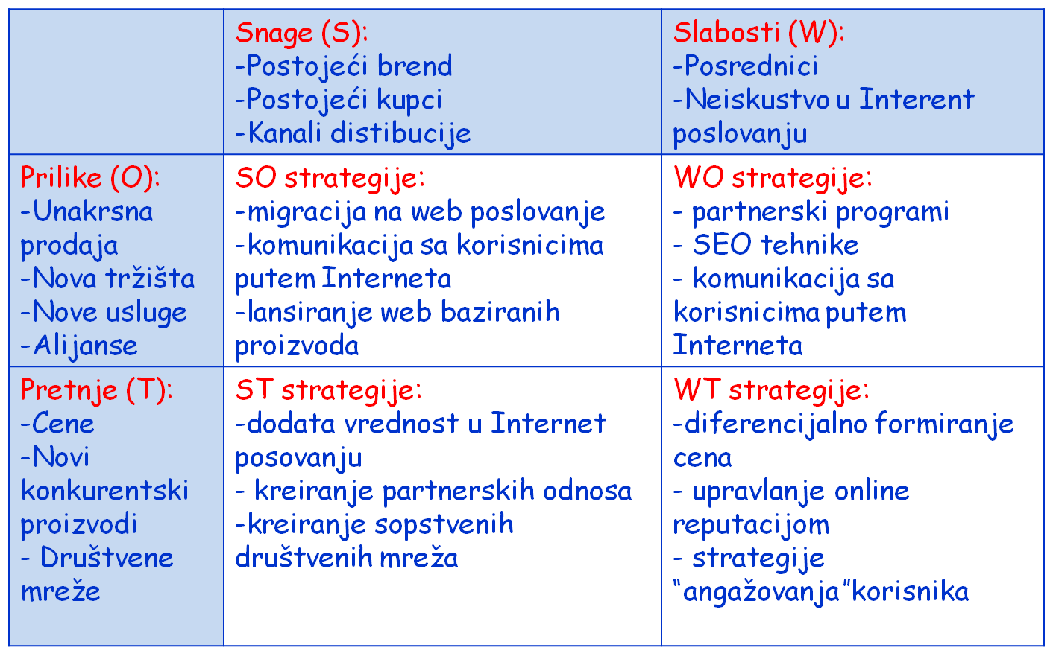

3. Izrada i implementacija Internet marketing plana

* I. Uvodna faza u kojoj je potrebno sprovesti sledeće korake:
  + utvrditi faze u projektovanju veb-sajta za koje se očekuje da će dovesti do koristi ili strateške prednosti,
  + sprovesti preliminarno istraživanje veb korisnika,
  + utvrditi ciljeve i strategije veb prezentacije,
  + registrovati domen i izabrati provajdera.
  + II. Faza izgradnje se sastoji u prikupljanju i konvertovanju svih dokumenata i podataka u format pogodan za prikaz na Mreži.
* III. Faza povezivanja u kojoj se odlučuje o internim linkovima unutar same prezentacije, kao i o eksternim linkovima prema veb-sajtovima drugih kompanija; ili se možda usvaja strategija bez linkova.
* IV. Progresivna faza gde se pristupa korišćenju savremenih Internet tehnologija u dizajnu sajta, kao i naprednih softverskih tehnika.
* V. Faza interakcije podrazumeva uspostavljanje interakcije (postavljanje linkova za mejl, postavljanje upitnika u vidu interaktivnih formi).
* VI. Faza baze podataka u kojoj se razmatra upotreba baze podataka u smislu:
  + memorisanja podataka za dinamičko kreiranje strana;
  + memorisanje podataka pristiglih od klijenata putem narudžbe;
  + interni search engine prema bazama podataka koje se već konsultuju na sajtu;
  + eksterni search engine prema vebu ako se proceni da je tako nešto potrebno.
* VII. Faza napredne izgradnje gde je najbitnije predvideti fleksibilnost sadržaja u smislu skladištenja informacija. Takođe je nužno predvideti agilnost odziva na klijentske zahteve za isporukom pošiljki.
* VIII. Faza napredne interakcije podrazumeva implementaciju svih alata za automatizovanu (trenutnu) komunikaciju sa korisnikom kao što su alati za pretraživanje, infobot, FAQ, chat, i sl.
* IX. Faza pozicioniranja uključuje sumiranje prethodnih faza. Ovom fazom se završava proces izgradnje veb-sajta sa stanovišta potreba dotičnog preduzeća.
* X. Faza prilagođavanja (kastomizacija) predstavlja prilagođavanje prezentacije potrebama korisnika shodno njihovom interesovanju.
* XI. Proaktivna faza – cilj ove faze je navesti što više posetilaca da pristanu na dijalog uz poštovanje Internet etike.
* XII. Faza integracije podrazumeva uspostavljanje veze između veb prezentacija različitih kompanija.
* XIII. Faza komercijalizacije obuhvata poslovne transakcije u cilju ostvarivanja prihoda.
* XIV. Faza personalizacije predstavlja osmišljavanje originalnog i prepoznatljivog karaktera veb-prezentacije.
* XV. Aplikativna faza u kojoj se omogućava pristup korporativnim aplikacijama putem veba.
* XVI. Faza globalizacije u kojoj se obezbeđuje dvojezičnost, izražavanje cena u lokalnoj valuti i evrima, ...
* XVII. Faza strateških alijansi podrazumeva povezivanje sa poslovnim partnerima u lancu vrednosti što se odražava i na veb-sajt.
* XVIII. Kontrolna faza.

4. Kontrolna faza

* sagledavanje efekata primenjenog marketing plana
* reagovanje na uočene efekte
* stalno praćenje trendova odziva klijenata na primenjeni model prezentacije na tržištu
* Merenja efekata Internet aktivnosti
* Provera ranga sajta na pretraživačima
* Analiza rezultata

**INTERNET MARKETING TAKTIKE I TEHNIKE**

**Inner site marketing taktike**

Promocija u sklopu vizuelnih celina web sajta (Inner Web Site Design Marketing)

* Vizuelne celine u sklopu web sajta obično se dele na:
  + elemente koji postoje na celokupnoj prezentaciji, i
  + elemente koji su specifični za pojedine delove sajta
* Vizuelni elementi razlikuju se po izgledu, nameni i važnosti.
* Npr. logo firme predstavlja važan i dominantan vizuelni elemenat na celokupnom web sajtu, a postavljen je da osnaži identitet firme online.
* Osnovna navigacija (horizontalna ili vertikalna) treba da pruži posetiocu sajta precizan i konačan izbor glavnih tema.
* Kada se za promociju sadržaja sajta koriste vizuelni elementi koji čine njegov identitet, obično se radi o važnim celinama o čijem izgledu i rasporedu na stranici dizajner mora da vodi računa dok razmišlja o rešenju vizuelnog identiteta celog sajta.
* Prva stranica sajta (Home Page) i prve stranice kategorija (Category Home Page) uglavnom dobijaju netipična vizuelna rešenja elemenata i skupa elementa.
* Time se i fizički izdvajaju posebne celine celog sajta ili pojedinih kategorija.
* Ova rešenja se drugačije i promovišu. Svrha ovih prvih stranica upravo je promocija sadržaja.

Promocija u sklopu sadržajnih celina web sajta (Inner Web Site Content Management Marketing)

* U zavisnosti od odabranih sadržaja koji čine sajt, formira se organizacija sadržaja.
* Kada se dođe do osnovnih tematskih celina koje su na sajtu predstavljene kategorijama i podkategorijama sajta, pristupa se organizaciji sadržaja po ovim tematskim celinama.

* Upravljanje sadžajima može se obavljati ručno, ili automatski.
* Sadržaj jedne web stranice, skupa web stranica ili celog dinamičkog sajta kreira se integrisanjem sa prethodno definisanim vizuelnim elementima.
* CMS omogućuje kreiranje stranica prema zahtevu posetioca i to na taj način što se svaki pojedinačni vizelni ili sadržajni element stranice može posebno definisati tako da odgovara potrebama jedinstvenog korisnika sajta (komunikacija jedan na jedan).

Primer - [www.b92.net](http://www.b92.net/) –

**Tehnike e-marketinga**

* E-mail marketing
* Viral marketing
* Affiliate marketing
* Permission marketing
* Referral marketing
* One-to-One marketing
* Frequency marketing
* Real-time marketing

**E-mail marketing**

* E-mail marketing predstavlja najefikasniju tehniku marketinga online.
* Korišćenjem mail servisa u poslovne svrhe, pored direktne komunikacije sa korisnicima, sa promotivnog aspekta predstavlja jeftinu mogućnost kvalitetnog direktnog marketinga.
* Korisnici i osoblje firme mogu brzo i direktno razmenjivati poruke, time se podižu usluge na veoma visoki nivo, koji uveliko nadmašuje tradicionalne sisteme komunikacije.

E-mail marekting ili spam?

* Kvalitetna poslovna komunikacija e-mail servisom podrazumeva prethodno dobijenu dozvolu - Permission Marketing
* Opt-in servisi – korisnik dobija poslovne e-mail poruke isključivo ako se dobrovoljno prijavio da ih prima.
* Opt-out servis omogućava automatsko napuštanje primanja Opt-in poruka.

primer - [www.laguna.rs](http://www.laguna.rs/) –

**Viral marketing**

* Viral marketing može se prevesti kao: virusni marketing ili viralni marketing.
* Viral marketing se definiše kao bilo koja strategija koja stimuliše pojedince da šire marketinšku poruku drugima, kreirajući time potencijal za eksponencijalni rast prikaza te poruke i njen uticaj.
* Kada se spomene fraza „Viral Marketing“, prva asocijacija može biti servis za besplatan mail – HotMail.
* Za prvih godinu i po dana postojanja, na ovaj servis se prijavilo 12 miliona korisnika, s dnevnim prirastom od 150.000 novih korisnika.
* HotMail je to postigao s promotivnim budžetom manjim od 500.000 dolara.
* Strategija email servisa HotMail bila je jednostavna:
  + Pružanje besplatne usluge slanja i primanja email poruka za korisnike
  + Na kraju svake poslate besplatne email poruke napisana je rečenica „Get your private, free email at [http://www.hotmail.com](http://www.hotmail.com/)“.
  + Ništa ne raditi dok korisnici ne otpočnu da šalju email poruke svojim prijateljima, poznanicima, kolegama, itd.
  + Onaj ko vidi poruku, prijavi se na email servis i tako u krug.
* Hot Mail je jedan od prvih besplatnih email servisa i prvi je poslao u sklopu svog email servisa karakterističnu rečenicu.

**Affiliate marketing**

* Udruženi ili pripojeni marketing
* Ovu tehniku prvi uvodi Amazon.com
* Temeljni model funkcioniše na taj način da mali vlasnici Web site-ova stavljaju linkove, banner-e ili proizvode Amazona ili nekog drugog pridruženog site-a na vlastite stranice.
* Kada posetilac klikne na taj link ili kupi knjigu ili neki drugi proizvod, vlasnik malog site-a (pridruženog) je plaćen zbog podsticanja prodaje.

- <https://affiliate-program.amazon.com/>

**Referral marketing**

* Ova tehnika se smatra najefikasnijim načinom promocije.
* Osnovni cilj je to da se preko korisnika usluga, posetilaca ili partnera poveća posećenost, prodaja ili profit.
* Referral marketing ima veliki broj različitih varijanti, ali se svaka svodi na to da se preko jednog korisnika stigne do tri njegova prijatelja ili partnera.
* Referral marketing primenjuje se kod programa prodaje, na samom site-u ili putem e-mail magazina.
* Kod programa prodaje najčešće se sprovodi tako da svaki partner koji dovede jednog novog partnera dobija određenu sumu novca na svoj račun.
* Putem e-mail magazina najčešće se provodi kroz apel na korisnike da obaveste prijatelje o magazinu.
* Na site-u se može sprovoditi u nekoliko varijanti:
* Tell a Friend
* Efektivnost je veća nego kod drugih instrumenata marketinga zbog stepena neutralnosti u preporukama.
* Često se podstiče od strane site-ova koji ga sprovode na razne načine:
  + Nagrade
  + Besplatne usluge
* Primena konkretnog programa zavisi od:
* prirode site-a
* ciljeva koji se žele postići
* demografsko-psiholoških karakteristika korisnika i posetilaca.

**Baneri – interaktivne marketinške jedinice**

* Baner - sinonim za oglašavanje na Internetu
* Banner je engleska reč za sliku koja predstavlja reklamu za neki proizvod ili uslugu i koja se nalazi negde na stranici sajta.
* Baner na nekoj web stranici najpre se može uporediti sa klasičnim vidom advertajzinga u novinama i časopisima.
* Podela banera:
  + animirani
  + neanimirani
* U pogledu postavljanja banera na strani:
  + stacionarni

Rotirajući

**Seo TEHNIKE**

* SEO optimizovanje web sajta za pretraživače   
  (eng. Search engine optimization) je proces unapređenja kvaliteta i količine saobraćaja od pretraživača ka web sajtu preko "prirodne" ("organske“ ili "algoritmične") rezultata pretraga
* Kao [internet marketing](http://sr.wikipedia.org/wiki/%D0%98%D0%BD%D1%82%D0%B5%D1%80%D0%BD%D0%B5%D1%82_%D0%BC%D0%B0%D1%80%D0%BA%D0%B5%D1%82%D0%B8%D0%BD%D0%B3) strategija, SEO razmatra način funkcionisanja pretraživača kao i pojam koji ljudi pretražuju.
* Svetske statistike i istraživanja su pokazala da gotovo 90% svih posetilaca posećenih web stranica upravo dolazi sa pretraživača.
* Oni su najkvalitetniji izvor ciljane posećenosti na internetu, a ciljana posećenost je ključ uspeha svakog poslovanja na webu.
* U svetu postoji više hiljada pretraživača, velikih, srednjih i malih, opštih i usko tematski opredeljenih. Vodeći među njima je svakako Google
* Algoritmi na osnovu kojih funkcionišu mašine za pretraživanje su veoma kompleksni i uključuju korišćenje velikog broja različitih faktora.

**SEO faktori**

* Vidljivi faktori na stranici
* Nevidljivi faktori na stranici
* Vremenski faktori
* Spoljašnji faktori

Vidljivi faktori na stranici

* Page title (naslov stranice)
* Page Headings
* Ponavljanje ključnih reči u tekstu
* Linkovi ka drugim sajtovima
* Ključne reči URL stranica i imenu domena
* Unutrašnja struktura linkova i anchors

Nevidljivi faktori na stranici

* Meta tag
* Alt i Title Atributi
* Struktura stranice

Faktori zasnovani na vremenskoj dimenziji

* Starost sajta i stranica
* Starost linkova
* Domain Registration Length

Spoljnji faktori

* Količina i kvalitet dolaznih linkova
* Relevantnost dolaznih linkova
* Tempo sticanja dolaznih linkova
* Link Anchor Text i okruženje linkova
* Razmena linkova
* IP Addrese linkovanih sajtova
* Lokacija linkova

**Modeli internet marketinga**

**Činioci**

* Sadržaj
* Putanja korisnika
* Komunikacija
* Konverzija

Sadržaj

* Kvalitet sadržaja na web sajtu, njegova postavka, organizacija i koncepcija, predstavljaju osnovu kvalitetnog online nastupa (eng. Content is the King).
* Jedinstvenost sadržaja i njegove konceptualne postavke omogućuju i direktne i indirektne (branding) efekte online nastupa.
* Ključ uspeha je originalni koncept, gde je sadržaj onaj koji ostvaruje cilj.

**Putanja korisnika**

* Kada se formira nastup na Internetu (web sajt), posmatranjem svih akcija posetioca omogućuje se unapređenje interakcije sa potencijalnim korisnikom i dovođenje do cilja online nastupa.
* Precizna analiza događaja koji se odnose na online nastup predstavlja najjače oružje Interneta kao poslovnog medijuma.

**Komunikacija**

* Kada potencijalni korisnik dođe na web sajt moguće je ostvariti upravljanje komunikacijom.
* Primer ovakvog sistema upravljanja komunikacijom predstavlja strategija pristupnih stranica sajta (landing pages),
* Korisnik, nakon pronalaženja sajta na nekom pretraživaču i dolaska do njega, dobija sadržaj koji je prilagođen upravo ključnim rečima koje je tražio (npr. koncept prodajne stranice).
* Komunikacija na web sajtu za cilj ima interaktivnost sa potencijalnim korisnikom.

**Konverzija**

* Kada se prethodna tri elementa 4C ostvare na kvalitetan način, moguće je veoma precizno izračunati direktne efekte nastupa (konverzija posetilaca sajta u korisnike).
* Cilj ovog elementa online marketinške strategije jeste unapređenje stepena konverzije, korišćenjem različitih interaktivnih i klasičnih metoda marketinške komunikacije.

Modeli poslovnog nastupa na Internetu

* Billboard
* Yellow pages
* Brochure
* Virtual storefront

Billboard model

* Billboard model se zasniva na pružanju tzv. „mamac“ informacija tipa „pročitaj i zagrizi“.
* Informacije su, pritom, jasne i nenametljive.
* Kupcima se prikazuje samo delić prezentacije, dok se za dodatna obaveštenja daje adresa na mreži.

Yellow pages model

* Yellow pages model je sličan telefonskom informativnom vodiču.
* Kreira se osnovni meni sa stavkama koje obezbeđuju samo deo informacija, kao i pokazivač na izvore dodatnih informacija.
* Pružanjem korisnih informacija i servisa za korisnike Interneta obezbeđena je dodatna vrednost mreži.
* Na vrh menija se obično stavi naziv kompanije, a kroz stavke na meniju se mogu provući propagandne poruke i informacije o proizvodima ili uslugama.

Brochure model

* Brochure model karakteriše obezbeđivanje informacija najčešće u vidu brošura i tabela.
* Sadržaj treba da bude nešto zanimljivo potencijalnim kupcima.
* U ovom modelu veći značaj imaju same informacije nego promotivni materijal.

Virtual storefront model

* Virtual storefront model se zasniva na potpunom informativnom servisu.
* Cilj je da se maksimalno sprovede marketing program proizvoda/usluga tj. da se omogući kupovina na Internetu, tehnička podrška kupcima itd.

**Mobilni marketing**

* Mobilno poslovanje predstavlja elektronsko poslovanje koje se obavlja u bežičnom okruženju uz pomoć bežičnih uredjaja.
* Prednosti mobilnog poslovanja su što štedi novac i vreme, poboljšava kvalitet informacija i povećava zadovoljstvo i lojalnost potrošača.
* Bežični marketing zahteva da tradicionalne marketing strategije izađu u susret zahtevima mobilnih potrošača i bežičnih uređaja.
* Treba izdvojiti nekoliko strategija koje se sada koriste u svetu:
  + Location based marketing and advertising (npr. šalje informaciju o sniženju neke robe u omiljenom butiku potrošača)
  + Zip code based marketing and advertsing (registrovani korisnik šalje Zip kod grada ili mesta gde se trenutno nalazi i može dobiti željene informacije)
  + Point based promotion (svaki put kada kupac naruči i kupi neki proizvod bežičnim putem, dobija odredjenje poene koje može da koristi za kupovinu raznih roba i usluga)

Uređaji

* Mobilni telefon
* Smartphone
* PDA

Tehnologije

* SMS
* GPRS
* 3G
* Bluetooth
* Infrared
* GPS

Prednosti m-marketinga

* Mobilnost: Bežični sistemi omogućavaju bolju komunikaciju, povećanu produktivnost i bolji potrošački servis. Bežični sistemi komunikacije dozvoljavaju korisnicima da pristupe informacijama i da vode svoj biznis sa bilo kog mesta.
* Domet: Bežični sistemi komunikacije omogućavaju ljudima da budu bolje povezani i dostupni gde god da se nalaze.
* Jednostavnost: Bežični sistemi komunikacije su brži i lakši za razvijanje, instalacija je jednostavna uz minimum smetnji.
* Fleksibilnost: Bežični sistemi komunikacije omogućavaju fleksibilnost, tako da pretplatnik može da ima punu kontrolu nad komunikacijom.

**7. ELEKTRONSKO POSLOVANJE U JAVNOJ UPRAVI**

* Paralelno sa razvojem Interneta javljaju se različite ideje o kombinovanju najnovijih tehnoloških dostignuća i njihovoj sofisticiranoj primeni
* Sve intenzivnija upotreba informacionih i komunikacionih tehnologija i napredak Interneta stavili su veoma moćne alate na raspolaganje građanima, državnim administracijama, i velikim i malim preduzećima širom sveta.
* Prelazak na elektronsko poslovanje podrazumeva i krupne promene unutrašnjih procedura rada administracija
* Izazov za administracije da se prilagode i uvedu inovativne načine rada, uključujući zdrava i stabilna partnerstva sa privatnim sektorom.

Pojam E-government

* *E-government, ili e-uprava* predstavlja obezbeđivanje servisa javne administracije građanima i biznisu elektronskim putem u cilju podsticanja učešća građana u demokratskim procesima i uklanjanju prepreka poslovanja
* *E-uprava* se odnosi na upotrebu informacionih tehnologija (npr. WAN, Internet, mobilno računarstvo) od strane javne uprave, koje imaju moć da promene odnose sa građanima, preduzećima i drugim granama javne uprave (ministarstvima, agencijama)
* *E-uprava* ima za cilj da omogući lakšu, jeftiniju, transparentniju interakciju između vlade i građana (G2C), vlade i kompanija (G2B), samih vladinih agencija (G2G).
* E-uprava obuhvata sledeće aktivnosti
  + Slanje infromacija preko Interneta: obaveštenja, rasporedi konferencija, teme koje se razmatraju, usluge regulacije i sl.
  + Dvosmerna interakcija između državnih agencija i građana, poslovnih subjkekata i sl. Korisnici usluga e-uprave mogu uspostaviti komunikaciju sa državnim službama. Obavljanje transakcija: plaćanje taksi, prijavljivanje za usluge i dodela sredstava
  + Upravljanje: elektronsko glasanje, ankete i reklamiranje

E-uprava nije samo Inetrnet

Istorijski razvoj

* Južna Koreja je prva država u kojoj je sistem elektronske javne uprave počeo sa funkcionisanjem, i to 1.novembra 2002.godine
* Od kraja 90-ih godina do danas, u okviru Evropske unije je usvojeno nekoliko strateških dokumenata koji se tiču razvoja informacionog društva, a koji se prirodno bave i pitanjima elektronske uprave i pružanja javnih usluga on-lajn

EU strateški dokumenti

* U decembru 1999. Evropska komisija je pokrenula *eEurope* inicijativu «Informaciono društvo za sve» (*Information Society for All*) sa ciljem da prednosti informacionog društva približi svim Evropljanima
* U junu 2000.šefovi država i vlada EU usvojili su akcioni plan *eEurope 2002*.
* *eEurope 2005*
* Dokument EU koji je trenutno «na snazi» - novi strateški okvir *i2010*

Ciljevi uvođenja e-uprave

* Osnovni ciljevi uvođenja e-uprave, obuhvataju:
  + Smanjenje troškova
  + Ekonomski razvoj
  + Povećava se transparentnost i dostupnost
  + Povećava se raspoloživost usluga
  + Poboljšava rad
  + Formiranje e-društva
* Uvođenjem e-poslovanja u javnu upravu dolazi do promene:
  + načina rukovođenja,
  + načina razgovora i komunikacije,
  + načina donošenja odluka,
  + načina pristupa servisima,
  + načina poslovnih transakcija,
  + načina obrazovanja,
  + načina prihvata povratnih informacija,
  + načina organizovanja i dostavljanja informacija

Koncept e-uprave

* Glavne karakteristike koncepta e-uprave su:
  + Postoji više različitih komunikacionih kanala koji omogućavaju pristup javnim uslugama
  + Javne usluge su organizovane prema potrebama njihovih korisnika, tj. prema životnim i poslovnim situacijama građana i privrede, a ne prema internoj organizaciji državnih organa.
  + Usluge koje državni organi pružaju su potpuno međusobno integrisane, umesto da predstavljaju izolovane celine.
  + Zahtevi korisnika prihvaćeni na prijemnim mestima transparentno se obrađuju u pozadini, bez obzira na broj različiih organa koji učestvuju u obradi.
  + Građanima u privredi je potrebna minimalna dokumentacija da bi podneli zahtev i zadovoljili svoje potrebe.

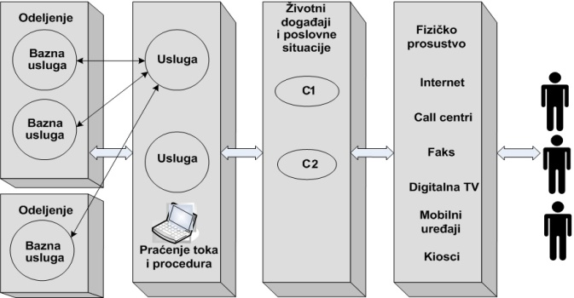

Ciljne grupe e-uprave

* U konceptu *e-uprave* mogu se izdvojiti 4 najvažnije ciljne grupe:
  + G - Government - *Javna uprava*
  + E - Employee - *Zaposleni*
  + B - Business - *Poslovni sektor*
  + C - Citizen - *Građani*
* Najčešće se interakcija između ovih grupa navodi u engleskim skraćenicama

Interakcija između grupa u e-upravi

* **G2G** - Servis javne uprave zasnovan na konceptu Intraneta. Omogućava unapređenje saradnje organa raznih nivoa državne uprave i stvaranje punog partnerstva između njih
* **G2E** - Servis kojeg koriste zaposleni u javnoj upravi zasnovan na konceptu Intraneta.
* **G2B** - Servis za komunikaciju javne uprave sa poslovnim subjektima zasnovan na konceptu Interneta i Ekstraneta.
* **B2G** - Servis za komunikaciju poslovnih subjekata sa javnom upravom zasnovan na konceptu Interneta i Ekstraneta
* **G2C** - Servis za komunikaciju javne uprave sa građanima zasnovan na konceptu Interneta
* **C2G** - Servis za komunikaciju građana sa javnom upravom zasnovan na konceptu Interneta

**Komunikacija u elektronskoj upravi**

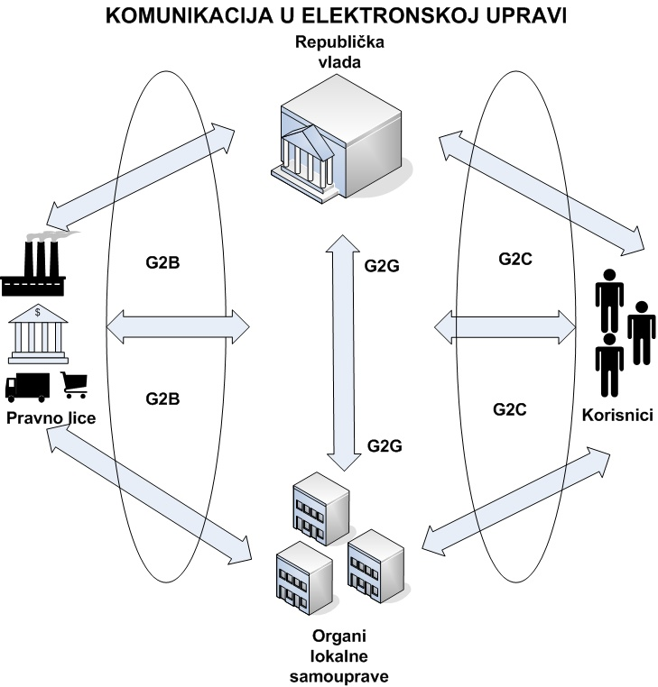

Arhitektura sistema e-uprave

* Prikazana arhitektura se sastoji od četiri sloja koji su povezani dvosmernim protokom informacija:
  + Access Layer – sloj pristupa
  + E-Government Layer – sloj e-Uprave
  + E-Business Layer – sloj e-Poslovanja
  + Infrastructure Layer – sloj infrastructure

**Arhitektura sistema e-uprave**

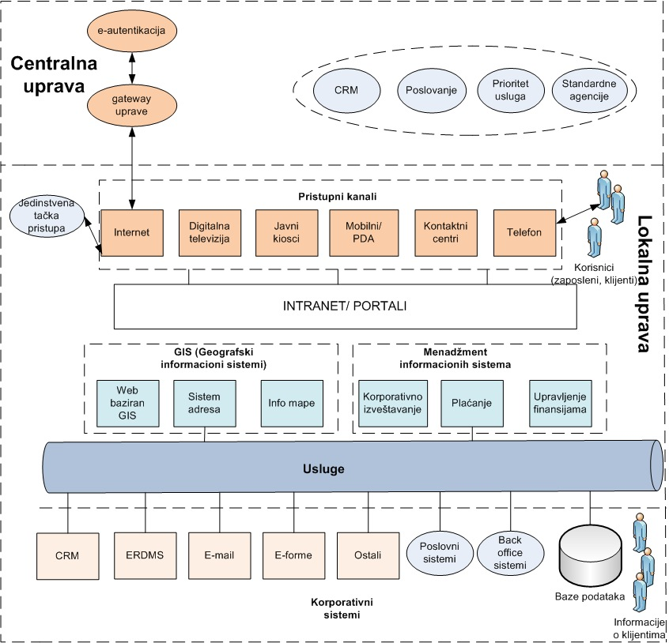**Arhitektura sistema e-uprave**

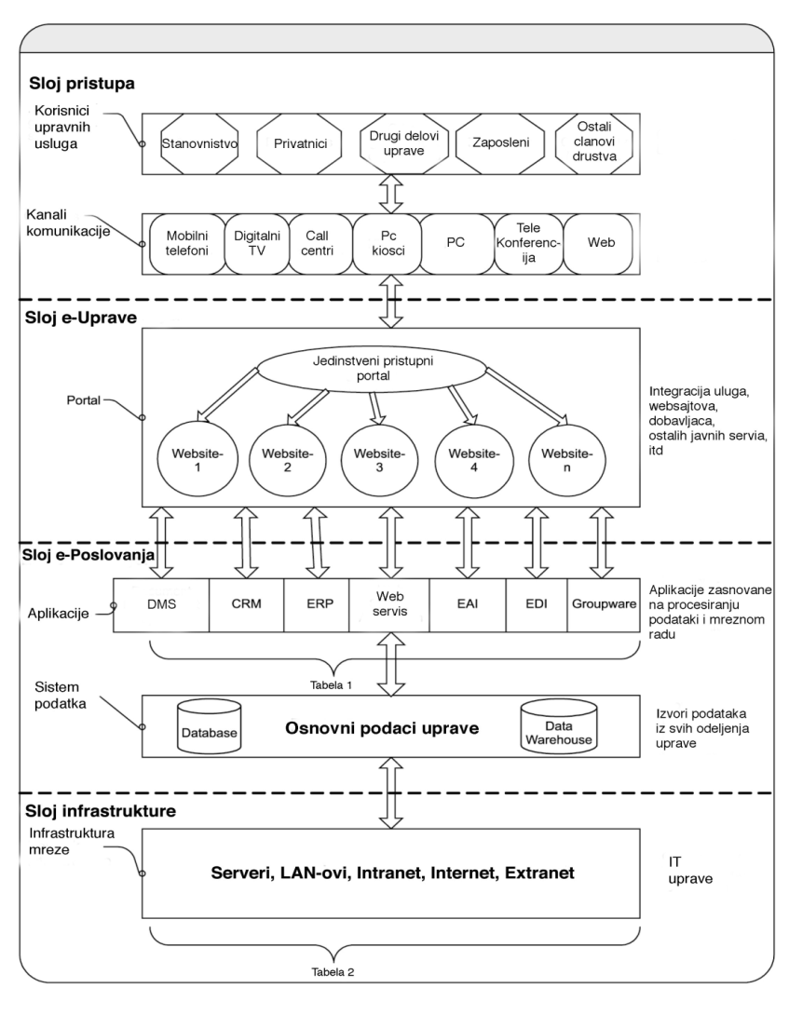

Infrastruktura e-uprave

* Portal
* Računarska mreža
* Infrastruktura e-identifikacije
* Infrastruktura e-nabavki
* Infrastruktura upravljanja znanjem

Portal

* jedinstvena tačka pristupa građana i privrednih subjekata radi korišćenja odgovarajućih online e-servisa
* objedinjuje sve web sajtove pojedinih ministarstava, organa i agencija državne uprave
* sastoji se od XML e-formi, identifikacijskog sistema i komunikacione veze prema infrastrukturi javne uprave
* princip “one stop shop”

Računarska mreža

* povezuje organe centralne i lokalne uprave međusobno, kao i lokalnu upravu sa centralnom upravom
* visok protok podataka, bezbednost, mehanizmi kompletne zaštite na mrežnom nivou.

E-identifikacija

* bazira se na kvalifikovanim elektronskim sertifikatima izdatim od strane akreditovanih sertifikacionih tela
* kreiranje kvalifikovanog elektronskog potpisa (SSCD –Secure SignatureCreationDevice)

E-javne nabavke

* eProcurement - elektronski sistem oglašavanja, odnosno pozivanja na podnošenje ponuda, elektronska evaluacija tendera, elektronski izbor ponuđaća, elektronsko naručivanje i elektronsko plaćanje

Upravljanje znanjem

* Osnovne baze podataka–registri koji se koriste u sistemima e-uprave su:
  + Registar građana,
  + Registar pravnih lica i
  + Registar prostornih objekata.

Implementacija e-uprave

* Potrebno je razviti sledeće ključne komponente e-uprave:
  + *Elektronske javne usluge:*
    - *Portal uprave*
    - *Građani:*
    - *Privreda*
    - *Uprava*
    - *Unutar uprave:*
  + *Telekomunikaciona infrastruktura***.**
  + *E-plaćanje.*



* + *Bezbednost.*
  + *Standardi.*
  + *Zakonska infrastruktura***.**
  + *Institucionalna infrastruktura.*

**Metodološki okvir za razvoj e-uprave**

Implementacija e-uprave

* «prisustvo u začetku» (emerging presence) - ograničena količina informacija;
* «pojačano prisustvo» (enhanced presence) - više informacija vezanih za različite sfere delovanja;
* «interakcija» - učešće ciljnih grupa u različitim informatički podržanim procesima i dostupnost određenih usluga;
* «transakcija» - dvosmerna on-line razmena informacija i pružanje različitih usluga na ovaj način;
* «transformacija» - potpuna integracija procesa i transformacija promena (joined-up e-government);

**Kriva razvoja e-uprave**

**Faze u implementaciji sistema e-uprave**

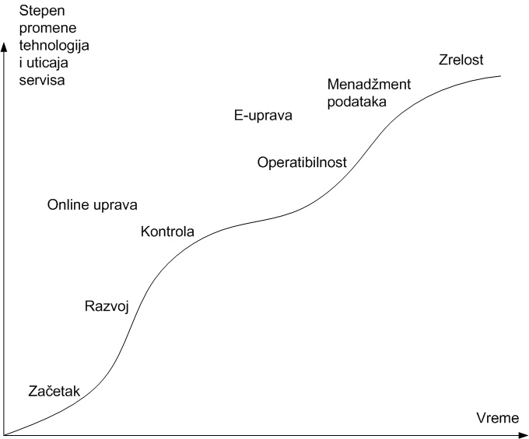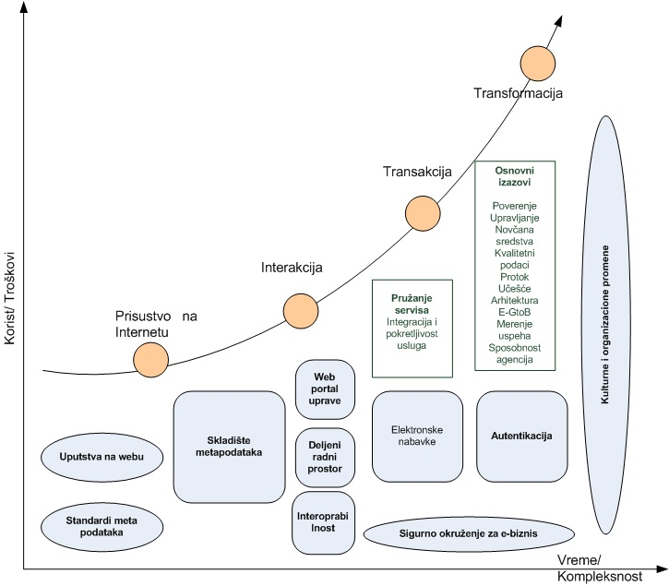

Implementacija e-uprave

* Do pete faze se dolazi kada se integrišu svi informacioni sistemi i kad javnost (G2C,G2B) može dobiti sve usluge na jednom virtuelnom šalteru

Model jedinstvemog šaltera

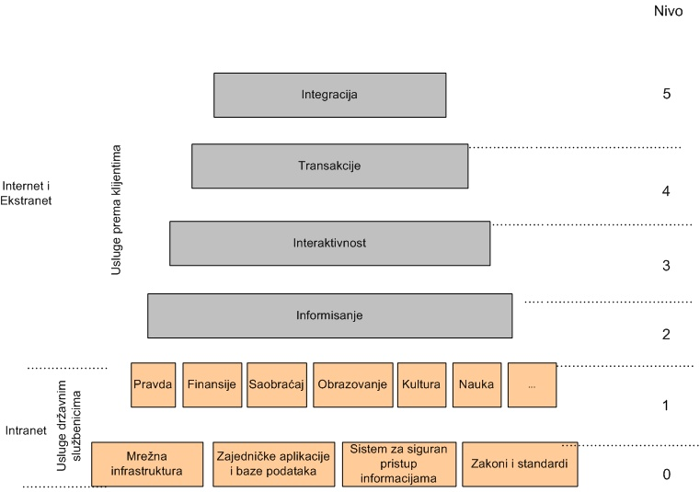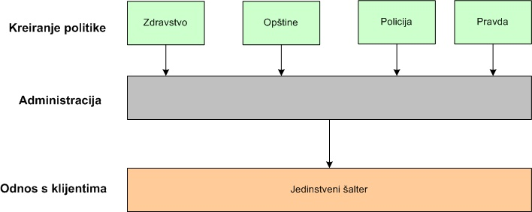Nivoi elektronske administracije

Servisi e-uprave

* **12 e-servisa za građane** 
  + Prijava poreza na dohodak građana
  + Potražnja za zaposlenjem
  + Dodaci socijalne zaštite
  + Lični dokumenti
  + Registracija vozila
  + Aplikacija za dozvole za gradnju
  + Prijave policiji
  + Javne biblioteke
  + Izvodi iz matičnih knjiga (rođenje, venčanje)-zahtevi i isporuka
  + Konkursi za više i visoko obrazovanje
  + Online prijava promene adrese prebivališta
  + Servisi koji se odnose na zdravstvo (npr. zakazivanje pregleda u bolnicama)
* **8 e-servisa za pravna lica** 
  + Socijalni dodaci za zaposlene
  + Kompanijski porezi: prijava, notifikacija
  + Porez na dodatu vrednost: prijava, notifikacija
  + Registracija nove kompanije
  + Dostavljanje podataka organizacijama za statistiku
  + Carinske deklaracije
  + Dozvole koje se odnose na zaštitu životne sredine
  + Elektronske javne nabavke

**Komunikacioni model m-governmenta**

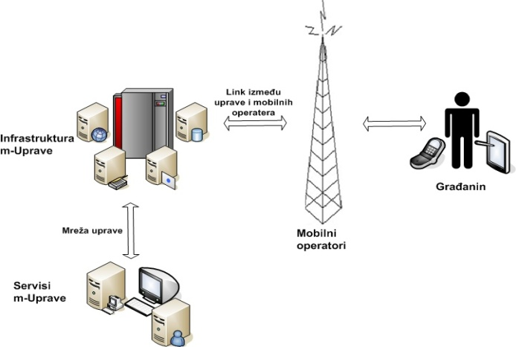

Primeri uspešne prakse e-uprave u svetu

* eGIF (eGovernment Interoperability Framework) – Velika britanija
* eDavki - portal poreske uprave Republike Slovenije
* Indija – SMARTGov
* Meksiko – Compranet
* Hrvatska - projekat sastanaka Vlade bez papirne dokumentacije
* Norveška - projekat e-procurement
* Danska - prva elektronska država
* Japanski nacionalni sajt
* Veb-portal Američke vlade
* IamMoving.com
* Upis u visokoobrazovne ustanove u Republici Francuskoj
* Pružanje informacija policiji u Nemačkoj
* Pružanje informacija policiji na Filipinima (Mgovernment)
* Komuniciranja građana i lokalne uprave u Engleskoj
* Austrija – Portal grada Beča

**Analiza stanja e-uprave kod nas i u svetu**

* U istraživanju UNPAN-a **United Nations e-Government Survey 2010 “**From e-Government toConnected Governance”uočen je porast globalnog indeksa razvoja e-uprave
* Mere:
  + **Indeks e-razvoja** je ponderisana suma indeksa web razvijenosti i zastupljenosti, indeksa telekomunikacione infrastructure i indeksa razvijenosti ljudskih resursa.
  + **Indeks e-učešća** meri nivo interakcije uprave i građana, u cilju utvrđivanja mere proaktivnog ponašanja uprave, prema zahtevima građana.

Prikaz indeksa razvoja e-uprave za najrazvijenije zemlje

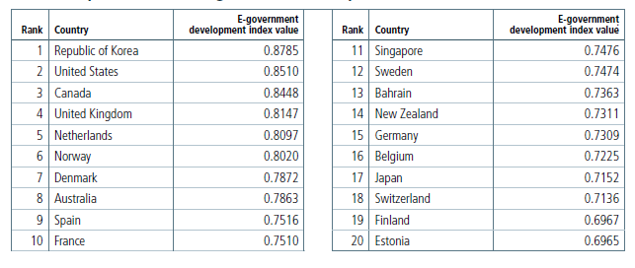

Prikaz indeksa razvoja e-uprave po regionima

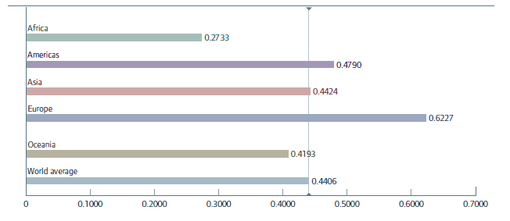

Prikaz indeksa razvoja e-uprave u Evropi

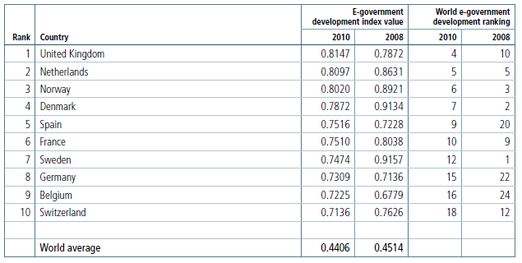

Prikaz indeksa e-učešća za najrazvijenije zemlje

Prikaz indeksa razvoja e-uprave u jugoistočnoj Evropi

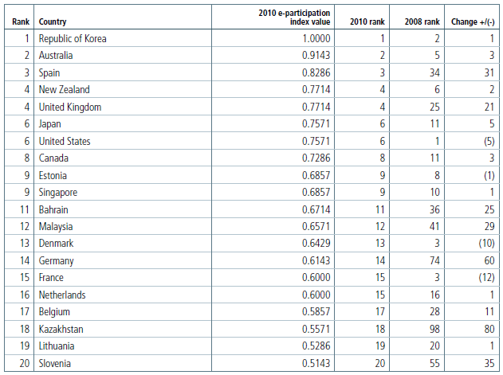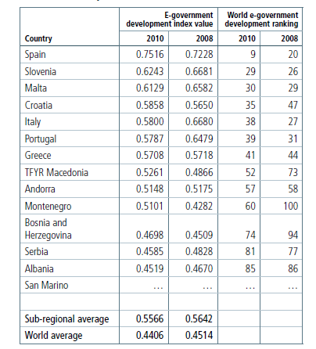

Prikaz servisa e-učešća za najrazvijenije zemlje

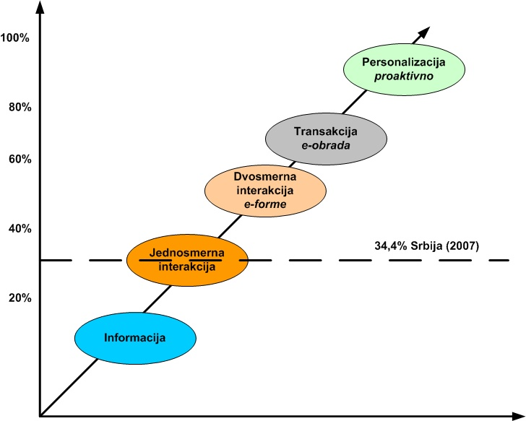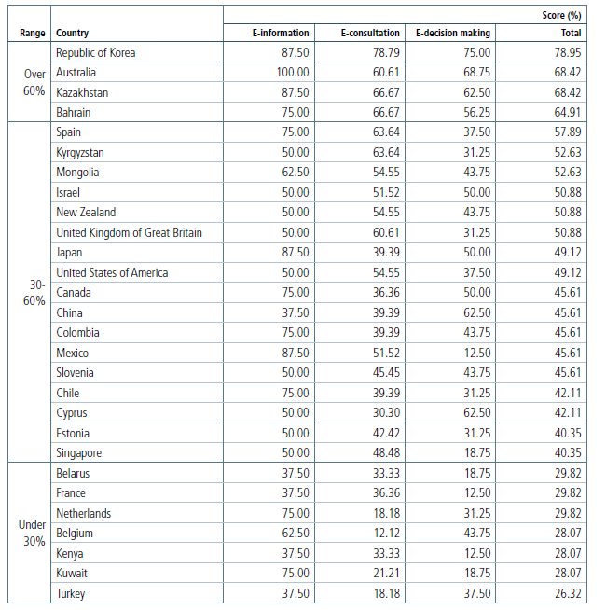

E-uprava u Srbiji

* Republika Srbija je dostigla nivo sofisticiranosti javnih servisa od 34.4%, što se prema lestvici sofisticiranosti može smatrati nivoom na prelazu između jednosmerne i dvosmerne interakcije.
* Najveću sofisticiranost ostvarili su servisi traženje zaposlenja (70 %) i javne biblioteke (60%), dok najnižu sofisticiranost (0%) imaju servisi naknade socijalne zaštite,usluge u zdravstvu i dobijanje izvoda iz matičnih knjiga.

**Uporedni prikaz servisa e-uprave u EU i Srbiji**



Portal opštine Palilula, portal opštine Čukarica, portal opštine Inđija

**Portal grada Beograda**

* Zvanična internet prezentacija Grada Beograda na adresi [**www.beograd.org.rs**](http://www.beograd.org.rs/)
* Na oko 700 Internet strana u 4 verzije (srpski ćirilica i latinica, engleski i nemački ), obuhvaćeni su svi sadržaji od interesa za građane i posetioce Beograda, od komunalih pitanja do kulture i umetnosti
* Servisi za građane:
  + RSS feedservisa- za automatsko preuzimanje informacija sa portala
  + Gradske aktuelnosti – daju informacije o aktuelnim dešavanjima u gradu koa što su na primer: rekonstrukcije saobraćanica,radovi na gradskim i tramvajskim mrežama.....
  + Servisne informacije daju obaveštenja građanima o komunalnim i drugim aktivnostima koje su bitne za same građane.
  + Pitajte gradsku vlast - najzanimljiviji servis na portalu grada Beograda omogućava interaktivnost između čelnika grada i korisnika sajta sto smanjuje vreme u dobijanju korisnih informacija

**Sajt e-uprave Srbije**

* Sajt e-uprave Srbije se nalazi na adresi: [http://](http://www.euprava.gov.yu/)[www.euprava.gov.rs](http://www.euprava.gov.rs/).
* Na sajtu se nalaze osnovne informacije o svim bitnim novostima vezanim za e-upravu. Građani i pravna lica imaju mogućnost da se upoznaju sa detaljima i načinom korišćenja usluga e-uprave.
* Međutim, ovaj sajt se ne može smatrati portalom uprave, a ne postoji dvosmerna komunikacija.

E-uprava u Srbiji

* Kao predlog prvih konkretnih koraka za dalji razvoj e-uprave u Srbiji, možemo navesti izradu i usvajanje nekoliko važnih dokumenata:
  + Strategija razvoja e-uprave u Srbiji za period od narednih 3-5 godina,
  + Izrada Nacrta Zakona o elektronskoj upravi u Srbiji,
  + Usvajanje Akcionog plana za razvoj e-uprave u Srbiji.
  + Implementacija Zakona o elektronskom potpisu i uspostava bezbedne nacionalne PKI infrastrukture u Srbiji i obezbeđenje uslova za dinamičniji razvoj elektronskog poslovanja (propisi, infrastruktura, koordinacija, osposobljavanje specijalista i sl.).
* Reforma i modernizacija javne uprave zasnovana na širokoj upotrebi informaciono-komunikacione tehnologije (IKT) predstavlja jedan od ključnih elemenata sveukupne tranzicije Srbije u moderno informaciono društvo
* Motivi koji stoje iza projekta e-uprave moraju biti povezani sa širim, jasno definisanim ciljevima javne politike - povećanje efikasnosti uprave, ili poboljšanje kvaliteta pruženih usluga
* Evropska komisija za IT uveliko radi na razvijanju evropskog modela digitalnog grada
* eGovernment će najbolje performanse pokazati kada bude stupio na međunarodni nivo i kada više uređenih administracija ostvari međusobnu saradnju

**8. ELEKTRONSKO BANKARSTVO I SISTEMI PLAĆANJA NA INTERNETU**

* Uvođenje sistema elektronskih plaćanja je primarno imalo za cilj rešavanje problema sistema plaćanja zasnovanih na papiru
* Elektronsko bankarstvo se danas podrazumeva u ponudi svake moderne banke.
* Dostupnost različitih, prilagodljivih i cenovno konkurentnih bankovnih usluga uz upotrebu modernih tehnologija, postaje temelj današnjeg bankarstva

**Elektronsko bankarstvo**

* Označava pružanje tradicionalnih i novih bankarskih servisa i proizvoda elektronski putem
* Zasniva se na EFT – Electronic Funds Transfer , elektronska razmena podataka i sredstava
* Obuhvata sisteme koji omogućavaju finansijskim institucijama, pojedincima i kompanijama pristup računima, realizaciju poslovnih transakcija i pružanje informacija o finansijskim servisima, putem javne ili privatne mreže.
* Brick-to-click i virtual banking
* Uređaji za pristup servisima e-bankarstva:
  + Personalni računar
  + PDA
  + Fiksni telefoni
  + Automated teller machines (ATMs)
  + Kiosk
  + Mobilni telefoni

Mehanizmi elektronskog plaćanja

* Plaćanja bazirana na računu
  + Prenos novca sa računa banke na račun banke
  + Plaćanja bazirana na karticama
  + Prenos novca sa računa kupca na račun prodavca (Visa, MasterCard, kreditne kartice)
  + Zamena gotovine
  + Prenos novca od kupca do prodavca (E-cash, Mondex, Digi-cash)

Modeli elektronskog plaćanja

* Definišu se na osnovu toga ko pokreće transakciju i kako se ona odvija do svog završetka
* Cash-like model plaćanja
* Check like model plaćanja
* Model plaćanja sa platnim karticama
* cash-like - pretplata, suma novca se uzima od kupca pre nego što se trgovina obavi
  + Smart card,
  + elektronski keš i
  + bankarski čekovi
* check-like - plaćanje se obavlja u trenutku kupovine (pay-now) ili po obavljenoj kupovini (pay-latter);
  + pay-now
    - bankomati (ATM - Automated teller mashine)
  + pay-later
    - sistem kreditnih kartica

TOK NOVCA U CHECK-LIKE SISTEMU PLAĆANJA

CASH-LIKE MODEL PLAĆANJA

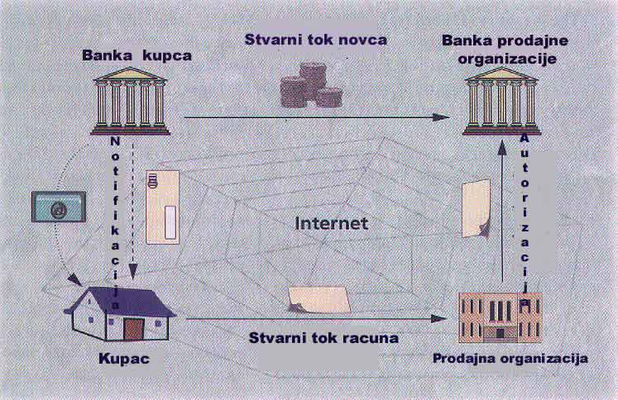

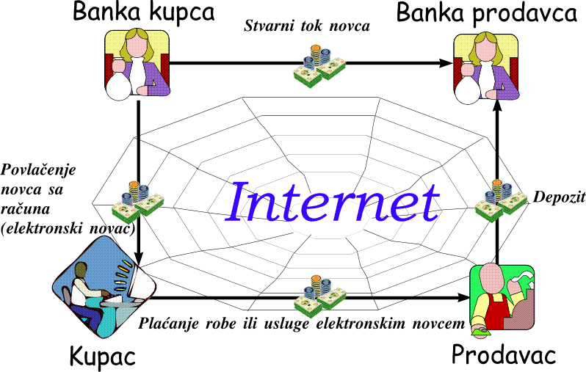

Sredstva plaćanja u e-bankarstvu

* + Platne kartice
  + Pametne kartice (Smart Card) i elektronski novčanici (Electronic Wallet)
  + Elektronski ili digitalni novac (Electonic Money, Digital Cash)
  + Sistemi mikro plaćanja (Micropayment)

Platne kartice

* Platna kartica je instrument bezgotovinskog načina plaćanja i instrument za podizanje gotovog novca kod izdavaoca kartice ili preko bankomata.
* Mali komad plastike koji sadrži neko sredstvo za identifikaciju (potpis ili sliku), što omogućava osobi na koju kartica glasi da je koristi za navedene namene.
* Platne kartice mogu se podeliti u tri grupe:
  + kreditne kartice
  + debitne kartice
  + unapred plaćene kartice
* **Kreditne kartice** sadrže određeni kreditni limit koji potrošač može koristiti prilikom kupovine robe ili povlačenja gotovine.
* **Debitna kartica** omogućava vlasniku da direktno zaduži svoj račun kod banke. Vlasnik ove kartice posle kupovine nema period slobodnog kredita
* **Unapred plaćene kartice** sadrže kompjuterski čip na koji se ’’ubacuje’’ iznos novca sa računa vlasnika kartice ili gotovinskom naplatom od njega
* VISA, MASTERCARD, DINNERS

Platne kartice

* Uobičajena transakcija pomoću kreditne kartice odvija se na sledeći način:
  + Trgovac izračunava vrednost kupljene robe i traži od kupca da plati.
  + Kupac daje trgovcu kreditnu/debitnu karticu.
  + Trgovac provlači kreditnu/debitnu karticu kroz POS terminal. Vrednost prodate robe se unosi ručno, ili se preuzima iz registar–kase.
  + Trgovac podnosi podatke o kreditnoj/debitnoj kartici i vrednosti kupljene robe svojoj poslovnoj banci, sa zahtevom za autorizaciju.
  + Poslovna banka zatim obrađuje transakciju, prosleđujući  zahtev za autorizaciju banci koja emituje kreditnu/debitnu karticu. Broj kreditne/debitne kartice identifikuje vrstu kartice, banku koja ju je emitovala i račun vlasnika kartice.
  + banka koja emituje kreditnu/debitnu karticu autorizuje transakciju i generiše autorizacionu šifru. Ova šifra se šalje nazad poslovnoj banci. Banka koja emituje karticu rezerviše novac na računu vlasnika kartice u iznosu koji je ekvivalentan vrednosti kupljene robe.
  + Poslovna banka obrađuje transakciju, a zatim šalje šifru za odobrenje ili odbijanje POS terminalu trgovca.
  + Račun štampa POS terminal ili registar–kasa. Trgovac zahteva od kupca da potpiše račun, koji ga obavezuje da nadoknadi naznačeni iznos banci koja emituje kreditnu/debitnu karticu.
  + Kada izvrši proveru podudarnosti svih autorizacija sa potpisanim računima, trgovac će prevesti, ili preneti podatke o svakoj autorizovanoj transakciji kreditnom/debitnom karticom poslovnoj banci na depozit.
  + Poslovna banka zatim deponuje iznos svih računa koje je podneo konkretni trgovac na njegov račun, umanjujući ga za diskontnu proviziju.
* Kod platnih kartica sigurnost je obezbeđena putem personalnog identifikacionog broja koji se sastoji od digitalnih znakova i ugrađen je na magnetnu traku ili čip, u zavisnosti od vrste kartice.
  + kartice sa magnetnom trakom
  + pametne kartice (smart kartice)

Pametne kartice

* Plastične kartice sa mikro čipom, nazivaju se pametnim ili inteligentnim karticama (*smart card, inteligent card*)
* Čip je, u suštini, mikroprocesor sa memorijskim kapacitetima u kojima se mogu pohraniti značajne količine informacija
* Procesor (CPU), pomoću koga se vrše izračunavanja;
* Read-Only Memory (ROM), memorija na kojoj se nalazi operativni sitem,
* Random Access Memory (RAM), memorija koja se koristi za privremeno skladištenje prilikom rada procesora i
* Electronically Erasable and Programmable Read-Only Memory (EEPROM), memorija u kojoj su smešteni podaci od interesa (broj tekućeg računa, sertifikati, ključevi i sl.).
* Clock i ulazno izlazni sklop preko koga se komunicira ca okolinom (čitačem).
* Smart kartica sadrži čak 100 puta više memorijskog prostora od magnetne kartice
* procesor pomoću koga su omogućena razna izračunavanja direktno na kartici.
* Ceo proces (npr. kriptovanje) počinje, traje i završava se na samoj kartici i nikakvi podaci ne napuštaju karticu što sistem čini izolovanim od spoljašnjeg sveta
* Tipična smart kartica može imati 8-bit procesor koji radi na 5 MHz, 256 do 1024 B RAM-a, 6 do 24 KB ROM-a, 1 do 16 KB EEPROM-a

Sistemi plaćanja bazirani na elektronskom novcu

* Elektronski novac se definiše kao specifična monetarna informacija koja se putem elektronskih impulsa u realnom vremenu prenosi između transaktora koji obavljaju plaćanja.
* Elektronski novac omogućava kupovinu roba ili usluga pomoću računara u okviru komercijalnih računarskih mreza (npr.Interneta) ili poslovnih bankarskih mreža (npr.SWIFT-a)
* Najpoznatiji on–line sistemi:
  + E–Cash firme DigiCash; i
  + NetCash, sistem koji je razvijen na Univerzitetu južne Kalifornije.
  + Najpoznatiji off–lajn sistemi:
  + Mondex i
  + VisaCash.
* E-Cash je anonimni digitalni novac čija se ispravnost proverava on-line, od strane odgovarajuće finansijske institucije

**Elektronski čekovi**

* Sistemima digitalnog plaćanja čekovima teži se proširenju funkcionalnosti postojećih čekovnih računa, kako bi se omogućilo da se ovi računi koriste kao platni mehanizam prilikom online kupovine
* ECheck sistem zahteva da korisnik dobije od svoje tradicionalne banke hardverski baziranu “elektronsku čekovnu knjižicu”, koja predstavlja spoljni, hardverski priključak za korisnikov PC.
* Sadrži korisnikov digitalni potpis u obliku privatnog ključa, kao i javni ključ banke koja ju je izdala (br. 1).

Mikroplaćanja

* Elektronska plaćanja male vrednosti (napici, telefon, prevoz, parking, za kopiranje, za kopiranje Internet sadržaja, lutrija, kocka . . .), koje su specijalizovano dizajnirana za elektronsku trgovinu na Internetu, pre svega za kupovinu nematerijalnih dobara

Najpoznatiji sistemi su MiliCent, CyberCoin i NetBill.

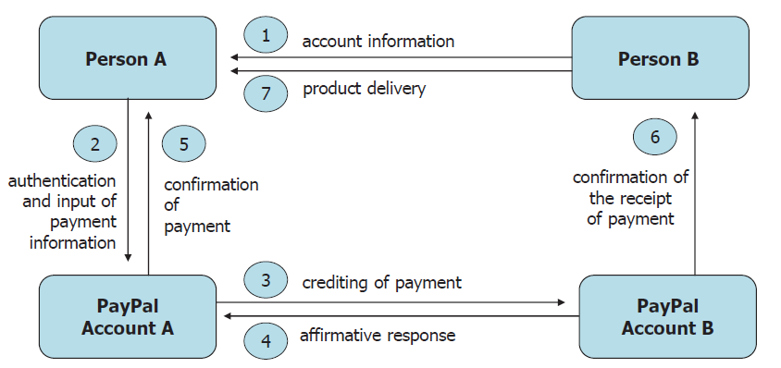

PayPal

* Sistem za plaćanje i transfer novca preko Interneta
* Direktan prenos novca sa jednog na drugi račun
* 200miliona registrovanih korisnika
* Od 2003.u vlasništvu Ebay-a

SWIFT

* Bezgotovinski transfer novca se vrši preko Svetske organizacije za međubankarsku finansijsku telekomunikaciju ( SWIFT ).
* Poslovi se obavljaju preko tzv. SWIFT poruka. SWIFT poruka je standardizovana, sadrži određeni format i određeni broj polja koji se klasifikuje u kategorije.
* Preko 10000 finansijskih institucija u više od 200 zemalja
  + Doznake i čekovi,
  + Tranferi finansijskih institucija,
  + Devizna tržišta, tržišta novca i derivata,
  + Naplata i gotovinski inkaso,
  + Tržište hartija od vrednosti,
  + Plemeniti materijali i investicione grupe,
  + Dokumentarni akreditivi i garancije,
  + Gotovinski menadžment i korisnički status.
* Univerzalna metoda kojom se indetifikuju finansijske institucije naziva se SWIFT adresa
  + šifra banke
  + šifra zemlje
  + šifra lokacije
  + oznaka terminala
  + oznaka filijale

POS

* POS terminal (Point-of-Sale terminal, tj. terminal na prodajnom mestu) je elektronski uređaj koji očitava magnetnu traku platne kartice i informaciju o njoj kao i o iznosu transakcije putem stalne veze prenosi banci
* Neophodno je da prodajno mesto ispunjava sledeće tehničke uslove:
  + izvor napajanja – slobodan strujni priključak
  + analogna telefonska linija (isti tip linija se koristi za povezivanje FAX-a ili računara) na mestu gde će se instalirati terminal.
* Mogućnosti aktiviranja terminala u maloprodaji određenom plastičnom karticom, koja služi kao sredstvo ulaza i identifikacije, i obavljanja trenutnog prenosa sredstava sa računa kupca na račun prodavca.
* Mehanizam funkcionisanja zasniva se na povezanosti terminala lociranih na određenim prodajnim ili uslužnim mestima sa računarskim centrima određenih finansijskih institucija.

ATM

* Samouslužni šalteri (eng. Automated Teller Machine – ATM) omogućavaju korišćenje kompletnih šalterskih usluga:
  + deponovanje i podizanje novca,
  + izdavanje čekovnih knjižica,
  + naručivanje i primanje izveštaja,
  + deponovanje i unovčavanje dokumenata plaćanja,
  + transfer sredstava sa jednog racuna na drugi, i
  + korišćenje kredita određivanjem limita za prekoračenje.
  + Za unos podataka u bankomat koriste se čitač kartice i tastatura
  + Lični identifikacioni broj (PIN)
* Bankomati imaju četiri izlazna uređaja: zvučnik, monitor, štampač i kasetu za novac

Kućno bankarstvo (Homebanking)

* Sistem za direktno korišćenje bankarskih usluga iz kuće
* Aplikacija za homebanking komitentima banke pruža mogučnost da deo svojih poslova obave praktično od kuće

Online bankarstvo

* predstavlja obavljanje bankarskih transakcija direktnom vezom klijenta i banke uz pomoć specijalizovanog softvera
* potreban je specijalan softver (Microsoft Money, Manage Your Money...) koji se ugrađuje u računar klijenta
* Klijent je ograničen na obavljanje transakcija sa sopstvenog računara

Internet bankarstvo

* predstavlja obavljanje bankarskog poslovanja direktno iz kuće, posredstvom Interneta
* nije potreban specijalni softver i nema skladištenja podataka na klijentovom hard disku, pa je veća sigurnost transakcija
* pristup banci i računu je moguć sa bilo kog mesta na svetu (pod uslovom da postoji računar priključen na Internet)
* banka brine o održavanju sopstvenog hardovskog i softverskog sistema zaštite
* moguće je i obavljanje on-line transakcija
* ograničavajući faktori – sigurnost i privatnos
* ne/ugradnja specijalnih softvera
* stepen sigurnosti pri transakcijama
* vreme i novac potrebni za kupovinu i ugradnju softvera, kao i za obuku za rad
* Bankarski proizvodi i usluge koje nudi većina svetskih banaka u svom Internet poslovanju su:
  + menjački poslovi
  + otvaranje i korišćenje zajmovnog računa (Loan account)
  + provera stanja na računima klijenta
  + otvaranje i korišćenje čekovnih računa
  + plaćanje računa elektronskim putem
  + korišćenje sistema kreditnih kartica (Visa, Master Card...)
  + trgovina hartijama od vrednosti
  + obustave plaćanja (Stop Payment)
  + otvaranje i korišćenje tekućih računa
  + provera transakcija iz prethodnog perioda na svim računima klijenta
  + elektronski transferi između računa
  + e-mail korespodencija (dostavljanje svih najvažnijih informacija za klijentovo poslovanje poput: informacije sa svetskih berzi, informacije o aktivnostima banke, informacije o stanju klijentovih ulaganja...)
  + otvaranje i korišćenje depozitnih računa
  + odobravanje hipotekarnih i ostalih kredita
  + savetodavna funkcija

Prednosti internet bankarstva

* Neograničeno radno vreme Internet banaka
* Prostorna neograničenost Internet bankarstva
* Brzina obavljanja transakcija
* Cena obavljanja bankarskih transakcija

Nedostaci internet bankarstva

* Nedostatak sigurnosti i sistemi zaštite na Internetu (zatvorene i otvorene mreže)
* Nepostojanje zakonske regulative (SAD i EU)
* Nedostatak privatnosti
* Odbojnost prema inovacijama
* Opasnost od zloupotrebe Interneta u kriminalne svrhe

**Mobilno bankarstvo**

Mobilno poslovanje

* Mobilno poslovanje je elektronsko poslovanje putem bežične infrastrukture
* Učesnici u mobilnom poslovanju:
  + Korisnik
  + Mrežni operater
  + Finansijska institucija
  + Trgovac
* Generatori razvoja mobilnih servisa su:
  + masovno tržište mobilne telefonije
  + nagli razvoj Interneta i elektronske trgovine
  + usavršavanje opreme i uređaja mobilne telefonije
  + mogućnost autentifikacije i autorizacije
  + Mobilni servisi
  + Zabava i edukacija
    - Multimedijalne poruke, muzika na zahtev i sl.
  + Isporuka teritorijalnih i vremenski specifičnih informacija
    - Vesti, finansije, putovanja
  + Informacije, supervizija, plaćanje
    - Poruke, mikroplaćanje u realnom vremenu

Mobilno bankarstvo

* Obavljanje različitih tipova finansijskih transakcija korišćenjem mobilnih tehnologija
* Servisi mobilnog bankarstva:
  + Informacije o računu
  + Plaćanja, depoziti, isplate
  + Podrška
  + Informacije
* SMS bankarstvo
* Mobilni web
* Mobilne aplikacije za klijente

Identifikacija i analiza rizika u e-bankarstvu

* Operacioni rizici:
  + Rizici sigurnosti
  + Rizici dizajniranja sistema,implementacije i odrzavanja
  + Zloupotreba proizvoda i usluga od strane korisnika
* Reputacioni rizik
* Pravni rizik
* Tradicionalni bankarski rizici

**Berzansko poslovanje**

* Berza je fizički i poslovno organizovan prostor, na kome se po strogo utvrđenim pravilima trguje hartijama od vrednosti, novcem i stranim sredstvima plaćanja.
* Berza je institucija finansijskog tržišta, ali je i sama po sebi finansijsko tržište.
* Predstavljaju samostalne organizacije koje poseduju sopstveni poslovni prostor (zgradu), članstvo i poslovna pravila.
* Predmet trgovanja na berzi mora da bude tipiziran i standardizovan
* Najvažniji berzanski centri su Njujork, London, Tokio, Frankfurt i Čikago
* Berza je dužna da u svom poslovanju obezbedi:
  + zakonito obavljanje trgovine na berzi,
  + zaštitu interesa učesnika na berzi,
  + poštovanje pravila i standarda berze koji se odnose na ponašanje učesnika učesnika na berzi, i
  + informacije za javnost o svim činjenicama značajnim za rad berze.

**Beogradska berza**

* Beogradska berza je jedino organizovano tržište hartija od vrednosti u Srbiji.
* Poseduje sopstveni elektronski sistem za trgovanje u skladu sa zahtevima koje postavlja savremena organizacija sistema u ovoj oblasti.
* <http://www.belex.rs/>
* Koristeći ovu aplikaciju Centralnog registra broker može da obavlja sledeće operacije:
  + Otvaranje računa HoV
  + Preknjižavanje sa jednog računa na drugi
  + Prijem šifarnika (članovi, ISIN brojevi, ...) (valute, opštine, države)
  + Prijem poruka o preknjižavanju sa jednog računa na drugi
  + Prijem poruka za verifikaciju i verifikacija (berzansko trgovanje, deponovanje, dividenda, dospeće obveznica,

**FOREX**

* FOREX ili FX je skraćenica od The Foreign Exchange Market
* predstavlja najveće finansijsko tržište u svetu, sa dnevnim prometom od skoro 4 biliona US dolara
* simultana kupovina i prodaja valuta
* trguje se valutnim parovima tako da se prilikom svake transakcije kupuje jedna valuta iz para, i istovremeno prodaje duga, na primer: **EUR/USD**, **USD/CHF**..
* Učesnici ovog tržišta su, pre svega, krupne komercijalne banke, investicioni fondovi, osiguravajući i penzijski fondovi, kao i strani investitori.
* Uspostavljeni kurs dve valute je odnos koji reflektuje stanje jedne ekonomije u odnosu na stanje druge ekonomije (države, valute).
* Najčešće transakcije
  + EURUSD: 27%
  + USDJPY: 13%
  + GBPUSD: 12%
* Forex Market je jedinstven zbog:
  + Ogromnog obrta koji ostvaruje svaki dan
  + Ogromne likvidnosti
  + Velikog broja i različitosti učesnika u trgovini (velike svetske banke, centralne banke, razni spekulatori, multinacionalne kompanije, finansijske institucije i samostalni trgovci)
  + Svoje geografske disperzije
  + Svog skoro non-stop radnog vremena (od 23h nedeljom do 22h petak)
  + Raznolikosti faktora koji utiču na odnose valuta
* Sve više preduzeća se opredeljuje za obavljanje svakodnevnih finansijskih transakcija elektronskim putem
* Elektronsko poslovanje postaje svakodnevna realnost, a kvalitet elektronskih usluga uskoro će postati jedan od važnijih kriterijuma za izbor banke
* Elektronsko bankarstvo predstavlja dominantan oblik obavljanja novčanih transakcija

**9. CUSTOMER RELATIONSHIP MANAGEMENT**

* U savremenim uslovima poslovanja jedan od osnovnih parametara uspešnog poslovanja jeste kvalitetan odnos sa kupcima.
* Zadovoljstvo kupaca dobrom poslovnom saradnjom, kao i poznavanje kupčevih potreba, navika i želja, nezaobilazni su faktori povećanja njihove lojalnosti u uslovima dinamične tržišne konkurencije.
* Razlozi zbog kojih su lojalnost i zadržavanje postojećih kupaca bitni:
  + prodati proizvod/uslugu novom kupcu 5-8 puta je skuplje nego prodati postojećem kupcu
  + jedan prosečno nezadovoljan kupac upoznaće sa svojim lošim iskustvom još 8-10 osoba
  + kompanije mogu povećati svoje profite i do 85%, povećavši svoje godišnje zadržavanje kupaca za 5%
  + verovatnoća prodaje novom kupcu je oko 15%, dok je verovatnoća prodaje postojećem kupcu 50%
* U osnovi CRM koncepta je sinteza poslovnih procesa, ljudskih resursa i softvera.
* Kvalitet takve sinteze omogućiće uspostavljanje jakih mehanizama upravljanja odnosom sa klijentima, čiji će rezultati biti zadovoljstvo klijenta kvalitetnom saradnjom.
* Takvo zadovoljstvo rezultiraće lojalnošću, lojalnost će sprečiti odlazak klijenta kod konkurencije.

CRM – definicije

* Customer Relationship Management (CRM) – upravljanje odnosima sa kupcima
* CRM je sistematično prikupljanje, analiza i korišćenje informacija o kupcima
* CRM je strategija poslovanja i komunikacije sa kupcima čiji je cilj prikupljanje informacija o kupcu
* Prikupljene informacije se koriste za povećanje zadovoljstva i lojalnosti kupaca, kako bi odnos sa njima bio bolji, duži i profitabilniji.
* CRM je kontinualan poslovni proces na svim organizacionim nivoima usmeren ka pronalaženju i zadržavanju kupaca.

**Osnovni koncepti CRM-a**

Komunikacija sa kupcima

* Komunikacija sa kupcima i ono što oni žele, kao i način na koji žele neki proizvod je ključ za podsticanje modela isporuke usluga.
* Komunikacione tehnologije kao i CRM aplikacije postaju bliže uz pomoć Interneta. Oni uključuju:
  + Telefon
  + Fax
  + Interactive Dialog/Chat Window
  + Forum/Chat Room
  + Newsgroup
  + e-Mail
  + Online Meeting/eConference
  + Video Teleconference
  + Voice Messaging
  + Video Messaging

AIDA mehanizam

* Pridobijanje kupaca se odvija u osnovi putem klasičnog AIDA mehanizma :
  + Attention
  + Interest
  + Desire
  + Action
  + Najpre je potrebno privući pažnju kupca
* Zatim je potrebna veština da se podstakne interes i probudi želja koja će rezultirati činom kupovine.
* **A** (Attention) – pažnja. Cilj ove faze je zaustaviti potencijalne klijente na sajtu, rečima ili slikom u skladu sa njihovim interesovanjima.
* **I** (Interest) – interesovanje. Kada su potencijalni kupci zaustavili na odgovarajućem sadržaju, treba ih zaintrigirati nekom novom mogućnošću ili posebnim karakterom sajta.
* **D** (Desire) – želja. Klijentu mora jasno da se stavi do znanja kakvu će dobit imati od posete sajtu i eventualno narudžbine.
* **A** (Action) – akcija. Klijenta treba podstaći da deluje odmah, a ne kasnije, i olakšati mu da ponovo dođe na sajt. Kompanija mora da ponudi izvesne garancije i da deluje ubedljivo kako bi potencijalni kupac postao kupac.

Uticaj CRM-a na povećanj dobiti



Model CRM-a

* **FAZA 1: PRIVLAČENJE**
* Obuhvata kreiranje poruke prema različitim interesovanjima i potrebama kupaca - personalizacija
* Sa kupcem se može komunicirati preko Interneta na bar tri načina:
  + dizajnom novih proizvoda
  + razvojem proizvoda i marketing strategije
  + inovacijom sadržaja.
* Greške na vebu su vidljive a prelazak kod konkurencije lak.
* Kompanije moraju da obezbede sveobuhvatno onlajn iskustvo kupca tako da rezultat bude zadržavanje kupčeve pažnje.
* **FAZA 2: ZADOBIJANJE**
* U ovoj fazi potrebno je:
  + efikasno se pozicionirati na pretraživačima,
  + stupiti u kontakt s kupcem na vreme,
  + ponuditi proizvode i usluge na način koji umanjuje primamljivost drugih ponuđača.
* Pošto je Internet izvor velike količine informacija za kupca, malo je vremena da se poruka pošalje i da je kupac zapamti.
* Ovo je kritična faza u preobraćanju posetioca u kupca.
* **FAZA 3: ZADRŽAVANJE I LOJALNOST**
* Lojalnost kupca je glavni pokretač postizanja dugoročne profitabilnosti.
* Za potpunu lojalnost, kompanije moraju ići iznad zadovoljstva kupca i obezbediti viši nivo poverenja.
* Tehnika razvoja i održavanja lojalnosti su:
  + Ohrabrivanje kupaca da slobodno mogu iskazivati svoje stavove
  + Omogućavanje kupcima da iznesu svoje mišljenje i utiču na razvoj proizvoda.
  + Slušanje potreba i primedbi kupaca i sprovođenje korektivnih akcija
  + Praćenje iskustva kupaca sa proizvodom, uz laku i povoljnu nabavku, instalaciju, korišćenje i usavršavanje proizvoda iz ponude.

Arhitektura CRM-a

* Usvajanje sistema CRM u kompaniji zahteva zajednički rad na tri područja: organizacionom, operativnom i analitičkom.



Operativni CRM

* Operativni CRM predstavlja unos podataka o interakciji sa korisnikom, kroz razne baze podataka i aplikacije za praćenje aktivnosti korisnika
* Na primer: sistemi za automatizaciju prodajnih timova, korporativnog marketinga i korisničke podrške.
* Podaci se smeštaju u bazu podataka bez analize.
* Stvaranje zaključaka iz podataka, definisanje predloga i slično, obavljaju operateri na osnovu iskustva i obuke.

Analitički CRM

* Analitički CRM predstavlja najkompleksniji i najskuplji segment CRM sistema
* Detaljnije analize mnoštva podataka zasnovane su na ekspertskim znanjima i softverskim alatima
* Kreira se slika o svakom pojedinačnom klijentu, njegovim potrebama i željama, a sve u cilju razvoja jačih međusobnih veza.

Organizacioni CRM

* Organizacioni ili kolaborativni CRM.
* Njegova uloga je uspostavljanje kontakata i interakcije sa korisnikom kroz
  + tradicionalne medije (fizički kontakt, pošta, telefon, faks), i
  + moderne medije (e-mail, Web, SMS).
* Interaktivnim korišćenjem medija sistem korisniku šalje obaveštenja, ponude i slično, a odgovori korisnika vraćaju se u sistem kroz operativni CRM.

**Anatomija CRM-a**



Procesi CRMa

* Iz ugla procesa, inteligentan CRM pristup mora uključiti brojne elemente:
* Informacije:
  + kvalitetna lista svih potrošača
  + set određenih informacija o svim potrošačima
  + jedan način uspostavljanja veze između potrošača
  + jedan način povezivanja potrošača sa menadžerima
  + ključne informacije o menadžerima za uspostavljanje odnosa sa potrošačima
* Upravljanje šansama (Opportunity Management):
  + identifikovanje šansi za prodaje i usluge i njihovo usmeravanje prema odgovarajućem zaposlenom u odgovarajući kanal
  + koordinacija i optimizacija broja poruka usmerenih prema potrošaču iz svih kanala
  + čuvanje i razmena poruka o klijentima kroz kanale, s vremena na vreme.
* Pokazatelji ponašanja potrošača:
  + razumevanje uobičajenog ponašanja potrošača tokom transakcija
  + osvajanje pojedinih transakcija i njihovo ostvarivanje
  + uvođenje značajnih dijaloga sa potrošačima, izazvanih neuobičajenim transakcijama
* Modeliranje:
  + identifikovanje potrošača koji su najviše raspoloženi da kupe/prihvate ponudu
  + identifikovanje kupaca koji će gotovo najsigurnije da ostvare najveću kupovinu
  + identifikovanje optimalnog vremena za pridobijanje potrošača
  + omogućiti podršku potrošačima (npr. koliko često se može izvršiti ponuda, ili prodati neki proizvod).



Faze CRM-a

* Ispitivanje
* Planiranje
* Izvršavanje

- Ispitivanje –

* U ovoj fazi se razvija model ponašanja ciljne grupe korisnika, kombinujući podatke sa spoljnim demografskim, sociološkim i drugim podacima.
* Ova faza zahteva najveću upotrebu tehnologije.
* U sistem se moraju integrisati mnogi spoljni izvori podataka.
* Integracija se sprovodi putem tehnologija za skladištenje podataka.
* Analiza podataka zahteva alate kao što su OLAP, Data Mining i alate za statističku analizu, kao i druge prateće alate.
* U ovoj fazi se bira ciljni segment kupaca.

- Planiranje –

* U ovoj fazi odlučuje se kako se najbolje obratiti korisnicima definisanim u fazi ispitivanja.
* Izrađuju se marketinške kampanje i strategije.
* Iako postoje marketinška rešenja za planiranje kampanja, uspeh ove faze manje zavisi od upotrebe tehnologije.
* Tradicionalno, faza planiranja kreativni je deo marketinga, izvodi se uz pomoć raznih alata i okvirnih rešenja.

- Izvršavanje –

* U ovoj fazi kompanija koristi svo znanje i korisničke ulazne tačke koje su joj na raspolaganju.
* Ključna je efikasna interakcija sa klijentima i potencijalnim klijentima
* Još jedan značajan deo ove faze je prikupljanje podataka koji će se koristiti u sledećem ciklusu ispitivanja, ili sledeći put kada korisnik bude u kontaktu sa kompanijom.
* Ako su ti podaci uspešno prikupljeni, sledeći ciklus će biti produktivniji i mogućnost ponavljanja procesa doneće koristi.
* Ako kompanija loše definiše i koristi podatke iz izvršne faze, ponavljanje procesa će dovesti samo do višestrukog ponavljanja istih grešaka.

Implementacija CRM strategije

* Upravljanje odnosima s kupcima ne sme se ograničiti na jednokratni projekat.
* Uspeh u upravljanju odnosima sa kupcima može osigurati jedino trajan proces, tj, sveobuhvatna strategija.
* Svaka strategija ima zadatak da osigura poslovnim subjektima određene prednosti koje će imati presudan uticaj na krajnji ishod tržišne utakmice.

Dimenzije CRM strategije

* Prošlost – kompanija stiče sposobnost učenja iz prethodnih događaja, što joj omogućava izbegavanje ponavljanja prethodnih grešaka.
* Sadašnjost – poslovni subjekti dolaze u mogućnost da veoma brzo analiziraju tekuće događaje, pa im na taj način mogu prilagoditi svoje ponašanje u realnom vremenu.
* Budućnost – subjekat stiče znanje i sposobnost predviđanja budućih događaja što otvara prostor kvalitetnijim pripremama za buduće prilike.

Strateške prednosti CRM-a

* Učenje –kontinuirano učenje i prilagođavanje ponašanja je poslovna neminovnost. Najvažniji deo učenja je učenje na greškama.
* Manevrisanje – odnosi se na sposobnost nalaženja najboljeg mogućeg smera kretanja u skladu sa zadatim uslovima.
* Predviđanje – detaljan uvid u događaje koji treba da se dogode u budućnosti je pretpostavka uspeha. Kompanije čiji su donosioci odluka u stanju uvideti nešto što niko drugi nije u velikoj su prednosti u odnosu na konkurente.
* Predznanje – u pitanju je razvijena kompetitivna inteligencija koja omogućava stvaranje saznanja o očekivanjima kupaca, kao i o planovima konkurencije u bliskoj i daljoj budućnosti.

Tehnologija CRM-a

* Procedure rada
* Baze podataka i veb
* IVR i pozivni cantar
* Izveštavanje

Procedure rada

* Svaka kompanija mora definisati sistem kvaliteta kao preduslov za implementaciju informatičkog sistema i modula za CRM.
* Svi učesnici u biznis procesima od značaja za CRM svoje aktivnosti obavljaju u skladu sa dokumentima sistema kvaliteta koja su im dostupna putem informacionog sistema.

* Procedure rada obezbeđuju da se sve transakcije sprovode na efikasan način.
* Predstavnik korisničkog servisa može da odgovori na svako pitanje korisnika.

Baze podataka i veb

* Upravljanje odnosima sa korisnicima zavisi od informacija o njima koje su najčešće smeštene u različitim bazama.
* Konsolidovanje relevantnih informacija na jednom mestu i njihovo sigurno povezivanje nije nimalo lak posao.
* Na primer, kompanija može da izvrši segmentaciju tipova korisnika koje ima u bazi i da sprovede marketing kampanje prema specifičnim tipovima korisnika.

Pozivni centar

* Pozivni (call) centar je jedan od najprikladnijih načina komunikacije sa korisnicima.
* Ovaj oblik komunikacije je efikasan pre svega sa aspekta korisnika usluga.
* Glavnu poteškoću u funkcionisanju call centara čini velika fluktuacija operatera i potreba za njihovim stalnim osnovnim i permanentnim treningom.

Primer: Beogradski pozivni centar

IVR

* Interactive voice response (IVR) je tehnologija koja omogućava da računar odgovori na poziv korisnika snimljenim ili dinamičkim audio zapisom
* IVR sistemi su pogodni za korišćenje u slučajevima kada se komunikacija može razložiti na niz jednostavnih izbora.
* IVR sistemi pogodni su za prihvatanje velikog broja poziva sa manjim brojem operatera u pozivnom centru.

Izveštavanje

* Prikupljanje velikog broja podataka u korisničkoj bazi nije dovoljno, već je potrebno obrađivati ih i koristiti.
* Koristiti podatke efikasno znači pretvarati ih u validne informacije neophodne u procesu donošenja odluka, a u cilju prilagođavanja tržišnim promenama.
* Izveštaji treba da omoguće, pored definisanja akcija za zadržavanje korisnika, i uvođenje novih usluga, osnovu za analizu podataka za predviđanje korisničkog ponašanja, pronalaženje načina za stvaranje profitabilnih korisnika i povećanje poverenja korisnika.
* Vrste izveštaja:
  + Jednostavni izveštaji – sql upiti
  + Ad hoc upiti
  + Poslovna inteligencija - analitika

**Softver za CRM**

* Gotova softverska rešenja za CRM predstavljaju osnovu za uvođenje CRM koncepta.
* Važno je da period razvoja i uvođena ovakvih aplikacija bude što kraći, pa se periodi koje neke kompanije označavaju kao realne, mere u nedeljama.
* Po nekim procenama sama implementacija tehnologije nosi svega 20-40% celokupnog vremena i novca u uvođenju CRM-a u neki biznis.
* Potrebna je jaka hardverska podrška i skupa obuka.
* U cenu softvera mora da se računa i konfigurisanje, što podrazumeva angažovanje veće grupe konsultanata.
* U 90% slučajeva ovakvi paketi se ne koriste u out-of-box varijanti već svaka kompanija pokušava da prilagodi aplikaciju svojoj terminologiji, biznis logici i procesima.
* Osnovne funkcionalnosti koje CRM softver treba da pruži kompaniji obuhvataju:
  + Dobijanje kompletne slike kupaca
  + Veza i strujanje poslovnih procesa izvan granica sistema
  + Prednost lake integracije sa drugim informacionim sistemima
  + Rad izvan dometa kompanijine mreže
  + Prilagođavanje i integracija sa drugim proizvodima i servisima

Prednosti korišćenja CRM softvera

* Povećanje uspeha u prodaji:
  + Upravljanje poslovnim prilikama
  + Merenju i predviđanje aktivnosti prodaje
  + Kalkulacije zarada i nabavke
  + Održavanju kontakta sa klijentima ciljanim e-mail porukama,
  + Efikasno praćenje komunikacije sa strankama
  + Automatizacija procesa prodaje
* Rezultati:
  + kraći ciklus
  + veći dobitci
  + bolje zadržavanje kupaca
* Efikasan korisnički servis
  + CRM softver treba da omogući servisirsnje većeg broja zahteva klijenata sa istim brojem zaposlenih.
  + CRM softver treba da omogući pruženje dosledne i efikasne usluge koja garantuje zadovoljstvo kupaca.
* Funkcija mobilnosti - pristupiti putem mobilnih uređaja:
  + Pristup podacima
  + Lokalno instalirane aplikacije uz poveremenu sinhronizaciju
* Donošenje brzih i tačnih odluka – aplikacija treba da omogući:
  + dobijanje detaljnih izveštaja
  + kompletan pregled prodajnih i aktivnosti u podršci
  + kompletnu istoriju odnosa sa klijentom
* Cilj: da se lakše prepoznaju dobre poslovne prilike, trendovi, kao i problemi
* Deljenje informacija – integrisane prodajne i servisne funkcionalnosti daju zaposlenima razumljiv i uvek svež pogled na glavne informacije o svakom klijentu.
* Zaposleni mogu da dele i ad hoc informacije o klijentima kako bi imali brže odgovore na njihove zahteve.
* Automatizovanje poslovnih procesa – ugrađen “workflow engine” pomaže rukovodstvu firme da uspostavi konzistentne poslovne procese i tako oslobode zaposlene od perifernih zaduženja koja oduzimaju vreme.
* Integracija poslovanja – CRM softver treba da omogući čvrstu integraciju sa ERP rešenjima i drugim aplikacijama i veb servisima.
* Brz povraćaj investicije – jednostavna konfiguracija, intuitivan korisnički interfejs i uprošćena navigacija pomažu zaposlenima da rade produktivnije.

Struktura CRM softverskog rešenja

* CRM softversko rešenje mora da sadrži funkcionalnosti koje pokrivaju sve faze odnosa sa potrošačima.
* Rešenje mora da podržava različite kanale komunikacije sa potrošačima, i da zadovoljava osnovne zahteve CRM strategije.
* Osnovne funkcionalnosti se mogu kategorizovati prema tipovima CRMa: operativni CRM, analitički CRM i kolaborativni CRM.



Struktura CRM softverskog rešenja

- Operativni CRM –

* Marketing aplikacije pojednostavljuju proces planiranja aktivnosti u marketingu i sprovođenje marketinških kampanja, identifikovanje potencijalnih budućih potrošača, prepoznavanje i zadovoljenje posebnih potreba potrošača.
* Prodajne aplikacije treba da se koncentrišu na planiranje prodajnih aktivnosti i upravljanje cenama, narudžbinama, kupoprodajnim ugovorima i ugovorima o lizingu.
* Aplikacije za postprodajne usluge podržavaju obradu zahteva za uslugama koje nastaju nakon što je ugovor potpisan, kao uslov iz kupoprodajnog ugovora ili na žalbu potrošača
* Menadžment aplikacije koriste podatke svih operativnih oblasti da bi podržale kontinuirano planiranje finasija, prodaje i upravljanja resursima u skladu sa potrebama potrošača.

- Analitički CRM –

* Aplikacije analitičkog CRM-a treba da omoguće tipične procene i analizu ključnih pokazatelja poslovanja:
  + Tržišni udeo
  + Broj potrošača
  + Lista potrošača koji generišu najveći deo prihoda
  + Lista najprofitabilnijih potrošača
  + Indeks satisfakcije potrošača (glavni pokazatelj zadovoljstva potrošača)
  + Indeks lojalnosti (ključni pokazatelj produbljivanja veza između preduzeća i potrošača)
  + Stopa zadržavanja potrošača (odnos broja potrošača koji ponovo koriste proizvode i usluge preduzeća i ukupnog broja potrošača)
  + Udeo u kupovnoj moći potrošača
  + Stopa odgovora (tj. stopa reagovanja ciljne grupe potrošača na određenu marketinšku meru )
  + Podaci vezane za specifičnosti pojedinih potrošača, kao što je ukupna vrednost koji može da donese jedan potrošač, koji se koriste za direktni marketing prema određenom potrošaču.

- Kolaborativni CRM –

* Kolaborativni CRM omogućava preduzećima, poslovnim partnerima i potrošačima da zajedno rade u oblasti marketinga, prodaje i postprodajnih usluga.
* Primeri scenarija saradnje, podržanih od strane CRM softverskih rešenja su procesi:
  + e-marketinga
  + e-prodaje i e-usluga
  + upravljanje prodajnim kanalima
  + distribuirano naručivanje

Proizvođači CRM softvera

* Siebel - Oracle
* SAP
* People Soft
* Clarify
* Microsoft
* SugarCRM
* Cisco
* NetSector
* Virtual Team

Siebel – Oracle  
- prodaja, analitika, upravljanje odnosima sa partnerima, mobilne aplikacije – neke slike

Mycrosoft Dynamics CRM

SugarCRM

**Personalizacija i CRM**

* Kako pružiti hiljadama posetilaca veb prodavnice osećaj da je ponuda na sajtu upućena lično njima, tj. da je prilagođena upravo njihovim sklonostima i potrebama?

PERSONALIZACIJA

* Personalizacija označava prilagođavanje sadržaja koje se prezentuje na vebu u odnosu na korisnika koji gleda te sadržaje.
* Dve osobe mogu u isto vreme da gledaju isti deo veb prodavnice, a da su im prikazani sasvim različiti proizvodi.
* Kastomizacija veb sadržaja dozvoljava korisniku da sam odvoji bitno od nebitnog i odabere sadržaje koji ga interesuju, za razliku od personalizacije u kojoj veb server prepoznaje korisnika i odlučuje za njega.
* Kastomizacija se može postići tako što se korisniku dozvoljava da popunjavajući određeni upitnik na sajtu odredi šta od ponuđenih sadržaja želi da vidi na njemu ili da isključi prikaz sadržaja za koje nije zainteresovan.
* Personalizacija se postiže upotrebom određenih tehnologija koje omogućuju da veb server na osnovu podataka koji su prikupljeni o korisniku odluči koji su sadržaji njemu najprikladniji.
* Postoje tri ključna elementa u procesu personalizacije:
  + kriterijumi na osnovu kojih će se vršiti personalizacija
  + šta se prilagođava odabranim grupama - ponuđeni sadržaj (tekstovi, informacije, reklame na sajtu i sl.), dizajn, funkcionalnost sajta, i drugo
  + mehanizam koji vrši personalizaciju
* Prvi korak u procesu uvođenja personalizacije jeste odlučivanje o načinugrupisanja korisnika.
* Potrebno je odrediti koji su segmenti korisnika sa aspekta poslovanja bitni u toj meri da postoji potreba da se tom profilu korisnika posebno prilagodi sadržaj na sajtu.
  + Identifikovanja grupa posetilaca vrši se na osnovu njihovih zajedničkih demografskih, geografskih i drugih karakteristika

* Mogu se postići različiti stepeni personalizacije u zavisnosti od veličine grupe
* Podatke o sebi korisnik može dobrovoljno da ostavi na sajtu popunjavajući upitnike, formulare i sl.
* Savremene veb tehnologije omogućavaju automatsko prikupljanje podataka o svakom posetiocu.
* Na osnovu prikupljenih podataka aplikacija na serveru svrstava posetioca u određenu kategoriju korisnika i prikazuje mu unapred pripremljene sadržaje namenjene upravo tom profilu korisnika.
* Neophodno je odrediti uslove koje posetilac treba da ispuni da bi pripao određenoj kategoriji**.**
* Podaci koji ce mogu prikupiti na sajtu mogu se svrstati u nekoliko grupa:
  + Podaci o posetiocu koje posetilac dobrovoljno dostavlja prilikom registracije na sajtu ili obavljanja transakcije
  + Na sajtu se može zahtevati od posetilaca da rangiraju određene proizvode ili usluge i tako dobiti informacija o sklonostima
  + Podaci o prethodnim transakcijama čijom se analizom mogu dobiti značajne informacije: koliko često posetilac kupuje, šta je sve do sada kupio, koliko prosečno troši, i sl.
  + Podaci o ponašanju, kretanju kupca na sajtu. Putanja njegovog kretanja na sajtu, odabrane opcije, koliko se zadržava na pojedinim sadržajima, i sl.
* Nakon identifikovanja određenih kategorija korisnika treba odlučiti šta će se veb sajtu prilagoditi tom profilu korisnika.
* Moguće je prilagoditi:
  + Sadržaj - koji deo ponude će biti predstavljen korisniku
  + Informacije - koje je potrebno posebno naglasiti: cene, karakteristike proizvoda, uslovi prodaje, i sl.
  + Reklame – personalizovani baneri
  + Dizajn - dizajn strane koja je trenutno prikazana može se prilagoditi u skladu sa sadržajem
  + Funkcionalnost sajta – različitim korisnicima se mogu ponuditi dodatni servisi koji odgovaraju njihovom profilu

**CRM u e-trgovini**

* Internet predstavlja jedan od najvažnijih kanala za komunikaciju između dobavljača, potrošača i prodajnih partnera u svim industrijskim granama
* Elektronska trgovina je na ovaj način postala centralni element CRM-a na operativnom, analitičkom i međukompanijskom nivou.
* Osnovna pitanja :
  + Na koji način Internet može da se koristi kao efikasan kanal za prodaju i interakciju?
  + Na koji način preduzeće svojim potrošačima može da olakša ulazak u dugotrajne poslovne odnose i brzo i efikasno obavljanje poslovnih transakcija putem Interneta?
  + Na koji način veb rešenja omogućavaju punu interakciju sa postojećim poslovnim procesima i sistemima?
  + Na koji način mogu da se unaprede postprodajne usluge upotrebom Interneta?
  + Na koji način Internet pomaže u redukovanju troškova prodaje i postprodajnih usluga?



* CRM sveobuhvatna rešenja za elektronsku trgovinu treba da pokrivaju čitav spektar procesa:
  + E-marketing
    - Jedan na jedan marketing
    - Upravljanje katalozima
  + E-prodaja
    - Obrada narudžbina
    - Internet aukcije
  + E-usluge
    - Web usluge
    - Interaktivna korisnička podrška
  + E-analiza
  + Web dizajn

- Moduli CRM e-commerce rešenja –



**CRM u e-obrazovanju**

* CRM u elektronskom obrazovanju je strategija izbora i upravljanja odnosima s studentima radi optimizacije dugoročne vrednosti.
* CRM je filozofija usmerenja na studenta i kulturu koja podržava efikasan obrazovni proces.
* Proces transformisanja odnosa sa studentima obuhvata:
  + Privlačenje studenata na sajt obrazovne ustanove.
  + Zadobijanje pažnje potencijalnog studenta kroz davanje jedinstvene ponude s ciljem zadobijanja poverenja.
  + Uspostavljanje međusobnog poverenja između obrazovne institucije i studenta.
* Privlačenje obuhvata kreiranje poruke prema različitim interesovanjima i potrebama studenata (personalizacija poruka).
* Marketari mogu da iskoriste prilike za komunikaciju sa studentima koje pruža Internet na barem tri načina:
  + Dizajn novih obrazovnih proizvoda.
  + Razvoj postojećih obrazovnih proizvoda, kroz sisteme za elektronsko učenje i obrazovanje na daljinu.
  + Inovacija sadržaja.
* Pošto su greške vidljive na Web-u, obrazovne institucije u procesu elektronskog obrazovanja moraju da obezbede sveobuhvatno »on-line iskustvo« studenata tako da rezultuje (estetika, interaktivnost, brzina, usluga) zadovoljstvom studenta kako nastavnim sadržajima, tako i načinom prezentacije.
* U procesu zadobijanja interesovanja budućih studenata, potrebno je:
  + Efikasno se pozicionirati na pretraživačima.
  + Stupiti u kontakt s potencijalnim studentima na vreme.
  + Ponuditi obrazovni proizvod i uslugu na odgovarajući način.
* Zadržavanje i lojalnost studenata u e-obrazovanju treba posmatrati u kontekstu zadovoljstva obrazovnim sadržajima i kroz stečeno znanje.
* Za pravu odanost, obrazovne institucije moraju ići iznad zadovoljstva studenata i obezbediti viši nivo »totalnog poverenja«, slično konceptu »totalnog kvaliteta«.
* Neke od tehnika razvoja i održavanja takvih odnosa su
  + Ohrabrivanje studenata da slobodno mogu iskazivati svoje stavove
  + Omogućenje da studenti iznesu svoje mišljenje direktno ljudima koji razvijaju obrazovni proizvod
  + Brza reakcija na iskazane potrebe studenata
  + Kreiranje obrazovnih saržaja u skladu sa opštim obrazovnim trendovima
  + Praćenje iskustva studenata i konstantno prilagođavanje obrazovnog procesa.
* Informacije:
  + Lista studenata
  + Set određenih informacija o svim studentima
  + Način uspostavljanja veze između studenata
  + Način povezivanja studenata i menadžmenta obrazovne institucije
  + Ključne informacije o menadžerima za uspostavljanje odnosa sa studentima
  + Upravljanje šansama:
  + Identifikovanje šansi za privlačenje budućih studenata
  + Koordinacija i optimizacija broja poruka usmerenih prema studentmima
  + Čuvanje i razmena poruka o studentima
* Pokazatelji ponašanja studenata
  + Razumevanje „normalnog“ ponašanja studenata tokom realizacije obrazovnog procesa
  + Uvođenje značajnih dijaloga sa studenatima izazvanih neuobičajenim ponašanjem studenata tokom realizacije obrazovnog procesa
  + Modeliranje
  + Identifikovanje budućih studenata koji su zainteresovani za obrazovni proizvod
  + Identifikovanje optimalnog vremena za pridobijanje budućih studenata
  + Omogućiti podršku studenatima tokom čitavog trajanja obrzovnog procesa



CRM u e-upravi

* CRM predstavlja integrisani informacioni sistem koji se koristi da bi se omogućilo korisniku da komunicira sa upravom.
* Komunikacija se obavlja putem Interneta, telefona, faksa, e-maila, pošte.
* Integracija svih aktivnosti znači da se transakcija postavljena preko telefona može pratiti putem Interneta i obrnuto.
* E-uprava se može posmatrati u širem terminu kao model javnog upravljanja zasnovanu na intenzivnom korišćenju IKT, sa ciljem da pruži najkvalitetnije servise usavršavajući interne procese i olakšavajući „trening i profesionalizaciju civilnih službenika“.
* E-uprava se fokusira na pružanje bržeg, lakšeg i boljeg pristupa servisima javne administracije.
* Fokus administracije na građanina je suštinski važan u započinjanju projekta e-uprave.
* CRM sistemi mogu biti rešenja u asistiranju zaposlenima kako bi efektivno odgovorili na pitanja i žalbe građana.
* CRM može da ponudi personalizovanu uslugu građanima na jednom mestu (one-stop service).
* CRM omogućava administraciji da raščisti podatke građana i sredi ih u centralnu bazu podataka dostupnu zaposlenima u upravi.
* Centralizujući pitanja građana, CRM sistem pruža mogućnost upravljačkom osoblju da prati trendove i vrši analize nad prikupljenim podacima, što omogučava proaktivni pristup rešavanju problema.
* Koncept upravljanja odnosa sa korisnicima se prenosi na javni sektor kao upravljanje odnosa sa građanima - Citizen Relationship Mangement.
* U slučaju javne administracije CRM teži da bolje upozna spoljne činioce (građane, preduzeća i civilne službenike).
* Stečeno znanje o građanima treba da omogući administraciji da:
  + odgovori na zahteve i potrebe spoljnih činilaca
  + da razume prioritete građana i kriterijume procene i zadovoljstva od očekivanih usluga
  + da zna koji vremenski okvir je najbolji za obavljanje pojedinih transakcija
  + da zna koji kanal komunikacije je napogodniji za upotrebu
* CRM u javnoj upravi osposobljava entitete javnog sektora da izgradnju građansko-fokusirane organizacije, ostvarujući sledeće ciljeve:
  + Dostizanje jedinstvenog pogleda na građanina u realnom vremenu
  + Razmenjivanje i odmeravanje informacije kroz odeljenja i agencije,
  + Omogućavanje jedinstvenog pristup programima i servisima,
  + Odmeravanje i promovisanje usluga za građane zasnovanih na zahtevima, korišćenju i uspehu.
* Zadovoljenje očekivanja građana i povećani nivo korišćenja usluga podrazumeva:
  + Dobru komunikaciji uprave sa građanima kroz kanale komunikacije, kontaktne centre i samousluživanje,
  + Kreiranje personalizovane i ciljne usluge zasnovane na građanskim potrebama i preferencijama,
  + Osposobljeno osoblje za upravljanje interakcijom sa građanima putem automatizovanih procesa i korišćenjem najboljih praksi,
  + Izveštavanje o nivou usluga koje se pružaju građanima, merenje performansi i trendove.
* Povećavanje efikasnosti i produktivnosti ostvaruje se kroz:
  + Smanjenje troškova usluživanjem građana kroz najefektivnije kanale sa aspekta troškova,
  + Povećavanje efikasnost, pružanjem usluga građanima putem održivih procesa,
  + Racionalizaciju operacija i skraćenje vremena odgovora korišćenjem automatizovanih poslovnih procesa,
  + Donošenje boljih odluka u realnom vremenu i analizu obaveštenja i informacija.

Primeri CRM-a u e-upravi

* Elektronsko izdanje vesti omogućava čitaocima da prime željene vesti, u zavisnosti od kategorija, na primer, biznis i finansije, zakon i pravo, zdravlje i zajednica itd.
* Osobena funkcija poslovnog portala omogućava korisnicima da odaberu i preurede vesti i informacije koje se nalaze na portalu u željeni izgled na njihovim ličnim Internet stranicama.
* Odeljenje za usluge kulturnih i slobodnih aktivnosti pruža mogućnost registrovanim korisnicima svog e-magazina da prilagode informacije i servise u skladu sa svojim sopstvenim oblastima interesovanja.
* Usluga rezervisanja sportskih objekata i slobodnih aktivnosti preko Interneta, putem elektronskog izvršenja servisa, daje mogućnost korisnicima da kreiraju i sačuvaju svoje lične profile, kako bi kasnije mogli da ekspresno rezervišu objekte.
* Usluga onlajn popunjavanja poreskih prijava preko onlajn servisa daje mogućnost korisnicima da pronađu osnovne detalje poslate prethodne godine prilikom povraćaja poreza, kako bi ih iskoristili za elektronsko popunjavanje narednih godina.
* Javne biblioteke pružaju uslugu slanja e-mail upozorenja na isticanje roka vraćanja knjiga.
* Interaktivna usluga poreskih upita omogućava poreskim obveznicima da provere svoje poreske prijave i status uplate preko Interneta.
* Usluga brze pošte pruža mogućnost korisnicima da prate pošiljke preko Interneta.
* Obezbeđujući informacije o ličnim i životnim navikama na portalu „Zdravlje čoveka“, korisnici se obaveštavaju kako njihov način života utiče na njihovo zdravlje.

**Beogradski pozivni centar**

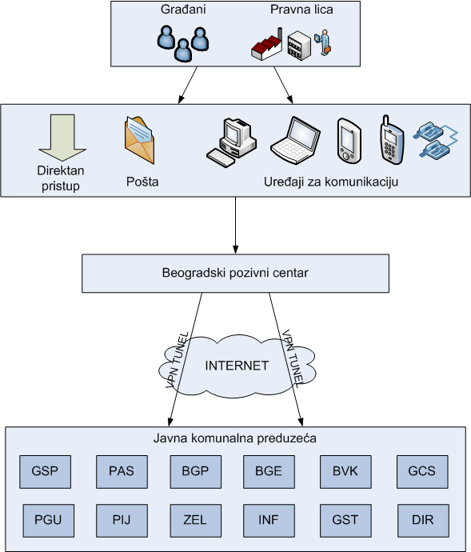

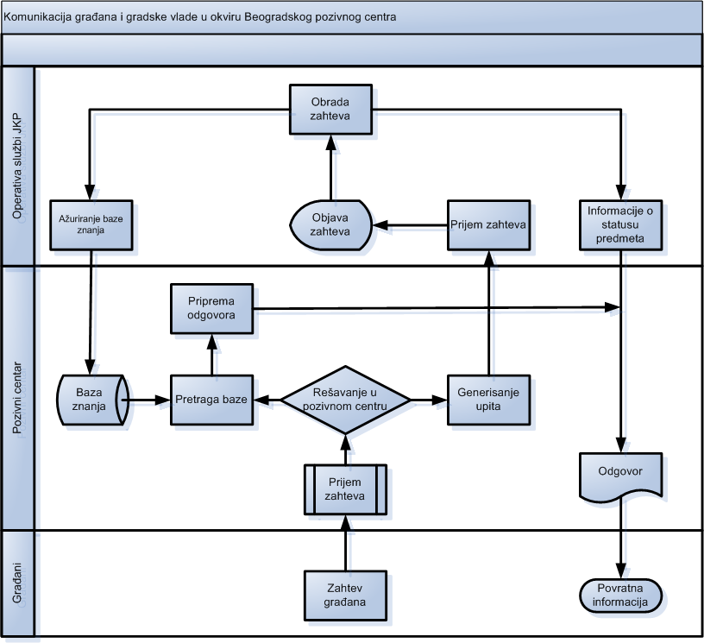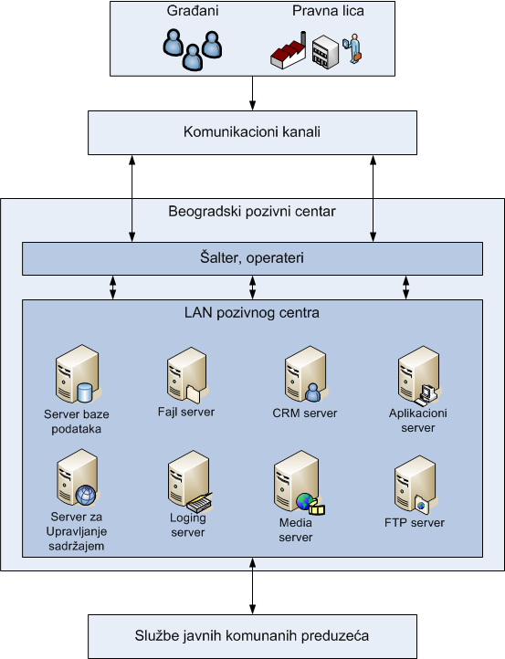

**Implementacija SAP CRM rešenja u SBB d.o.o**

Implementator: kompanija S&T

* S&T predstavlja jednu od vodećih kompanija u centralnoj i istočnoj Evropi koja pruža IT usluge, IT konsalting i IT rešenja.
* S&T uspešno posluje kroz 80 filijala u 22 zemlje.
* Osnova poslovanja S&T-a je IT konsalting, razvoj i implementacija, kao i dizajniranje IT rešenja, procesa i sistema prema potrebama korisnika.
* S&T je orijentisan na velika i srednja preduzeća duž celog lanca vrednosti u IT industriji.
* S&T Serbia je prva domaća IT kompanija osnovana u potpunosti stranim kapitalom nakon uvođenja otvorene tržišne privrede u Srbiji
* S&T je jedan od SAP-ovih partnera već duži niz godina i uspešno je realizovao brojne implementacije SAP-ovih rešenja u mnogim zemljama.

Naručilac: kompanija SBB

* Kompanija SBB d.o.o. osnovana je u Kragujevcu 2000. godine pod imenom KDS d.o.o.
* Krajem 2002. i tokom 2003. godine kablovski distributeri širom Srbije integrisali su se pod novim imenom "Serbia Broadband - Srpske kablovske mreže".
* Ovo preduzeće trenutno ima preko 450 000 korisnika koje segmentira prema vrsti usluge za koju su se opredelili.
* Osnovne usluge SBB-a obuhvataju:
  + KTV – osnovni programi kablovske televizije
  + Pay TV – opcioni programi kablovske televizije dostupni uz dodatno plaćanje
  + totalTV – satelitska televizija
  + kablovski internet

Primenjena metodologija implementacije ASAP

* U realizaciji projekta CENTROID primenjena je ASAP (AcceleratedSAP) metodologija, koja predstavlja sveobuhvatno rešenje za implementaciju SAP-ovih proizvoda.
* Metodologija omogućava brzu implementaciju i kasniju optimizaciju.
* Osnovna obeležja metodologije su:
  + Korišćenje unapred definisanih šablona, to jest, poslovnih mapa rešenja (Solution Map)
  + Baza upitnika (Q&A db)
  + Diagram Explorer – model procesa
  + Korišćenje pomoćnih, pripremljenih predloga dokumenata, tabela i prezentacija pri implementaciji
  + Intenzivno uključivanje korisnika u proces implementacije
* Prema ASAP metodologiji implementacija se sastoji iz pet osnovnih faza:
  + Planiranje (priprema projekta)
  + Formiranje nacrta poslovanja - Business Blueprint
  + Realizacija
  + Priprema za produkciju
  + Produkcija (početak produkcije i podrška u produkciji).

Organizacija projekta

* Da bi se sprovela uspešna implementacija SAP-ovih rešenja, SAP definiše sledeće subjekte uključene u vođenje i nadzor projekta:
  + Nadzorni odbor (Steering Commitee)
  + Sponzori projekta
  + Vođa projekta korisnika
  + Konsultant - vođa projekta
  + Projektni timovi
  + Stručni timovi
  + Kolegijum projekta

Ključni faktori uspešne implementacije

* Podrška najvišeg rukovodstva.
  + Najviše rukovodstvo mora imati aktivnu ulogu na projektu, obezbeđenju potrebnih resursa, donošenju brzih i efektivnih odluka, a naročito u prenošenju informacija o Projektu radi prihvatanja novog rešenja širom preduzeća.
* Izgrađeni odnosi poverenja unutar projektnih timova.
  + Odnosi se na sve članove projektnih timova kao i na članove nadzornog odbora.
* Dobro definisani ciljevi projekta i postavke.
  + Ciljevi moraju biti jednostavno postavljeni, jasni, merljivi i pod stalnom kontrolom. Koristi i uštede koje se postižu moraju biti precizno kvantifikovane za svaki naznaceni cilj.
* Brz i jasan proces donošenja odluka.
  + Rukovodstvo projekta ima zadatak vođenja, upravljanja i treniranja. Da bi ovakav zadatak bio ispunjen efikasno i efektivno, neophodno je postojanje širokog autoriteta nad svim aspektima projekta.
* Jasna i jednostavna organizacija projekta.
  + Horizontalna organizacija na projektu je vrlo efikasna, jer donosi kraće komunikacione i linije odlučivanja, posebno između rukovodstva projekta i nadzornog odbora.
* Visoko kvalifikovani članovi projektnog tima.
  + Rad na projektu zahteva ljude sa visokom sposobnostima učenja. Zahteva se angažovanje najboljih stručnjaka iz poslovnog sistema.
* Najbolji stručnjaci puno radno vreme.
  + Svi ključni članovi projektnih timova moraju biti angažovani puno radno vreme.
* Otvorena i poštena politika informisanja.
  + Na projektu je važno dobro i istinito informisanje, u cilju zadovoljenja okoline za informacijama i suzbijanja nepotrebnih glasina.
* Konverzije i interfejsi spremni na vreme.
  + Procedure i programi migracije/konverzije, kao i interfejsi prema ne-SAP proizvodima ili zastarelim sistemima, moraju biti spremni na vreme da bi se omogućio kvalitetan transfer i kontrola podataka.
* Tačnost i kompletnost podataka.
  + Netačni ili nedostajući podaci mogu uticati na kašnjenje na projektu ili čak ugroziti uspešnost projekta.
* To-be koncept mora biti stalni vodič projekta.
  + Utvrđeni to-be koncepti, navedeni u Business Blueprint dokumentu, moraju biti osnova i vodič tokom celog projekta.
  + Sve relevantne činjenice koje se odnose na buduću organizaciju, procese, procedure i metode moraju biti detaljno istražene i pažljivo analizirane.
* Dobri konsultanti unapređuju kvalitet i utiču na rok.
  + Dobar prenos know-how-a je od značaja za kompleksne implementacije integrisanih softverskih poslovnih rešenja.
  + Uspeh projekta snažno zavisi od konsultanata, jer su oni jedini koji imaju detaljna znanja o poslovnom softveru.
  + Eksterno angažovani konsultantski timovi moraju pružiti pomoć u prilagođavanju, postavljanju implementacionog plana i kontroli projekta.
* Reinženjering poslovnih procesa po implementaciji.
  + Ne pre, zato što još u tom periodu nisu poznati puni potencijali poslovnog softvera, niti u toku, jer konkurentno odvijanje može dodatno angažovati resurse projekta nepotrebno.
* Regularna i neprekidna kontrola projektnih aktivnosti.
  + Svaka devijacija u odnosu na implementacioni plan i definisane ciljeve projekta mora biti pažljivo identifikovana i praćena uz odgovarajuce preduzete akcije korekcije.

Proces implementacije

* Zahtevi koji su postavljeni pred implementatora su:
  + Zameniti tekuće, veoma osetljivo i nestabilno softversko rešenje sa neadekvatnom tehničkom podrškom modernim rešenjem koje će zadovoljiti sve potrebe savremenih poslovnih procesa.
  + Unaprediti i automatizovati procese upravljanja odnosom sa klijentima.
  + Omogućiti automatizovano prikupljanje tačnih i ažurnih informacija.
  + Unapredti podršku strateškom i operativnom menadžmentu u procesima donošenja odluka, planiranja resursa, internog i eksternog komuniciranja, i drugih kritičnih poslovnih procesa.
  + Unaprediti i podržati rast korisničke baze i povećati zadovoljstvo potrošača.
  + Povećati konkurentsku prednost preduzeća i učvrstiti poziciju tržišnog lidera.
* Prva faza: implementacija osnovnih SAP modula
* Druga faza: implementacija dodatnnih SAP modula, uključujući CRM i korisničke servise
* Treća faza: obuka korisnika – preko 100 korisnika CRM modula

Rezultati implementacije

* SBB je prelaskom na SAP-ovo softversko rešenje dobio informacioni sistem sa sledećim karakteristikama:
  + Moderan i visoko sofisticiran CRM sa kol centrom koji je spregnuo različite sfere poslovanja SBB-a, a ujedno omogućio kvalitetan odnos sa korisnicima.
  + Novi informacioni sistem nameće i kontroliše sistem kvaliteta poslovnog sistema i pruženih usluga.
  + Integracija poslovnog sistema sa specifičnom opremom za pružanje usluga (Pay TV, Internet...), čime se obezbeđuje automatska dvosmerna razmena podataka neophodna za brzo i efikasno upravljanje servisima.
* Vrednosti za preduzeće kao celinu, zaposlene i korisnike:
  + Poboljšana komunikacija, kako unutar organizacije, tako i sa poslovnim okruženjem.
  + Optimizacija upotrebe resursa preduzeća.
  + Unapređeni procesi planiranja, upravljanja i kontrole.
  + Unapređeni informacioni sistem koji informacije o klijentima automatski prosleđuje u pravo vreme na pravo mesto.
  + Unapređeni procesi donošenja odluka.
  + Unapređeno pružanje usluga i zadovoljstvo potrošača.
  + Povećana konkurentska prednost.
  + Povećan prihod.
  + Ostvaren rast preduzeća.
  + Povećana vrednost akcija.
* Zaposleni u SBB-u su kao glavnu dobit od uvođenja novog informacionog sistema naveli automatizaciju poslovnih procesa, a posebno kreiranja odgovarajućih izveštaja za potrebe menadžmenta i drugih službi.

Primer eksploatacije (slike)

- pregled poslovnih partnera , standardni ugovor, podaci o poslovnom partneru, prikaz stanja kupca, pregled faktura, po vremenu, primer fakture, podaci o proizvodu, detalji o dokumentu.